PENERAPAN MODEL PEMBELAJARAN NUMBERED HEADS TOGETHER DALAM UPAYA MENINGKATKAN KETERAMPILAN MENULIS PARAGRAF ARGUMENTASI PADA SISWA KELAS X
SMK NEGERI 1 LOLOFITU MOI
TAHUN PEMBELAJARAN
2024-2025

TESIS

OLEH:

JUWITA SURIANI ZAI
NPM: 237015015



PROGRAM PASCASARJANA
UNIVERSITAS MUSLIM NUSANTARA AL-WASHLIYAH
MEDAN
2025

PENERAPAN MODEL PEMBELAJARAN NUMBERED HEADS TOGETHER DALAM UPAYA MENINGKATKAN KETERAMPILAN MENULIS PARAGRAF ARGUMENTASI PADA SISWA KELAS X
SMK NEGERI 1 LOLOFITU MOI
TAHUN PEMBELAJARAN
2024-2025

TESIS
Untuk Memperoleh Gelar Magister Pendidikan Bahasa Indonesia (M.Pd.)
Pada Program Magister Pendidikan Bahasa Indonesia (S2) Pascasarjana Universitas Muslim Nusantara Al-Washliyah

OLEH:

JUWITA SURIANI ZAI
NPM: 237015015

PROGRAM PASCASARJANA
UNIVERSITAS MUSLIM NUSANTARA AL-WASHLIYAH
MEDAN
2025
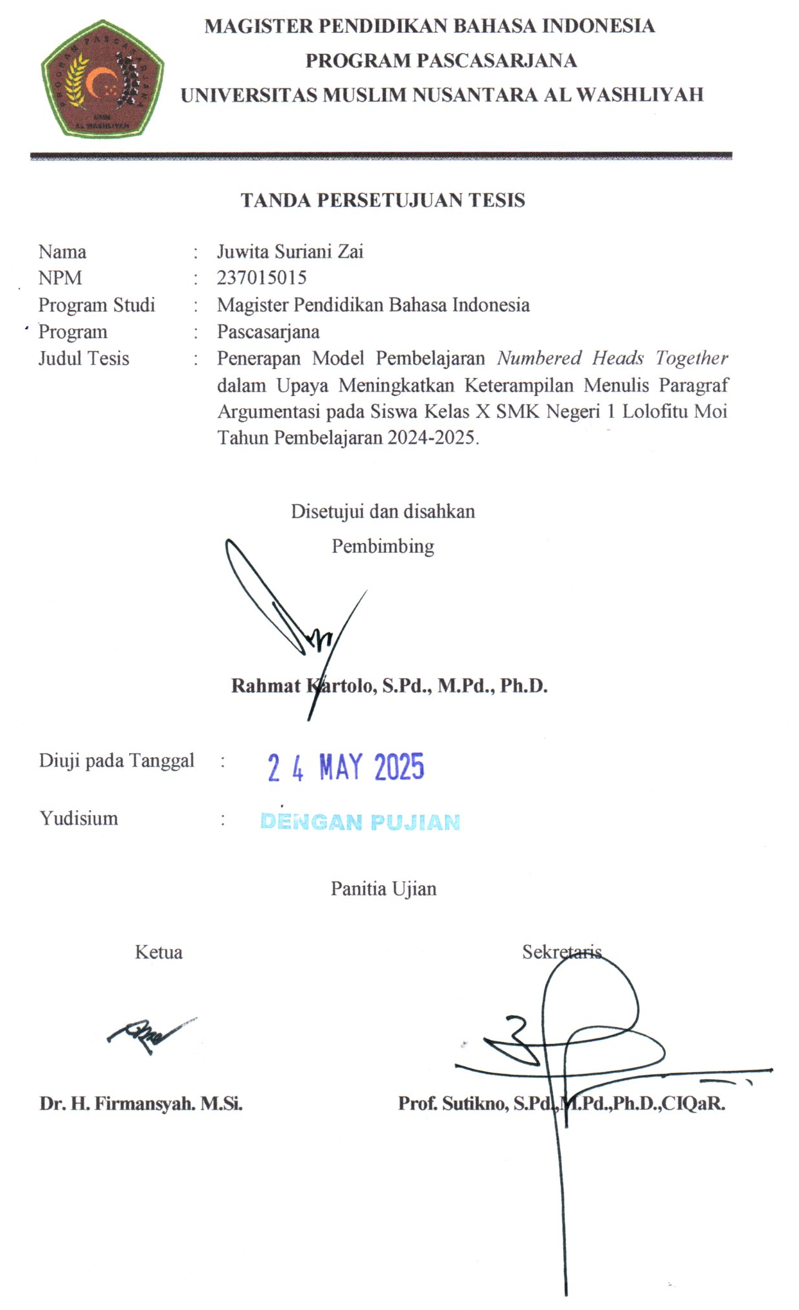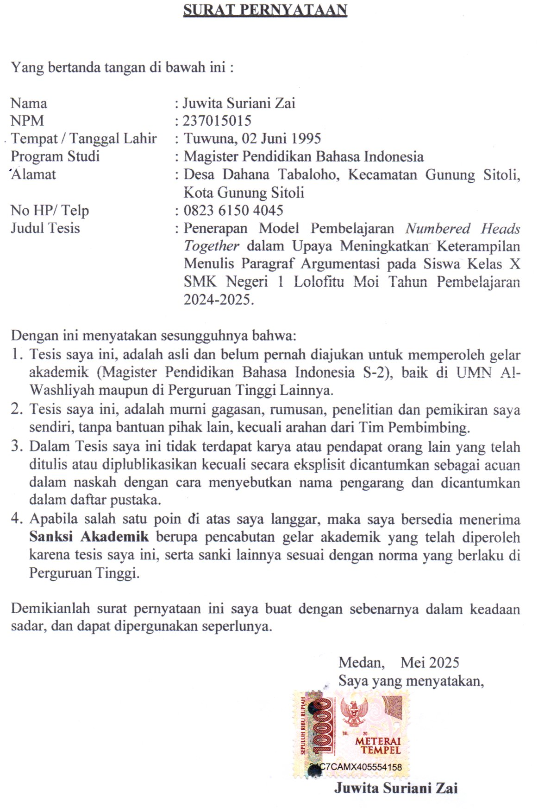
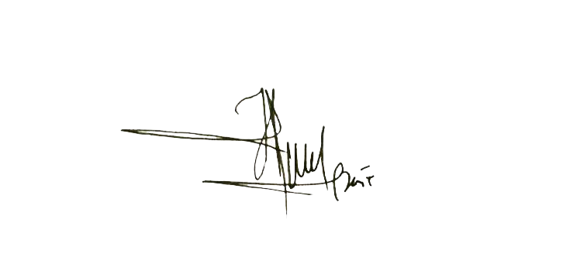
ABSTRAK

PENERAPAN MODEL PEMBELAJARAN NUMBERED HEADS TOGETHER DALAM UPAYA MENINGKATKAN KETERAMPILAN MENULIS PARAGRAF ARGUMENTASI PADA SISWA KELAS X
SMK NEGERI 1 LOLOFITU MOI
TAHUN PEMBELAJARAN
2024-2025

OLEH:

JUWITA SURIANI ZAI
NPM: 237015015

Penelitian ini bertujuan untuk meningkatkan keterampilan menulis argumentasi pada siswa kelas X SMK Negeri 1 Lolofiitu Moi dengan menerapkan model numbered heads together. Model numbered heads together digunakan karena mampu mengatasi kesulitan siswa dalam pembelajaran menulis argumentasi. Subjek penelitian ini adalah siswa kelas X SMK Negeri 1 Lolofiitu Moi yang berjumlah 21 siswa. Penelitian ini merupakan Penelitian Tindakan Kelas (PTK). Data diperoleh dengan teknik pengamatan, catatan lapangan, wawancara, angket, dokumentasi dan tes menulis argumentasi. Data dianalisis secara kualitatif dan kuantitatif. Pengecekan keabsahan data diperoleh melalui Tanya jawab dengan teman sejawat dan triangulasi. Kriteria keberhasilan penelitian ini dilihat dari adanya perubahan ke arah perbaikan, baik terkait dengan guru maupun siswa dalam hal proses maupun produk. Hasil penelitian ini adalah sebagai berikut. Pertama, model numbered heads together dalam meningkatkan kemampuan menulis argumentasi pada siswa kelas X SMK Negeri 1 Lolofitu Moi mendapat tanggapan positif dari siswa. Siswa merasa lebih senang dan bersemangat dalam mengikuti pembelajaran menulis argumentasi, hal ini terlihat dari keaktifan siswa dalam proses pembelajaran. Kedua, adanya peningkatan nilai rata-rata menulis argumentasi pada siklus I dan siklus II. Pada saat pratindakan, rata-rata nilai siswa adalah 57,33. Pada akhir siklus I, nilai rata-rata yang diperoleh siswa meningkat menjadi 70,61 dan pada akhir siklus II nilai rata-rata mencapai 77,04. Dengan demikian, nilai rata-rata menulis argumentasi mengalami peningkatan sebesar 32,26% dari pratindakan hingga siklus II. Selain itu, setiap aspek dalam menulis argumentasi juga mengalami peningkatan. Sampai dengan siklus II, peningkatan yang terjadi meliputi: aspek isi 13,33%, aspek organisasi isi 7,22%, kosa kata 26,94%, penggunaan bahasa 17,54%, serta aspek mekanik penulisan 10,80%, dengan demikian, dapat disimpulkan bahwa metode jigsaw mampu meningkatkan kemampuan siswa kelas X SMK Negeri 1 Lolofiitu Moi dalam menulis argumentasi.

Kata kunci: menulis, argumentasi, model numbered heads together

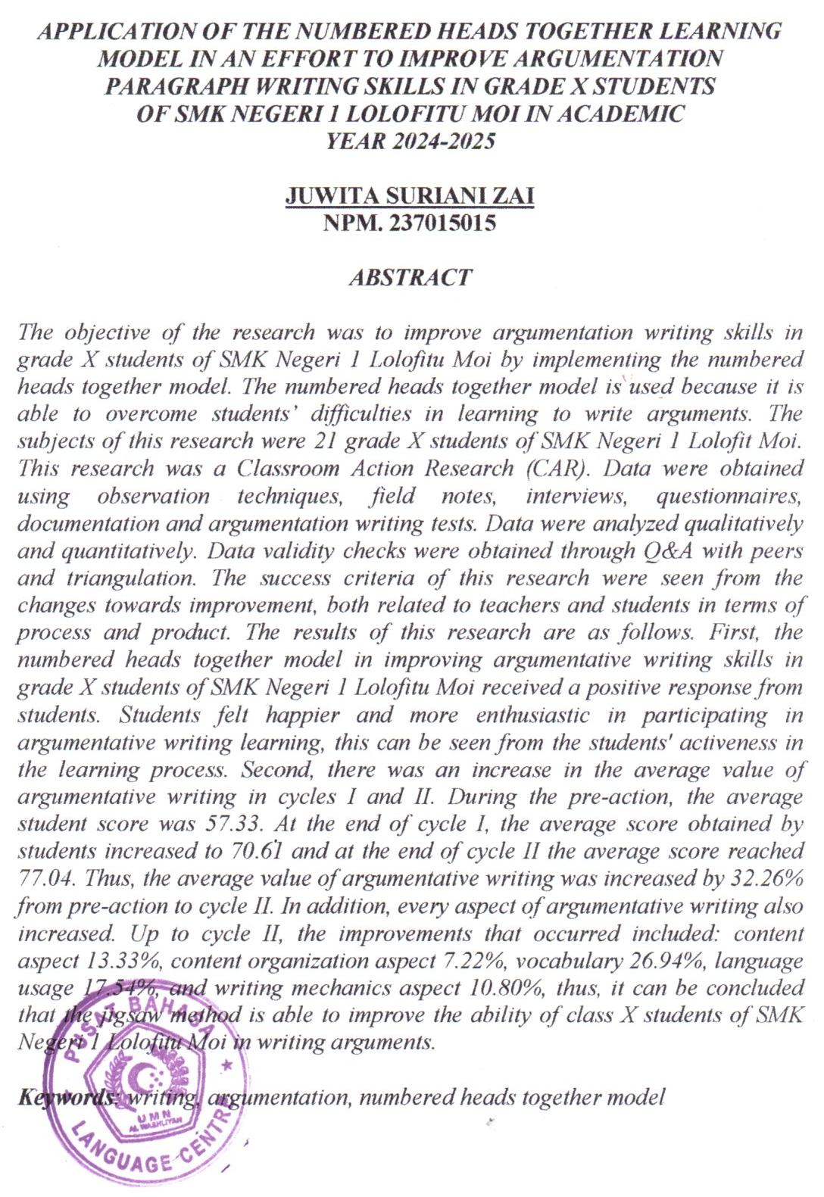

KATA PENGANTAR

Puji dan syukur penulis ucapkan kepada Tuhan Yang Maha Kuasa yang telah memberikan Rahmat dan Hidayah-Nya sehingga penulis dapat menyelesaikan Tesis ini dengan judul “Penerapan Model Pembelajaran Numbered Heads Together dalam Upaya Meningkatkan Keterampilan Menulis Paragraf Argumentasi pada Siswa Kelas X SMK Negeri 1 Lolofitu Moi Tahun Pembelajaran 2024-2025”. Tesis ini merupakan salah satu persyaratan untuk memperoleh Gelar Magister Pendidikan pada Program Studi Magister Pendidikan Bahasa Indonesia, Universitas Muslim Nusantara Al-Washliyah.
Dalam penulisan ini penulis banyak mendapat bantuan dari berbagai pihak. Untuk itu pada kesempatan ini penulis mengucapkan terima kasih dan penghargaan yang besar kepada Bapak Rahmat Kartolo,S.Pd., M.Pd., Ph.D, sebagai pembimbing yang telah memberikan masukan dan saran serta dengan sabar membimbing penulis menyelesaikan penulisan Tesis ini. Selanjutnya penulis juga mengucapkan terima kasih kepada :
- Rektor Universitas Muslim Nusantara Al-Washliyah Bapak Dr. H. Firmansyah, M.Si., Beserta Pembantu rektor I,II dan III .
- Direktur Pascasarjana Universitas Muslim Nusantara Al-Washliyah, Bapak Assoc. Prof. Sutikno,S.Pd., M.Pd., Ph.D., CIQaR, beserta civitas akademika yang telah memberikan kemudahan dalam penyelesaian tesis ini.
- Ketua Program Studi Pendidikan Bahasa Indonesia Bapak Rahmat Kartolo, S.Pd.,M.Pd.,Ph.D yang telah banyak memberikan nasehat ide dan pandangan dalam penyempurnaan tesisi ini.
- Bapak-bapak dan Ibu-Ibu dosen di lingkungan Pascasarjana Universitas Muslim Nusantara Al-Washliyah, yang telah membantu penulis selama menuntut ilmu di almamater tercinta ini.
- Seluruh Instansi SMK Negeri 1 Lolofiitu Moi yang telah membantu peneliti dalam melakukan penelitian.
- Teristimewa untuk suami tercinta, orangtua dan keluarga besar yang saya sayangi yang telah memberikan doa, dorongan moril, materil serta semangat kepada penulis dalam perkuliahan sampai penyusunan tesis ini.
- Teman-teman seperjuangan Pascasarjana pada program studi magister pendidikan Bahasa Indonesia dan semua pihak yang telah membantu dan tidak dapat disebutkan namanya satu persatu.

Penulis sangat menyadari dengan segala kekurangan dan keterbatasan penulis sadari, tesis ini masih jauh dari kesempurnaan. Untuk itu penulis mengharapkan kritik dan sarannya demi kesempurnaan tesis ini. Atas kritik dan sarannya penulis ucapkan terima kasih. Harapan penulis semoga tesis ini bermanfaat bagi semua pihak umumnya dan penulis khususnya.

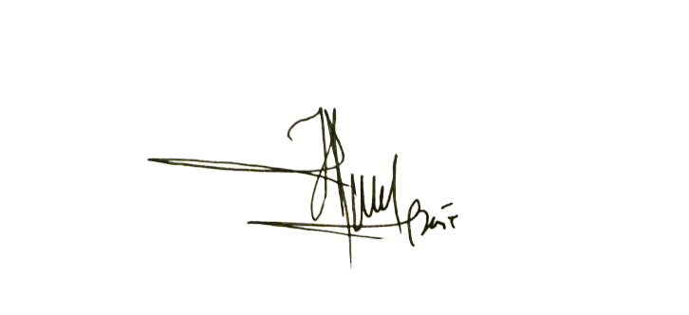
Medan, Mei 2025
Penulis,

Juwita Suriani Zai

DAFTAR ISI

LEMBAR PERSETUJUAN
SURAT PERNYATAAN
ABSTRAK i
ABSTRACT ii
KATA PENGANTAR iii
DAFTAR ISI v
BAB I PENDAHULUAN 1
1.1 Latar Belakang Masalah 1
1.2 Identifikasi Masalah 7
1.3 Batasan Masalah 7
1.4 Rumusan Masalah 8
1.5 Tujuan Penelitian 9
1.6 Manfaat Penelitian 10
BAB II LANDASAN TEORITIS 11
2.1 Landasan Teori 11
2.1.1 Kemampuan Menulis 11
a. Fungsi dan Tujuan Menulis 14
b. Manfaat Menulis 17
2.1.2 Menulis Argumentasi 19
2.1.2.1 Struktur Tulisan Argumentasi 19
a) Proposisi 19
b) Inferensi dan Implikasi 20
c) Wujud Evidensi 21
2.1.3. Pengajaran Menulis Argumentasi dengan Menggunakan
Model Numbered Heads Together 27
a. Kelebihan 29
b. Kekurangan 30
2.2 Kajian Penelitian Terdahulu 30
2.3 Hipotesis Tindakan 35

BAB III METODE PENELITIAN 36
3.1 Tempat Dan Waktu Penelitian 36
3.1.1 Tempat Penelitian 36
3.1.2 Waktu Penelitian 36
3.2 Desain penelitian 37
3.3 Objek Penelitian 37
3.4 Objek Kajian Penelitian Tindakan Kelas 38
3.5 Instrumen Pengumpulan Data 45
3.6 Teknik Analis Data 46
3.7 Kriteria Keberhasilan Tindakan 50

BAB IV HASIL PENELITIAN DAN PEMBAHASAN 52
4.1 Gambaran Umum Hasil Tindakan 52
4.2 Pembahasan Persiklus 52
4.3 Pembahasan 76
BAB V KESIMPULAN DAN SARAN 101
5.1 Kesimpulan 101
5.2 Saran 102
DAFTAR PUSTAKA 103
LAMPIRAN

BAB I
PENDAHULUAN

1.1 Latar Belakang Masalah
Mata pelajaran Bahasa Indonesia di sekolah menempati posisi yang terpenting dan menentukan terhadap keberhasilan dalam pencapaian prestasi hasil belajar siswa. Pentingnya posisi mata pelajaran Bahasa Indonesia karena merupakan sarana untuk memahami mata pelajaran yang lain. Di samping itu hal ini juga tergambar dalam tujuan pegajaran Bahasa Indonesia yang berkaitan dengan pembentukan sikap terhadap bahasa Indonesia, pengembangan bahasa dan pembinaan kemampuan menggunakan bahasa dalam berbagai peristiwa komunikasi sesuai dengan konteksnya.
Dengan bahasa manusia akan komunikasi dan berinteraksi, hak ini tidak dapat terlepas dari aktifitas mnanusia karena itu komunikasi sangat penting bagi kehidupan manusia. Melalui bahasa manusia menyampaikan pikiran, inspirasi serta argumentasi serta harapan. Juga melalui bahasa manusia dapat mewariskan pengalaman dan pengetahuannya kepada orang lain. Dalam penyusunan skripsi ini penulis mengumpulkan berbagai macam permasalahan yang ada hubungannya dengan pendidikan khususnya di bidang bahasa yaitu bagaimana cara seorang siswa menyampaikan argumentasi melalui tindak tutur, dalam perpesktif argumentative. Tarigan (1983:1) mengatakan bahwa “ada empat keterampilan berbahasa yaitu keterampilan menyimak (Listening skill), keterampilan berbicara (Speaking Skill), keterampilan membaca (Reading Skill),keterampilan menulis (Writing Skill).”
Bahasa memiliki peranan yang sangat penting dalam kehidupan manusia, oleh sebab itu setiap individu harus mempunyai pengetahuan dan keterampilan berbahasa agar dapat mengungkapkan kebutuhan hidupnya serta dapat memecahkan masalah yang dihadapi sehari-hari.
Jika proses interakasi komunikasi dalam proses pembelajaran tidak baik maka pesan yang disampaikan tidak dapat diterima secara baik oleh peserta didik sehingga tujuan pembelajaran tidak tercapai.
Menyadari akan keterampilan menulis bagi pembinaan pendidikan dan ilmu pengetahuan menyebabkan pelajaran bahasa Indonesia diwajibkan pada semua jenjang penidikan mulai dari tingkat dasar sampai tingkat perguruan tinggi ,ditambah dengan penyediaan waktu yang cukup banyak terutama untuk membina keterampilan menulis anak. Kurangnya keterampilan akan dapat mempengaruhi tingkat kita dalam menulis.Menulis sebagai suatu cara berkomunikasi.komunikasi adalah suatu proses pegiriman dan penerimaan pesan-pesan baik melalui tulisan maupun ujaran.Tarigan mengatakan menulis ialah menurunkan atau melukiskan lambang- lambang yang menggambarkan satu bahasa yang dipahami oleh seseorang menulis merupakan suatu representasi bagian dari kesatuan- kesatuan ekspresi bahasa.
Menurut Tarigan, menulis adalah menurunkan atau melukiskan lambang-lambang grafik yang menggambarkan suatu bahasa yang dipahami oleh seseorang sehingga orang lain dapat membaca lambang-lambang grafis tersebut kalau mereka memahami bahasa dan gambaran grafik itu. Dapat dikatakan juga menulis adalah proses menggambarkan suatu bahasa sehingga pesan yang disampaikan penulis dapat dipahami pembaca.
Kemampuan seseorang untuk mengungkapkan ide, pikiran, pengetahuan, ilmu, pengalaman-pengalaman hidupnya dalam bahasa tulis yang jelas, runtut, ekspresif, enak dibaca, dan dapat dipahami orang lain. menulis merupakan kemampuan menyusun atau menegosiasikan buah pikiran, ide, gagasan, dan pengalaman dengan menggunakan bahasa tulis yang baik dan benar. Menulis merupakan suatu keterampilan berbahasa yang aktif, produktif, kompleks, dan terpadu yang berupa pengungkapan dan yang diwujudkan secara tertulis.
Menulis juga merupakan keterampilan yang menuntut penulis untuk menguasai berbagai unsur di luar kebahasaan itu sendiri yang akan menjadi isi dalam suatu tulisan. Lebih lanjut Rusyana memberikan batasan bahwa kemampuan menulis atau mengarang adalah kemampuan menggunakan pola-pola bahasa dalam tampilan tertulis untuk mengungkapkan gagasan atau pesan. Kemampuan menulis mencakup berbagai kemampuan, seperti kemampuan menguasai gagasan yang dikemukakan, kemampuan menggunaka unsur-unsur bahasa, kemampuan menggunakan gaya, dan kemampuan menggunakan ejaan serta tanda baca. Berdasarkan konsep di atas, dapat dikatakan bahwa menulis merupakan komunikasi tidak langsung yang berupa pemindahan pikiran atau perasaan dengan memanfaatkan grafologi, struktur bahasa, dan kosakata dengan menggunakan simbol-simbol sehingga dapat dibaca seperti apa yang diwakili oleh simbol tersebut. Mengkombinasikan dan menganalisis setiap unsur kebahasaan dalam sebuah karangan merupakan suatu keharusan bagi penulis. Dari sinilah akan terlihat sejauh mana pengetahuan yang dimiliki penulis dalam menciptakan sebuah karangan yang efektif. Kosa kata dan kalimat yang digunakan dalam kegiatan menulis harus jelas agar mudah dipahami oleh pembaca. Di samping itu, jalan pikiran dan perasaan penulis sangat menentukan arah penulisan sebuah karya tulis atau karangan yang berkualitas. Dengan kata lain hasil sebuah karangan yang berkualitas umumnya ditunjang oleh keterampilan kebahasaan yang dimiliki seorang penulis.
Menulis adalah untuk mengungkapkan ide, gagasan, perasaan pikiran, pendapat secara jelas dan efektif kepada pembaca.Adapun beberapa tujuan menulis adalah :
- Untuk memberikan suatu informasi.
- Untuk meyakinkan atau mendesak.
- Untuk menghibur atau menyenangkan.
- Untuk mengekspresikan perasaan dan emosi yang kuat.
Sedangkan menurut Suparno (2005;32) dan Mohamad Yunus, tujuan yang ingin dicapai seorang penulis bermacam-macam sebagai berikut.
- Menjadikan pembaca ikut berpikir dan bernalar.
- Membuat pembaca tahu tentang hal yang diberitakan.
- Menjadikan pembaca beropini.
- Menjadikan pembaca mengerti.
- Membuat pembaca terpersuasi oleh isi karangan.
- Membuat pembaca senang dengan menghayati nilai-nilai yang dikemukakan seperti nilai kebenaran, nilai agama, nilai pendidikan, nilai sosial, nilai moral, nilai kemanusiaan dan nilai estetika.
Berdasarkan beberapa pendapat tersebut, dapat disimpulkan bahwa tujuan menulis adalah agar pembaca mengetahui, mengerti dan memahami nilai-nilai dalam sebuah tulisan sehingga pembaca ikut berpikir, berpendapat atau melakukan sesuatu yang berhubungan dengan isi tulisan. Pada prinsipnya fungsi utama menulis adalah sebagai alat komunikasi tidak langsung.
Darmadi (2019: 3) mengemukakan bahwa tulisan memiliki beberapa fungsi penting yaitu :
- Sebagai suatu sarana menemukan sesuatu.
- Memunculkan ide baru.
- Melatih kemampuan mengorganisasi dan menjernihkan berbagai konsep atau ide yang kita miliki.
- Melatih sikap objektif yang ada pada diri seseorang.
- Membantu diri kita untuk menyerap dan memproses informasi.
- Melatih kita memecahkan berbagai masalah sekaligus.
- Menjadikan kita aktif dan tidak sekedar menjadi penerima informasi.

Marwoto (dalam Pricillyanda, 2019:26) menyebutkan bahwa menulis memberikan beberapa fungsi, seperti :
- Memperdalam pemahaman suatu ilmu.
- Bisa membuktikan sekaligus menyadari ilmu pengetahuan, ide, dan pengalaman hidup.
- Bisa menyumbang pengalaman, pengetahuan, dan ide yang berguna bagi masyarakat secara lebih luas.
- Meningkatkatkan prestasi kerja, dan
- Memperlancar perkembangan ilmu, teknologi, dan seni.
Fungsi utama dari tulisan adalah sebagai alat komunikasi yang tidak langsung. Dengan menulis memudahkan kita mersakan dan menikmati hubungan-hubungan, memperdalam daya tanggap atau persepsi kita, memecahkan masalah-masalah yang kita hadapi, menyusun urutan bagi pengalaman, dapat menyumbangkan kecerdasan.
Hal-hal yang melatar belakangi pemilihan judul tersebut adalah sebagai berikut:
- Menurut pendapat penulis masalah yang dikemukakan adalah masalah yang paling menarik bagi penulis untuk diselidiki bahwa hal tersebut merupakan suatu permasalahan yang tidak dapat dipisahkan ditengah-tengah masyarakat dan pendidikan oleh karena itu penulis berusaha menganalisa dengan sebaik-baiknya sehingga dapat dipertanggungjawabkan secara keilmuan. Untuk itu perlu diadakan penelitian.Sejauh mana upaya meningkatkan kemampuan menulis argumentasi dengan metode numbered head together.
- Sesuai dengan jurusan penulis yaitu dalam bidang Bahasa Indonesia. Maka selayaknya penulis mempunyai minat untuk membahas judul di atas,sehingga dengan pembahasan itu akan dapat diketahui sejauh mana kemampuan siswa dalam menulis argumentasi.
- Pelaksanaan penelitian yang penulis lakukan di daerah tempat penulis mengajar sehingga dapat meringankan pembiayaan,memudahkan komunikasi dalam kegiatan pengumpulan data di lapangan.Pengenalan terhadap masalah tersebut penting sekali dalam suatu kegiatan penelitian,dengan deikian akan dapat memperlancar jalan penelitian.

1.2 Identifikasi Masalah
Tujuan ditetapkannya identifikasi masalah ini adalah agar penelitian yang dilakukan semakin terarah.Identifikasi masalah merupakan tahap awal dalam usaha untuk memahami masalah penelitian. Dalam identifikasi masalah ditetapkan permasalahan penelitian dengan lebih jelas. Berdasarkan uraian di atas, maka identifikasi masalah dalam penelitian ini adalah:
- Kurangnya kemampuan siswa dalam menulis khususnya dalam menulis argumentasi sesuai dengan topik yang ditentukan.
- Kurangnya pengetahuan siswa dalam menulis argumentasi.
- Rendahnya minat mahasiswa dalam mempelajari kemampuan berargumentasi dalam telaah berbahasa.

1.3 Batasan Masalah
Pembatasan masalah dalm peneitian perlu di lakuakan karena apabila masalah terlalu luas akan menyublitkan pembahasan dalm penelitian. Sebelum masalah dirumuskan, maka masalah tersebut harus dibatasi. Arikunto (dalam Setyowati, 2020:21) mengatakan “pembatasan dan penyempitan topik akan memungkinkan penulis untuk mengadakan penelitian yang lebih intensif mengenai masalahnya. Dengan pembatasan masaalah itu penulis akan lebih bebas memilih hal-hal yang mudah dikembangkan”.
Berdasarkan pendapat ini,pembatasan masalah adalah untuk menghindari pembahasan yang meluas serta pemberi arah pada pelaksannan penelitian. Suryasumantri (1985:311) mengatakan “pembatasan masalah merupakan upaya untuk menetapkan batas-batas permasalahan dengan jelas yang memungkinkan kita mengidentifikasi faktor mana saja yang termasuk ke dalam lingkup permasalahan dan faktor mana yang tidak”.
“Studi perbandingan itu akan di dekati. Apakah dari efisiensi, efektifitas, sosiologi, kutural, atau proses belajar mengajar” (Suriasumantri,1985:311).
Sesuai pendapat di atas, penelitian ini bibatasi tentang “Penerapan Model Pembelajaran Numbered Heads Together dalam Upaya Meningkatkan Keterampilan Menulis Paragraf Argumentasi pada Siswa Kelas X SMK Negeri 1 Lolofitu Moi tahun pembelajaran 2024-2025”.

1.4 Rumusan Masalah
Setelah melakukan pembatasan masalah, selanjutnya perlu dilakukan rumusan masalah. Dalam rumusan masalah ditetapkan dengan jelas melalui pertanyaan yang diteliti. Arikunto (2006:26) mengatakan, “apabila telah diperoleh informasi yang cukup dari studi eksploraritas maka masalah yang diteliti menjadi jelas agar penelitian dapat dilaksanakan dengan sebaik-baiknya, maka penelitian harus merumuskan masalahnya”.
Berdasarkan batasan masalah, maka rumusan masalah penelitin ini sebagai berikut:
- Bagaimanakah hasil kemampuan menulis argumentasi dengan metode numbered head together.
- Bagaimanakah proses penerapan metode numbered head together dalam meningkatkan kemampuan menulis argumentasi.

1.5 Tujuan Penelitian
Dalam proses penelitian terdapat hal-hal yang ingin dicapai setelah penelitian selesai dilaksanakan, menurut Surakhmad (2000:19) tujuan penelitian ini sangat besar pengarihnya terhadap komponen atau elemen penelitian yang lain, terutama metode teknik, alat maupun generalisasi yang diperoleh. Oleh karena itu perlu ketajaman seseorang dalam merumuskan tujuan penelitian yang dilakukan, karena tujuan penelitian merupakan titik anjak atau titik tujuan yang akan dicapai seseorang melalui penelitian yang dilakukan.
Berdasarkan pendapat di atas maka tujuan penelitian ini adalah sebagai berikut:
- Untuk mengetahui bagaimanakah hasil kemampuan dengan metode numbered head together pada siswa kelas X SMK Negeri 1 Lolofitu Moi tahun pembelajaran 2024-2025.
- Untuk mengetahui bagaimanakah proses penerapan metode numbered head together dalam meningkatkan kemampuan menulis argumentasi.

1.6 Manfaat Penelitian
Setiap kegiatan harus mempunyai manfaat dan harus pula efektif dan efesien dan berikut ini dikutip pendapat Surakmad (2000:14) menyebutkan: “setiap kegiatan juga akan mempuyai manfaat baik bagi peneliti sendiri maupun bagi orang lain”.
Adapun manfaat penelitian adalah sebagai berikut:
- Dengan adanya penelitian, penulis mengetahui kemampuan Siswa menulis argumentasi dengan metode numbered head together.
- Dengan adanya penelitian, penulis menemukan hal-hal yang baru yang berkaitan dengan kemmpuan menulis argumentasi.
- Sebagai bahan masukan bagi pengembangan ilmu pengetahuan pada umumnya dan pelajaran pragmatik pada khususnya.
- Memberikan sumbangan pemikiran pada dosen maupun guru mata pelajaran bahasa Indonesia dalam meningkatkan mutu pendidikan.

BAB II
LANDASAN TEORITIS

2.1 Landasan Teori
2.1.1 Kemampuan Menulis
“Kegiatan menulis merupakan manifestasi kemampuan dan keterampilan berbahasa yang paling akhir dikuasai pelajar bahasa setelah kemampuan mendengarkan, berbicara, dan membaca” (Nurgiyantoro, dalam Kurnia, 2020:15). Hal ini disebabkan kemampuan menulis menuntut penguasaan berbagai unsur kebahasaan dan unsur di luar bahasa yang akan menjadi isi karangan.
Menulis merupakan suatu keterampilan yang penting dalam hal kemampuan berbahasa seseorang. Menulis merupakan kegiatan menuangkan pikiran dan perasaan melalui tulisan.
Menulis yang dimaksud di sini tentu saja bukan hanya sekedar menuliskan huruf-huruf di atas kertas, akan tetapi menulis dalam arti yang lebih luas. Berikut ini pengertian menulis menurut beberapa ahli. Kamus Besar Bahasa Indonesia (Depdiknas, 2021: 121) mengartikan menulis sebagai “melahirkan pikiran atau perasaan (seperti mengarang, membuat surat) dengan tulisan”. Melalui kegiatan menulis, seseorang dapat menuangkan ide-idenya atau meluapkan isi perasaannya. Dengan demikian, menulis merupakan suatu cara mengekspresikan pikiran atau perasaan dalam bentuk tulisan.
Menurut Tarigan (dalam Artanti, 2020: 9), menulis merupakan suatu keterampilan berbahasa yang digunakan untuk berkomunikasi secara tidak langsung, tidak secara tatap muka dengan orang lain. Menulis merupakan suatu kegiatan yang produktif dan ekspresif, dalam kegiatan menulis ini maka sang penulis harus terampil memanfaatkan grafologi, srtuktur bahasa, dan kosakata. Dengan demikian, karena pesan tidak dapat disampaikan secara langsung, penulis harus dapat memanfaatkan grafologi (ilmu tentang aksara atau sistem tulisan), struktur bahasa dan kosakata dengan baik sehingga komunikasi melalui tulisan tetap dapat berjalan efektif dan pesan yang ingin disampaikan penulis dapat diterima dengan baik oleh pembaca.
Sementara itu, Gie (dalam Rinni, 2020: 3) mengemukakan bahwa menulis adalah segenap rangkaian kegiatan seseorang mengungkapkan gagasan dan menyampaikannya melalui bahasa tulis kepada masyarakat pembaca untuk dipahami. Menulis sebagai kegiatan mengungkapkan gagasan melalui bahasa tulis meliputi empat unsur berikut ini:
  - Gagasan, yang dapat berupa pendapat, pengalaman, dan pengetahuan yang ada dalam pikiran seseorang;
  - Tuturan, yaitu bentuk pengungkapan gagasan sehingga dapat dipahami pembaca;
  - Tatanan, yaitu tertib pengaturan dan penyusunan gagasan dengan memperhatikan berbagai asas, aturan, dan teknik sampai merencanakan rangka dan langkah;
  - Wahana, yaitu sarana pengantar gagasan yang berupa bahasa tulis yang terutama menyangkut kosakata, gramatika, dan retorika (seni memakai bahasa secara efektif. Kedua pendapat tersebut memiliki kesamaan, yaitu menulis merupakan kegiatan menyampaikan informasi kepada orang lain dengan memanfaatkan struktur bahasa dan kosakata. Hanya saja tarigan lebih menekankan hakikat menulis sebagai cara menyampaikan pesan, sedangakan Gie lebih pada menulis sebagai cara menyampaikan gagasan.
Menulis berarti menggunakan bahasa untuk mengungkapkan isi hati dan buah pikiran secara menarik yang mengena kepada pembaca.Tulisan yang bermutu selalu berpangkal tolak pada pemikiran yang tepat dan jelas. Hal itu akan tercermin antara lain dalam isi, pemilihan kata, dan tata susunan dari seluruh uraian tersebut. Maka, uraian harus mencerminkan pemahaman dan penghayatan penulis pada tulisan tersebut.
Seorang penulis yang baik harus selalu menentukan maksud dan tujuan penulisannya, agar pembaca memahami ke mana arah tujuan tulisan tersebut. Selain itu, harus memperhatikan pula kondisi pembaca, artinya tulisan tersebut ditujukan kepada pembaca yang bagaimana (dalam hal usia, pengetahuan dan minat) sehingga tulisan menjadi suatu karya yang berguna. Faktor lainnya adalah waktu dan kesempatan, artinya tulisan yang dibuat harus sesuai dengan berlangsungnya suatu kejadian sehingga menarik untuk dibaca. Kegiatan menulis memerlukan adanya suatu bentuk ekspresi gagasan yang berkesinambungan dan mempunyai urutan logis dengan menggunakan kosakata dan tata bahasa tertentu atau kaidah bahasa yang digunakan sehingga dapat menggambarkan atau dapat menyajikan informasi yang diekspresikan secara jelas.
Setelah beberapa pengertian mengenai hakikat menulis tersebut dianalisis, dapat disimpulkan bahwa menulis adalah mengemukakan ide, gagasan, pendapat, ilmu pengetahuan, pengalaman hidup atau informasi tentang sesuatu melalui lambang-lambang grafis atau dengan bahasa tulis yang jelas, runtut, ekspresif, enak dibaca, dengan tujuan tertentu, serta untuk dibaca oleh orang lain atau dikomunikasikan pada orang lain.
Menulis tentu saja merupakan kegiatan yang memerlukan banyak latihan dan ketekunan. Proses menulis tersebut tentu saja tidak terlepas dari hambatanhambatan yang menghalangi kelancaran proses menulis seseorang. Permasalahan di atas menjadi tantangan penulis untuk terus berusaha. Sehubungan dengan hal itu, ada beberapa hambatan seseorang dalam menulis, yaitu:
a) perasaan berkemampuan rendah,
b) kekurangan pengetahuan-pengalaman,
c) kekurangan keterampilan menulis,
d) kemiskinan perbendaharaan kosakata.

a. Fungsi dan Tujuan Menulis
Berdasarkan definisi menulis yang telah dikemukakan di atas, terlihat bahwa sebenarnya fungsi utama menulis adalah sebagai alat komunikasi tidak langsung. Sebagai alat komunikasi, tulisan berperan sebagai media penyampaian pesan dari penulis kepada pembaca. Sebagaimana telah dikemukakan di atas, tulisan harus disusun dengan sistem tulisan, struktur bahasa dan kosakata yang sama-sama dapat dipahami oleh penulis dan pembaca, agar pesan yang ingin disampaikan penulis dapat diterjemahkan dan dipahami maksudnya oleh pembaca.
Dalam dunia pendidikan, menulis juga memiliki fungsi penting sebagai alat berpikir. Melalui menulis, proses berpikir menjadi lebih mudah. Hal ini seperti dikemukakan Tarigan (dalam Samsiyah, 2021:4) bahwa :
“Menulis sangat penting bagi pendidikan karena memudahkan para pelajar berpikir. Juga dapat menolong kita berpikir secara kritis. Juga dapat memudahkan kita merasakan dan menikmati hubungan-hubungan, memperdalam daya tanggap atau persepsi kita, memecahkan masalah-masalah yang kita hadapi, menyusun urutan bagi pengalaman.”

Jelaslah bahwa menulis juga berfungsi sebagai alat berpikir karena menulis sebenarnya juga merupakan suatu bentuk berpikir. Tujuan menulis adalah tanggapan atau jawaban yang diharapkan oleh penulis akan diperolehnya dari pembaca.
Wacana informatif bertujuan untuk memberitahukan atau mengajar. Wacana persuasive bertujuan untuk meyakinkan atau mendesak. Wacana kesastraan bertujuan untuk menghibur atau menyenangkan atau yang mengandung tujuan estetik.
Berdasarkan tujuan penulisannya, Tarigan (dalam Kurnia, 2020:5) membagi jenis tulisan menjadi tujuh, di antaranya adalah sebagai berikut.
1) Tujuan penugasan (assignment purpose)
Dalam hal ini penulis menulis sesuatu karena ditugaskan bukan karena kemauan sendiri. Misalnya: siswa, sekretaris dan lain-lain.
2) Tujuan altruistik (altruistic purpose)
Dalam hal ini penulis berusaha untuk menyenangkan para pembaca, menghindarkan kedukaan para pembaca, ingin menolong para pembaca untuk memahami, menghargai perasaan dan penalarannya serta ingin membuat hidup para pembaca lebih mudah dan lebih menyenangkan dengan karyanya itu. Tujuan ini adalah kunci keterbacaan suatu bacaan.
3) Tujuan persuasif (persuasive purpose)
Tulisan yang bertujuan meyakinkan kepada pembaca akan gagasan yang diutarakan.
4) Tujuan penerangan (informational purpose)
Tulisan yang bertujuan memberikan informasi atau keterangan kepada pembaca.
5) Tujuan pernyataan diri (self-expresive purpose)
Tulisan yang bertujuan menyatakan atau memperkenalkan si penulis kepada para pembaca.
6) Tujuan kreatif (creative purpose)
Tujuan ini erat kaitannya dengan tujuan pernyataan diri, tetapi keinginan kreatif di sini lebih dari sekedar pernyataan diri dan melibatkan dirinya dengan keinginan mencapai norma artistik atau seni yang ideal, seni idaman. Tulisan yang bertujuan mencapai nilai-nilai artistik atau kesenian.
7) Tujuan pemecahan masalah (problem-solving purpose)
Pada tulisan seperti ini penulis ingin memecahkan masalah yang dihadapi. Penulis ingin menjelaskan, menjernihkan, menjelajahi serta meneliti secara cermat pikiran-pikiran dan gagasan-gagasannya sendiri agar dapat dimengerti dan diterima oleh para pembaca.

Berdasarkan tujuan menulis menurut Tarigan, menulis argumentasi dikategorikan sebagai wacana persuasif karena bertujuan untuk meyakinkan atau mendesak pembaca agar meyakini pendapat penulis.

b. Manfaat Menulis
Kegiatan menulis, sebagai salah satu kegiatan berbahasa tentu saja memiliki banyak sekali manfaat. Sehubungan dengan itu, Akhadiah (2019: 1-2) mengemukakan beberapa manfaat menulis yaitu:
  - Mengenali kemampuan dan potensi diri, dengan menulis, seseorang dapat mengetahui sampai di mana pengetahuannya tentang suatu topik.
  - Menulis dapat mengembangkan suatu gagasan, karena ketika menulis, seseorang penulis akan terpaksa harus bernalar, menghubung-hubungkan, serta membanding-bandingkan fakta-fakta yang mungkin tidak pernah dilakukan sebelumnya.
  - Menyerap, mencari serta menguasai informasi sehubungan dengan topik yang akan ditulis. Dengan demikian, kegiatan menulis dapat memperluas wawasan penulis baik dalam hal teori maupun menguasai fakta-fakta yang berhubungan.
  - Mengorganisasikan gagasan secara sistematik serta mengungkapkannya secara tersurat.
  - Melalui tulisan, seorang penulis dapat meninjau dan menilai gagasannya sendiri secara objektif.
  - Dengan tulisan di atas kertas, suatu permasalahan akan lebih mudah dipecahkan, yaitu dengan mengalisisnya secara tersurat dalam konteks yang lebih konkret.
  - Menulis dapat mendorong seseorang menulis secara aktif, karena ketika menulis, seseorang diharuskan menjadi penemu sekaligus pemecah suatu masalah, bukan sekedar menyadap informasi dari orang lain.
  - Kegiatan menulis yang terencana akan membiasakan penulis berpikir serta berbahasa secara tertib.
Merujuk pada pendapat tersebut, manfaat menulis argumentasi, antara lain:
    - Mengenali kemampuan dan potensi diri, dengan menulis, seseorang dapat mengetahui sampai di mana pengetahuannya tentang suatu topik.
    - Menulis dapat mengembangkan suatu gagasan, karena ketika menulis, seseorang penulis akan terpaksa harus bernalar, menghubung-hubungkan, serta membanding-bandingkan fakta-fakta yang mungkin tidak pernah dilakukan sebelumnya.
    - Mengorganisasikan gagasan secara sistematik serta mengungkapkannya secara tersurat.
    - Melalui tulisan, seorang penulis dapat meninjau dan menilai gagasannya sendiri secara objektif.
    - Kegiatan menulis yang terencana akan membiasakan penulis berpikir serta berbahasa secara tertib.

2.1.2 Menulis Argumentasi
Argumentasi adalah suatu bentuk retorika yang berusaha untuk mempengaruhi sikap dan pendapat orang lain (pembaca), agar pembaca percaya dan akhirnya bertindak sesuai dengan apa yang diinginkan penulis atau pembicara
“Dasar sebuah tulisan yang bersifat argumentatif adalah berpikir kritis dan logis. Untuk itu sebuah tulisan argumentasi harus bertolak dari fakta-fakta atau evidensi-evidensi yang ada. Melalui argumentasi, penulis berusaha merangkaikan fakta-fakta sehingga penulis mampu menunjukkan apakah suatu pendapat atau suatu hal tertentu itu benar atau tidak”. (Keraf, 2007: 3).

Argumentasi adalah salah satu jenis pengembangan paragraf dalam penulisan yang ditulis dengan tujuan untuk meyakinkan atau membujuk pembaca. Dalam penulisan argumentasi isi dapat berupa penjelasan, pembuktian, alasan, maupun ulasan objektif di mana disertakan contoh, analogi, dan sebab-akibat (Gunawan, 2009).

2.1.2.1 Struktur Tulisan Argumentasi
Dasar tulisan yang bersifat argumentatif adalah berpikir kritis dan logis. Maka, diperlukan fakta-fakta dan data yang akurat, sehingga dapat menghasilkan penuturan logis dan menuju kesimpulan yang dapat dipertanggungjawabkan.
Berdasarkan kenyataan tersebut, sebelum berbicara mengenai tulisan argumentatif, akan dikemukakan mengenai dasar penting yang menjadi landasan argumentasi. Dasar-dasar tersebut antara lain:
a) Proposisi
Ketika berbicara mengenai tulisan yang berbentuk argumentasi, ada suatu hal yang penting yang disebut penalaran (reasoning, jalan pikiran). Pengertian penalaran menurut Keraf (2007: 5) sebagai berikut:
“Penalaran (reasoning, jalan pikiran) adalah suatu proses berpikir yang berusaha menghubung-hubungkan fakta-fakta atau evidensi-evidensi yang diketahui menuju pada suatu kesimpulan. Penalaran bukan saja dapat dilakukan dengan mempergunakan fakta-fakta yang masih berbentuk polos, tetapi dapat juga mempergunakan fakta-fakta yang telah dirumuskan dalam kalimat-kalimat yang berbentuk pendapat atau kesimpulan”.

Berdasarkan pengertian di atas, kalimat-kalimat yang berbentuk pendapat atau kesimpulan dalam hubungannya dengan proses berpikir disebut proposisi. Maka, proposisi dibatasi sebagai pernyataan yang dapat dibuktikan kebenarannya atau dapat ditolak karena kesalahan yang terkandung di dalamnya (Keraf, 2007: 5).
Sebuah pernyataan dapat dibenarkan bila terdapat bahan-bahan atau fakta-fakta untuk membuktikannya. Sebaliknya, sebuah pernyataan atau proposisi dapat disangakal atau ditolak bila terdapat fakta-fakta yang menentangnya. Proposisi selalu berbentuk kalimat yaitu kalimat deklaratif.

b) Inferensi dan Implikasi
Fakta adalah apa saja yang ada, baik perbuatan yang dilakukan maupun peristiwa-peristiwa yang terjadi atau sesuatu yang ada di alam ini. Fakta adalah hal yang ada tanpa memperhatikan atau mempersoalkan bagaimana pendapat orang orang tentangnya. Sebaliknya, pendapat merupakan kesimpulan (inferensi), penilaian, pertimbangan, dan keyakinan seseorang tentang fakta-fakta itu. Inferensi adalah kesimpulan yang diturunkan dari apa yang ada atau dari fakta-fakta yang ada, sedangkan implikasi adalah rangkuman, yaitu suatu yang dianggap ada karena sudah dirangkum dalam fakta atau evidensi itu sendiri (Keraf, 2007: 7-8).

c) Wujud Evidensi
Unsur yang paling penting dalam tulisan argumentasi adalah evidensi. Pada hakikatnya evidensi adalah semua fakta yang ada, semua kesaksian, semua informasi, autoritas dan sebagainya yang dihubung-hubungkan untuk membuktikan suatu kebenaran. Fakta dalam kedudukan sebagai evidensi tidak boleh dicampuradukkan dengan apa yang dikenal sebagai pernyataan atau penegasan. Dalam wujudnya yang paling rendah evidensi itu berbentuk data atau informasi.
Dasar tulisan argumentasi (Keraf, 2007: 101-102) antara lain:
(1) pembicara atau pengarang harus mengetahui serba sedikit tentang subjek yang akan dikemukakannya, sekurang-kurangnya mengenai prinsip-prinsip ilmiahnya,
(2) pengarang harus bersedia mempertimbangkan pandangan-pandangan atau pendapat-pendapat yang bertentangan dengan pendapatnya sendiri,
(3) pembicara atau penulis argumentasi harus berusaha untuk mengemukakan pokok persoalannya dengan jelas,
(4) pembicara atau penulis harus menyelidiki persyaratan mana yang masih diperlukan bagi tujuan-tujuan lain yang tercakup dalam persoalan yang dibahas itu, dan sampai di mana kebenaran dari pernyataan yang telah dirumuskannya itu.
(5) dari semua maksud dan tujuan yang terkandung dalam persoalan itu, maksud yang mana yang lebih memuaskan pembicara atau penulis untuk menyampaikan masalah.
Sasaran tulisan argumentasi menurut Keraf (2007: 103) antara lain:
(1) argumentasi itu harus mengandung kebenaran untuk mengubah sikap dan keyakinan orang mengenai topik yang akan diargumentasikan,
(2) pengarang harus berusaha untuk menghindari setiap istilah yang dapat menimbulkan prasangka tertentu,
(3) pengarang harus menetapkan secara tepat titik ketidaksepakatan yang akan diargumentasikan.
Mengacu kepada struktur tulisan argumentasi di atas, struktur esai argumentasi dapat dibagi atas tiga bagian yaitu bagian pendahuluan, isi atau badan, dan kesimpulan dan ringkasan. Berikut penjelasan mengenai struktur esa argumentasi menurut Keraf (2007: 104-107).
(1) Pendahuluan. Penulis argumentasi harus yakin bahwa maksud suatu bagian pendahuluan adalah tidak lain daripada menarik perhatian pembaca, memusatkan perhatian pembaca kepada argumen-argumen yang akan disampaikan, serta menunjukkan dasar-dasar mengapa argumentasi itu harus dikemukakan dalam kesempatan tersebut. Secara ideal, pendahuluan harus mengandung cukup banyak bahan untuk menarik perhatian pembaca yang tidak ahli sekalipun, serta memperkenalkan kepada pembaca fakta-fakta pendahuluan yang diperlukan untuk memahami argumentasinya dalam hal ini berupa tesis (pikiran pokok atau arah logis tulisan) yang efektif.
(2) Isi atau tubuh esai. Seluruh proses penyususnan argumen terletak pada kemahiran dan keahlian penulisnya, apakah ia sanggup meyakinkan pembaca bahwa hal yang dikemukakannya itu benar, sehingga konklusi yang disimpulkannya benar. Kebenaran dalam jalan pikiran dan konklusi itu mencakup beberapa kemahiran yaitu: kecermatan seleksi fakta, penyusunan bahan dengan baik dan teratur, kekritisan dalam berpikir, penyuguhan fakta, evidensi, kesaksian, premis dan sebagainya dengan benar. Oleh sebab itu, kebenaran harus dianalisis, disusun, dan dikemukakan dengan mengadakan observasi, eksperimen, penyusunan fakta, evidensi dan jalan pikiran yang logis. Bagian isi ini berupa penjabaran dari tesis yang diungkapkan melalui evidensi atau fakta-fakta yang ada, beserta antitesis yang dapat mendukung isi tulisan. Penyampaian fakta-fakta atau evidensi ditandai dengan penggunaan kata penghubung seperti: oleh karena itu, dengan demikian, oleh sebab itu, sementara itu, sehingga, dan lainnya.
(3) Kesimpulan dan ringkasan. Penulis harus menjaga agar konklusi yang disimpulkan tetap mengacu pada tujuan, dan menyegarkan kembali ingatan pembaca tentang apa yang telah dicapai, dan menjaga konklusi-konklusi itu diterima sebagai suatu yang logis. Kesimpulan dalam esai argumentasi berupa sintesis dari tesis dan antitesis yang dikemukakan pada bagian isi tulisan.
Melalui tulisan argumentasi, pembaca diyakinkan dengan memberikan pembuktian, alasan, atau ulasan secara objektif dan meyakinkan. Dalam menulis argumentasi, data dan fakta yang dimiliki dirangkaikan dan dihubungkan sebagai bukti untuk mempertahankan pendapat atau menyanggah pendapat orang lain.
Menurut Keraf (2010:3), menyatakan “argumentasi adalah suatu bentuk retorika yang berusaha untuk mempengaruhi sikap dan pendapat orang lain, agar mereka itu percaya dan akhirnya bertindak sesuai dengan apa yang diinginkan oleh penulis atau pembicara”.
Melalui argumentasi penulis berusaha merangkaikan fakta-fakta sedemikian rupa, sehingga ia mampu menunjukkan apakah suatu pendapat atau suatu hal tertentu benar atau tidak. Berdasarkan pendapat para ahli tersebut, dapat disimpulkan bahwa argumentasi adalah suatu tulisan yang bertujuan untuk mempengaruhi pembaca yang didukung oleh fakta, sehingga dengan adanya fakta pendukung dari pendapat atau pernyataan tersebut pembaca percaya dan akhirya bertindak sesuai dengan apa yang diinginkan penulis. Selanjutnya Keraf (2010:4) mengemukakan bahwa sebuah tulisan argumentasi mempunyai ciri-ciri: (1) merupakan hasil pemikiran yang kritis dan logis, (2) bertolak dari fakta-fakta yang evidensi-evidensinya ada, (3) meyakinkan pembaca, dan (4) dapat diuji kebenarannya.
Sehubungan dengan itu, Semi (2009:73) mengatakan bahwa tulisan argumentasi memiliki ciri-ciri yang membedakannya dengan karangan lain. Ciri-ciri penanda argumentasi adalah (1) bertujuan mempersuasi atau meyakinkan pembaca tentang ketepatan sikap dan pandangan penulis, (2) penulis menampilkan data dan fakta untuk membuktikan kebenaran pendapat dan pandangannya, (3) penulis berusaha mengubah pandangan atau sikap pembaca yang berseberangan dengannya, dan (4) fakta yang ditampilkan di dalam argumentasi merupakan pembuktian dan penguatan argumentasi.
Berdasarkan pendapat para ahli tersebut dapat disimpulkan bahwa ciri-ciri tulisan argumentasi adalah (1) merupakan hasil pemikiran yang kritis dan logis, (2) menampilkan fakta sebagai bahan pembuktian, (3) bertujuan meyakinkan pembaca, dan (4) dapat diuji kebenarannya.
Menurut Semi (2009:77-78), langkah-langkah dalam penulisan argumentasi sebaiknya memperhatikan petunjuk berikut ini.
Pertama, kumpulkan data, fakta, dan contoh-contoh. Pelajari pokok masalah dengan baik. Apabila yang hendak Anda tulis adalah sesuatu yang memang pernah Anda alami atau saksikan sendiri maka kemukakanlah faktafakta sebanyak mungkin. Kemukakan pula (bila ada) buku-buku atau pendapat yang menunjang pendapat Anda tersebut. Kedua, tentukan sikap dan posisi Anda. Apabila berada di pihak pro dan kontra, untuk itu penulis harus bersedia mempertimbangkan pandangan atau pendapat lawan, tidak berarti menyerah kepada lawan, tetapi untuk melihat fakta yang diajukan lawan yang dapat dijadikan tempat berpijak untuk memperlemah pendapat lawan tersebut. Ketiga, nyatakanlah pada bagian awal atau pengantar tentang sikap Anda dengan paragraf yang singkat namun jelas, agar tulisan atau pendapat lebih mudah dipelajari dan dipahami oleh pembaca. Keempat, kembangkan penalaran Anda dengan urutan dan kaitan yang jelas. Kemudian fakta-fakta harus disusun secara rapi sehingga mencapai kejelasan untuk menuju suatu kesimpulan yang dapat diterima. Kelima, uji argumen Anda dengan jalan mencoba mengandaikan diri Anda berada pada posisi kontras. Dengan demikian masih dapat melihat segisegi yang masih lemah dan mudah ditantang oleh orang lain. Keenam, hindarilah sikap benci menggunakan istilah yang terlalu umum atau istilah yang dapat menimbulkan prasangka atau melemahkan argumentasi Anda. Ketujuh, penulis harus meletakkan atau menetapkan secara tetap titik ketidaksepakatan yang akan diargumentasikan.
Keterampilan menulis argumentasi tercantum dalam Kurikulum Tingkat Satuan Pendidikan (KTSP) Standar Kompetensi (SK) mengungkapkan informasi melalui penulisan paragraf dan teks pidato. Kompetensi Dasar (KD) yang harus dicapai yaitu menulis gagasan untuk mendukung suatu pendapat dalam bentuk paragraf argumentasi.
Berdasarkan ciri-ciri tulisan argumentasi yang telah dikemukakan tersebut dapat ditarik kesimpulan mengenai indikator yang digunakan untuk menilai tulisan argumentasi siswa. Pertama, merupakan hasil pemikiran kritis dan logis. Pemikiran kritis dan logis dalam tulisan dapat dilihat dari cara siswa mengungkapkan dan mengembangkan ide, pendapat, serta gagasannya dengan menggunakan kalimat efektif, agar apa yang disampaikan dapat dimengerti oleh orang lain. Hal ini sesuai dengan salah satu ciri kalimat efektif yaitu kelogisan. Kedua, menampilkan fakta sebagai bahan pembuktian. Maksudnya di dalam tulisan terdapat fakta-fakta sebagai bahan pendukung. Ketiga, tujuan penulisan meyakinkan pembaca. Maksudnya di dalam tulisan penulis mencantumkan alasannya mengemukakan suatu pendapat agar pembaca yakin dengan hal tersebut, sehingga tulisan itu diakui kebenarannya. Keempat, tulisan dapat diuji kebenarannya. Maksudnya di dalam tulisan dicantumkan contoh-contoh sehingga tulisan tersebut teruji kebenarannya.
Pemikiran yang kritis dan logis dalam tulisan dapat dilihat dari cara seseorang menyampaikan ide serta gagasannya dalam bentuk kalimat efektif. Kalimat yang logis (masuk akal) dapat dipahami dengan mudah, cepat, dan tepat serta tidak menimbulkan salah paham. Oleh karena itu, kemampuan berpikir logis sangat penting dalam menulis argumentasi, agar apa yang dismpaikan penulis mudah dimengerti oleh pembaca. Jadi, supaya seseorang dapat menulis karangan argumentasi terlebih dahulu harus mempu berpikir secara logis.

Contoh 1
Kerusakan alam merupakan salah satu masalah terbesar yang dihadapi oleh umat manusia pada era modern ini. Hampir setiap hari kita selalu disuguhi berita berbagai macam bencana, seperti banjir, tanah longsor, kekeringan, dan kebakaran hutan. Bencana alam tersebut memakan korban nyawa dan harta. Tumbuhan dan hewan tidak berdosa pun menjadi korban. Peristiwa ini merupakan akibat pola hidup sebagian besar manusia modern yang tidak ramah lingkungan.

Contoh 2
Dari data kepolisian dan rumah sakit diperkirakan terdapat 70 s.d 75% kasus penyalagunaan narkoba terjadi pada kelompok remaja. Sebanyak 82% berasal dari tingkat ekonomi menengah ke atas dan 18% dari keluarga tidak mampu. Korban penyalagunaan narkoba 68% di antaranya berpendidikan SMP dan SMA. Sementara itu, data dari rumah sakit menunjukkan bahwa presentase tertinggi ada pada kelompok umur 16-25 tahun. Yang sebagian besarnya merupakan kelompok sembahyang notabene adalah generasi penerus bangsa.

2.1.3. Pengajaran Menulis Argumentasi dengan Menggunakan Model Numbered Heads Together
Pada proses belajar mengajar perlu dirancang suatu model pembelajaran yang membantu siswa dalam mencapai seperangkat tujuan belajar. Pembelajaran menulis dengan pendekatan komunikatif dapat membuat siswa berperan aktif di kelas agar membuat mereka bergairah dalam poses belajar.
Pembelajaran menulis tidak saja dilakukan dengan menulis, tetapi dapat menggunakan proses belajar kelompok aktif agar membuat siswa aktif dan tidak bosan di kelas. Pembelajaran menulis dengan model numbered heads together dapat membantu siswa menyampaikan gagasan secara aktif dan menuangkan hasil belajar kelompok dalam tulisan.
Numbered Heads Together merupakan rangkaian penyampaian materi dengan menggunakan kelompok sebagai wadah dalam menyatukan persepsi/pikiran siswa terhadap pertanyaan yang dilontarkan atau diajukan guru, yang kemudian akan dipertanggungjawabkan oleh siswa sesuai dengan nomor permintaan guru dari masing-masing kelompok. Dengan demikian, dalam kelompok siswa diberi nomor masing-masing sesuai dengan urutannya.
Pembelajaran dengan menggunakan Numbered Heads Together diawali dengan Numbering.guru membagi bagi kelas menjadi kelompok-kelompok kecil. Jumlah kelompok sebaiknya mempertimbangkan jumlah konsep yang dipelajari. Jika jumblah peserta didik dalam satu kelas terdiri dari 40 orangan terbagi menjadi 5 kelompok berdasarkan jumblah konsep yang dipelajari, maka tiap kelompok terdiri 8 orang. Setelah kelompok terbentuk guru mengajukan beberapa pertanyaan yang harus dijawab oleh tiap-tiap kelompok.berikan kesempatan pada tiap-tiap kelompok untuk menemukan jawaban.pada kesempatan ini tiap-tap kelompok menyatukan kepalanya “Head Together” berdiskusi memikirkan jawaban atas pertanyaan dari guru.Langkah berikutnya adalah guru memenggil peserta didik yang memiliki nomor yang sama dari tiap-tiap kelompok.Mereka diberi kesempatan member jawaban atas pertanyaan yang telah diterimanya dari guru.Hal itu dilakukan terus hingga semua peserta didik dengan nomor yang sama dari masing-masing kelompok mendapatkan giliran memaparkan jawaban atas pertanyaan guru.berdasarkan jawaban-jawaban itu guru dapat mengembangkan diskusi lebih dalam,sehingga peserta didik dapat menemukan jawaban pertanyaan tersebut sebagai pengetahuan yang utuh. Langkah-langkah:
- Peserta didik dibagi dalam kelompok,setiap peserta didik dalam setiap kelompok mendapat nomor.
- Guru memberikan tugas dan masing-masing kelompok mengerjakannya.
- Kelompok mendiskusikan jawaban yang benar dan memastikan tiap anggota kelompok dapat mengerjakannya/mengetahui jawabannya.
- Guru memnggil salah satu nomor peserta didik dan peserta didik yang nomornya dipanggil melaporkan hasil kerja sama diskusi kelompoknya.
- Tanggapan dari teman lain,kemudian guru menunjuk nomor yang lain, dan seterusnya.
- Kesimpulan.

a. Kelebihan.
Adapun kelebihan dari model Numbered heads Together adalah:
- Dapat meningkatkan kerjasama diantara siswa,sebab dalam pembelajarannya siswa ditempatkan dalam suatu kelompok untuk berdiskusi.
- Dapat meningkatkan tanggungjawab siswa secara bersama sebab masing-masing kelompok diberi tugas yang berbeda untuk dibahas.
- Melatih siswa untuk menyatukan pikiran,karena Numbered Heads Together mengajak siswa untuk menyatukan persepsi dalam kelompok.
- Melatih siswa untuk menghargai pendapat orang lain,sebab dari hasil diskusi dimintai tanggapan dari peserta lain.

b. Kekurangan
Sedangkan yang menjdi kekurangan dari model Numbered Heads Together diantaranya,meliputi:
- Siswa merasa bingung karena dalam kelompok masih ada lagi nomor.
- Sulit menyatukan pikiran siswa dalam satu kelompok,karena masing-masing siswa menahankan egoisnya.
- Diskusi sering kali menghaburkan waktu yang cukup lama,jadi bisa-bisa waktu tidak cukup dalam melaksanakan proses belajar mengajar.
- Sering terjadi perdebatan yang kurang bermanfaat,karena yang urgin atau substantib,tetapi pada materi yang kurang penting.
- Siswa yang pendiam akan merasa sulit untuk berdiskusi didalam kelompok dan susah dimintai pertanggungjawabannya.

2.2 Kajian Penelitian Terdahulu
Penelitian yang dilakukan oleh Yuliana Setiyaningsih dalam jurnal Educationist Vol. II No. 2 Juli 2008 berjudul Peningkatan Kemampuan Menulis Argumentatif dan Keterampilan Berpikir Kritis Berbahasa Indonesia Mahasiswa melalui Model Pembelajaran Berdasarkan Logika Toulmin. Beberapa hasil pengamatan dan penelitian yang telah dilakukan menunjukkan bahwa kemampuan menulis dan keterampilan berpikir kritis di kalangan mahasiswa masih rendah. Sebagai contoh, Buchori (2001:142) mengungkapkan bahwa salah satu kelemahan umum para mahasiswa adalah kelemahan dalam membaca dan menulis. Sementara itu, Soewandi (1984) menyatakan bahwa bahasa tertulis mahasiswa dalam skripsi yang sudah diperbaiki oleh dosen pembimbing masih menunjukkan kekurangan dalam aspek ortografis, linguistik, dan logikanya. Demikian juga yang dikemukakan oleh Alwasilah (2003) bahwa dalam hal tulis-menulis kemampuan para sarjana di Indonesia termasuk dalam kategori rendah.
Hasil penelitian yang dilakukan oleh Tukan (1991) antara lain menyimpulkan bahwa kesilapan bernalar yang paling banyak ditemukan dalam tulisan argumentatif subjek penelitian adalah kesilapan material (66%). Sementara itu, penelitian yang dilakukan oleh Setiyaningsih (1993) tentang pola-pola argumen Toulmin yang ditemukan pada karya ilmiah mahasiswa Pendidikan Bahasa IKIP Malang menunjukkan bahwa pola argumen yang digunakan masih dalam taraf sederhana. Penelitian Sriasih (2000) juga terbatas pada deskripsi perbedaan struktur wacana argumentatif. Penelitian-penelitian tersebut belum mengungkap upaya konkret untuk meningkatkan kemampuan menulis argumentatif dalam bentuk penerapan suatu model pembelajaran.
Penelitian tentang peningkatan kemampuan menulis argumentatif dan keterampilan berpikir kritis melalui model pembelajaran berdasarkan logika Toulmin dapat mengungkap banyak hal, misalnya logika Toulmin sebagai alternatif model pembelajaran menulis argumentatif, peningkatan keterampilan berpikir kritis melalui pembelajaran menulis argumentatif, pembentukan keterampilan regulasi diri melalui pembelajaran menulis. Argumentatif, dan penilaian kemampuan menulis argumentatif secara komprehensif. Karena alasan itu, tujuan penelitian ini adalah menguji keefektifan model pembelajaran berdasarkan logika Toulmin dalam meningkatkan kemampuan menulis argumentatif dan keterampilan berpikir kritis subjek penelitian.
Penelitian ini mengintegrasikan tiga aspek penting dalam pembelajaran, yaitu isi, berpikir kritis, dan proses pembelajaran mahasiswa aktif (Ajisuksmo, 1996). Aspek isi tulisan argumentatif mengacu pada teori argumen berdasarkan logika Toulmin, yang terdiri atas elemen (1) pernyataan posisi (claim), (2) data (grounds), (3) jaminan (warrants), (4) pendukung (backing), (5) keterangan modalitas (modal qualifier), dan (6) kondisi pengecualian (possible rebuttal) (Toulmin, dkk. 1979:25). Logika Toulmin dipilih karena teori ini mendorong mahasiswa untuk memberikan alasan secara mendalam.
Pengembangan argumen dengan keenam elemen argumen Toulmin menjadi fokus penelitian ini. Hubungan antarelemen argumen yang menunjukkan kedalaman dan ketajaman kekuatan suatu tulisan argumentatif dapat digambarkan melalui bagan berikut.
Aspek berpikir kritis sebagaimana yang tercermin dalam tulisan argumentatif mengacu teori yang dikemukakan oleh Facione. Facione (2004:3) mengklasifikasikan bahwa keterampilan berpikir kritis mencakup keterampilan interpretasi (interpretation), analisis (analysis), evaluasi (evaluation), inferensi (inference), eksplanasi (explanation), dan regulasi diri (self-regulation). Teori Facione dipilih dalam penelitian ini karena klasifikasi yang dibuat Facione lebih sederhana, lebih lengkap, dan lebih mantap secara substansial.
Keterampilan berpikir kritis sebagai aktivitas mental merupakan aktivitas yang tidak tampak, tetapi keterampilan berpikir kritis dapat diketahui atau diukur melalui bentuk-bentuk aktivitas seperti berbicara dan menulis. Kemampuan seseorang dalam mengungkapkan gagasan secara tertulis mencerminkan kemampuan berpikirnya karena berpikir dan menulis merupakan dua kegiatan yang tidak dapat dipisahkan.
Penelitian yang dilakukan oleh Teopilus (Tukan, 1990) mengungkapkan bahwa ada korelasi antara kemampuan menulis dan kemampuan berlogika. Hasil yang ditemukan Teopilus menunjukkan bahwa kemampuan berlogika yang baik juga akan menunjukkan kemampuan menulis yang baik. Sementara itu, Rose (1990:324) menyebutkan bahwa pembelajaran cara berpikir dapat dilakukan dengan menggunakan tulisan. Walker (2005) juga mengungkapkan bahwa salah satu strategi untuk mengembangkan keterampilan berpikir kritis dapat dilakukan melalui pembelajaran menulis.
Mengungkapkan gagasan tertulis secara argumentatif dengan keenam elemen argumen Toulmin menuntut keterampilan berpikir kritis yang tinggi. Bukan hanya untuk memperkuat kerangka pemikiran di atas, disini penulis tampilkan pula hasil – hasil penelitian yang relevan yaitu :
- Tina (2007) melakukan penelitian dengan model pembelajaran brainstorming untuk melihat peningkatan pembelejaran melalui menulis argumentasi. Hasil penelitian ini menunjukkan rata – rata kemampuan menulis karangan argumentasi melalui model pembelajaran tehnik curah pendapat atau (brainstorming) dengan hasil 23,01%.
- Setiyaningsih (2008) melakukan penelitian melalui model pembelajaran berdasarkan logika Toulmen, ditinjau dari perhitungan nilai rata –rata yang diperoleh subjek penelitian keterampilan berpikir kritis meningkat secara bertahap pada table 6 hasil keterampilan berpikir kritisdalam tulisan argumentative menunjukkan bahwa setelah penerapan model pembelajaran Toulmen ada perbedaan anatara tes awal tres kedua tes ketiga dan tes akhir. Nilai signifikansi yang diperoleh untuk keseluruhan tes sebesar 0.000.
Demikian pula dengan nilai signifikansi selisih tes awal dan tes akhir kterampilan berpikir kritis dalam tulisan argumentative diperoleh sebsar 0.000, yang pada tarap kepercayaan 95 % nilai signifikansi ini kurang dari 0.o5. perhitungan rata – rata SD, nilai T, dan nilai Signifikansi setiap tes secara rinci dapat dilihat pada tabel berikut.
Secara keseluruhsn komponen regulasi diri juga menunjukkan hasil bahwa ada perbedaan yang signifikan antara tes awal dan tes akhir. Dari hasil uji t pada tabel 7 diperoleh nilai signifikansi sebesar 0.000. pada tarap signifikansi 95%, nilai signifikansi tersebut 0.05.

2.3 Hipotesis Tindakan
Hipotesis sangat penting dalam suatu penelitian ilmiah karena itu merupaan jalan untuk mencari jawaban yang sebenarnya yang telah dikemukakan melalui rumusan masalah. Selain itu hipotesa mempunyai manfaat antara lain:
- Untuk menemukan ide dan inti persoalan yang akan dibahas.
- Untuk memberikan pedoman dan pengarahan pada penelitian dan pemecahan masalah.
- Sebagai patokan dalam menguraikan pokok-pokok permasalahan yang akan dibahas.
- Sebagai salah satu pola dalam menyusun langkah-langkah dan pembuktian penelitian.

Selanjutnya dalam penelitian ini akan dikemukakan hipotesis dan hipotetis akan diajukan dalam penilitian ini minimal terdapat 3 hal antara lain:
- Terdapat kontribusi yang positif antara meningkatkan menulis argumentasi siswa terhadap kemampuan memahami metode numbered hads together.
- Terdapat kontribusi yang positif antara menulis argumentasi siswa terhadap model numbered heads together.
- Terdapat kontribusi yang positif antara upaya meningkatkan kemampuan menulis argumentasi bersama-sama dalam model numbered heads together.

BAB III
METODE PENELITIAN

3.1 Tempat Dan Waktu Penelitian
3.1.1 Tempat Penelitian
Penelitian dilaksanakan di SMK Negeri 1 Lolofitu Moi, yang berlokasi di Desa Lolofitu Kecamatan Lolofitu Moi Kabupaten Nias Barat berdiri Tahun 2007. Mulai dari awal berdirinya SMK ini sampai dengan sekarang telah membuka 3 (Tiga) program Studi keahlilan/Kompetensi Keahlian yaitu Teknik komputer dan Jaringan (TKJ), Otomatisasi Tata Kelola Perkantoran (OTKP), dan Agribisnis Tanaman Pangan dan Hortikultura (ATPH).

3.1.2 Waktu Penelitian
Penelitian yang penulis lakukan meliputi beberapa tahap yaitu:
- Melakukan pra penelitian atau survey lokasi tempat rencana penelitian yaitu bulan Maret 2024 yang selanjutnya penulis menyelesaikan proposal.
- Setelah penulis menyelesaikan seminar proposal, selanjutnya penulis berkonsultasi dengan pembimbing I dan II dalam rangka persiapan penelitian tesis yang akan dimulai bulan Januari s/d Maret 2025 penulis melakukan Penelitian Tindakan Kelas (PTK) sesuai dengan judul penulis.
- Bulan April penulis konsultasi hasil penelitian dengan Pembimbing I dan II, dengan demikian selesailah tahapan penelitian penulis.

3.2 Desain penelitian
Penelitian ini menggunakan Penelitan Tindakan Kelas (PTK). PTK adalah suatu bentuk kajian yang bersifat reflektif oleh pelaku tindakan yang dilakukan untuk meningkatkan memantapan rasional dari tindakan mereka dalam melaksanakan tugas, memperdalam pemahaman terhadap tindakan-tindakan yang dilakukan itu, serta memperbaiki kondisi dimana praktek pembelajaran tersebut dilakukan (Sanjaya, 2019:34).
Sesuai dengan jenis penelitian dipilih, yaitu penelitian tindakan, maka penelitian ini menggunakan model penelitian tindakan dari Kemmis dan Taggart (Siswanto, 2018 : 6) yaitu berbentuk spiral dari siklus yang satu kesiklus yang berikutnya. Setiap siklus yang meliputi planning (rencana) action (tindakan) observation (pengamatan) dan reflection (refleksi). Langkah pada siklus berikutny adalah perencanaan yang sudah direvisi. Tindakan, pengamatan, dan refleksi. Sebelum masuk pad siklus pertama dilakukan tindakan pendahuluan yang berupa identifikasi permasalahan.

  - Objek Penelitian
Secara bahasa objek bisa diartikan sebagai hal, perkara, ataiu orang yang menjadi pokok pembicaraan atau hal yang dijadikan sasaran untuk diteliti, diperhatikan. Sedangkan menurut kamus besar bahasa Indonesia adalah hal, perkara atau orang yang menjadi pokok pembicaraan: sasaran, tujuan; pelengkap, tujuan penderita. Sedangkan kajian adalah hasil mengkaji. Penelitian tindakan kelas berasal dari istilah bahasa Inggris Classroom Action Research, yang berarti penelitian yang dilakukan pada sebuah kelas untuk mengetahui akibat tindakan yang diterapkan pada suatu subyek penelitian di kelas tersebut.Sedangkan kajian adalah hasil mengkaji. Penelitian tindakan kelas berasal dari istilah bahasa Inggris Classroom Action Research, yang berarti penelitian yang dilakukan pada sebuah kelas untuk mengetahui akibat tindakan yang diterapkan pada suatu subyek penelitian di kelas tersebut.

3.4 Objek Kajian Penelitian Tindakan Kelas
Objek PTK harus merupakan sesuatu yang aktif, dapat dikenai aktivitas, bukan objek yang sedang diam dan tanpa gerak, antara lain:
  - Metode Mengajar
  - Strategi Mengajar
  - Model Pembelajaran
  - Prosedur Evaluasi
  - Perubahan Sikap Dan Nilai
  - Media Pembelajaran
  - Lingkungan Belajar (Setting)
  - Materi Pembelajaran
  - Kurikulum.
Dalam rujukan yang lain di kemukakan bahwa objek kajian Setiap kegiatan penelitian harus memiliki objek kajian, termasuk di dalamnya penelitian tindakan kelas. Apabila seorang guru bertanya tentang aspek apakah yang harus diteliti dalam melaksanakan penelitian tindakan kelas? Untuk menjawab pertanyaan tersebut kiranya kita harus lebih memahami tentang komponen-komponen pembelajaran dan kelas (tidak terbatas pada ruangan) tempat berlangsungnya kegiatan pembelajaran. Dengan demikian, maka secara umum komponen-komponen pembelajaran dan kelas menjadi objek kajian dalam penelitian tindakan kelas. Sekurang-kurangnya terdapat tujuh komponen pembelajaran yang dapat dijadikan sebagai objek kajian dalam penelitian tindakan kelas. Ketujuh komponen tersebut adalah: siswa, guru, materi, sarana prasarana, evaluasi, dan lingkungan belajar. Untuk lebih jelasnya, maka ketujuh komponen pembelajaran tersebut yang menjadi objek kajian PTK diuraian sebagai berikut.

- Komponen Siswa
Siswa merupakan salah satu unsur pembelajaran yang sifatnya dinamis secara internal dan akan menunjukkan dinamisasinya manakala terdapat pihak yang memobilisasi. Dalam hal ini, guru menjadi mobilisator agar peserta didik berperan aktif dalam kegiatan pembelajaran. Aspek apakah yang harus diteliti dari siswa? Berlangsungnya kegiatan pembelajaran ditunjukkan dengan adanya aktivitas siswa, baik aktivitas motorik maupun kognitif yang berorientasi pada tercapainya tujuan pembelajaran. Dari pernyataan tersebut sangat kaya dengan aspek-aspek yang dapat dijadikan sebagai objek kajian penelitian tindakan kelas. Marilah kita tentukan beberapa di antaranya yang dapat diangkat menjadi aspek kajian penelitian tindakan kelas.
  - Aktivitas siwa saat berlangsungnya kegiatan pembelajaran
  - Perhatian siwa dalam mengikuti kegiatan pembelajaran
  - Aktivitas siswa dalam mengerjakan tugas
  - Aktivitas siwa dalam melaksanakan tugas kelompok
  - Kedisiplinan siswa dalam mentaati tata tertib
  - Hasil belajar yang dicapai siswa
  - Minat baca siswa
  - Keberanian siswa dalam mengajukan pendapat
  - Kemampuan siswa berfikir kritis-analitis
  - siswa dalam memanfaatkan perpustakaan
  - Dan masih banyak aspek yang dapat diteliti dari komponen peserta didik (silahkan tentukan).

2. Komponen guru
Guru menjadi komponen utama dalam pembelajaran, terutama dalam mendayagunakan komponen pembelajaran lainnya hingga terjadi proses interaksi fungsional bagi tercapainya efektivitas pembelajaran. Jika guru adalah sebagai komponen utama pembelajaran, apakah guru dapat menjadi objek kajian dalam penelitian tindakan kelas? Bukankah guru itu sudah mumpuni dalam mengajar? Bagi guru profesional, pembelajaran adalah suatu wahana bagi peningkatan profesionalitasnya.
Mengajar adalah proses belajar bagi guru. Apabila setiap guru berpendapat dan melaksanakannya demikian, maka semua guru menjalani profesinya secara profesional. Dengan demikian, guru sebagai salah satu komponen pembelajaran juga menjadi salah satu aspek kajian penelitian tindakan kelas. Aspek apakah yang dapat dijadikan objek kajian dari komponen guru? Tugas guru dan kompetensi guru merupakan dua kelompok besar yang dapat diidentifikasi sebagai kajian penelitian tindakan kelas. Di bawah ini hanya sebagian yang dikemukakan sebagai aspek kajiannya (yang lainnya silahkan tentukan).
a. Tugas guru (merencanakan, mendidik, mengajar, membimbing, melatih, dan mengevaluasi). Apakah ketika melaksanakan tugas-tugas tersebut guru bersifat rutinitas atau inovatif? Melaksanakan tugas sebagai kegiatan rutinitas, maka guru tersebut hanya bertugas sebagai tukang. Artinya, setelah selesai melaksanakan tugasnya tidak ada kegiatan untuk merefleksi dan evaluasi bagi perubahan dan perbaikan kegiatan selanjutnya.
b. Kompetensi guru (terutama keterampilan dasar mengajar), misalnya: pemilihan dan penggunaan metode pembelajaran, penguasaan materi, pengelolaan kelas, penggunaan media, dll).
c. Peran guru dalam proses pembelajaran (motivator, demonstrator, mediator, fasilitator, evaluator, pengelola kelas).

3. Komponen materi pembelajaran
Penguasaan materi menjadi modal utama bagi seorang guru, tetapi tidak berarti harus memuntahkan semuanya kepada peserta didik. Untuk itu, kemampuan guru dalam meningkatkan pengetahuan dan wawasan sangat diperlukan, karena materi pembelajaran tidak bersifat statis melainkan perkembangannya sangat cepat. Selain materi pembelajaran harus kontekstual, juga sekuensinya harus runtut, dan yang penting materi tersebut harus dapat mencapai tujuan pembelajaran, kompetensi dasar, dan standar kompetensi.

4. Komponen sarana-prasarana pembelajaran
Sarana-prasaran pembelajaran merupakan salah satu sumber belajar yang didayagunakan dalam kegiatan pembelajaran. Apakah yang termasuk sarana-prasaran pembelajaran yang menjadi kajian penelitian tindakan kelas? Sarana-prasaran yang disediakan oleh sekolah (perpustakaan, laboratorium, ruangan kelas, media pembelajaran, alat belajar, fasilitas belajar, dll) dan sarana belajar yang dimiliki siswa (buku sumber, alat belajar, dll).

5. Komponen evaluasi pembelajaran
Instrumen penilaian pembelajaran (proses dan hasil belajar) dapat menjadi topik kajian tersendiri, terutama terkait dengan reliabilitas dan validitasnya untuk mengukur ketercapaian tujuan pembelajaran. Selain itu, hasil pembelajaran yang dicapai peserta didik harus bersifat komprehensif, yakni mencakum ketiga ranah (kognitif, afektif, dan konatif/psikomotor) dan integratif. Seringkali proses pembelajaran tidak pernah tersentuh oleh instrumen dan jarang dilakukan oleh guru. Untuk itu, sangat penting adanya dan dilaksanakannya penilaian terhadap proses pembelajaran. Hal ini untuk merefleksi bagi kegiatan atau proses pembelajaran selanjutnya.

6. Komponen iklim pembelajaran
Situasi dan kondisi pembelajaran dapat menjadi faktor dominan bagi tercapainya efektivitas dan efisiensi pembelajaran. Iklim pembelajaran yang kondusif bagi peserta didik melaksanakan kegiatan pembelajaran dapat menumbuhkembangkan motivasi dan gairah belajar. Dengan demikian, peserta didik dapat mengembangkan potensinya (berfikir, bertanya, mengemukakan pendapat, mengerjakan tugas, dll) dalam suasana belajar yang menyenangkan. Bagaimanakah jika situasi pembelajaran tidak kondusif (ribut, ngantuk, keluar-masuk kelas)? Maka situasi tersebut dapat diangkat menjadi salah satu aspek kajian dalam penelitian tindakan kelas.

7. Komponen lingkungan belajar
Lingkungan dapat dijadikan sebagai kelas bagi berlangsungnya kegiatan pembelajaran. Dalam pembelajaran, setidaknya kita mengenal tiga jenis lingkungan, yakni: lingkungan sosial-budaya, lingkungan alam, dan lingkungan sekolah. Ketiga jenis lingkungan tersebut dapat didayagunakan sebagai sumber belajar dan sebagai kelas. Sebagai sumber belajar, ketiga lingkungan tersebut dapat dihadirkan ke dalam kelas, sehingga dapat meningkatkan kemampuan siswa dalam pembentukan konsep, memahami realitas, tanggap masalah, dan berfikir kritis. Artinya pembelajaran dapat bersifat kontekstual.
Bagaimanakah cara menghadirkan lingkungan ke dalam kelas? Banyak cara yang dapat dilakukan, seperti: memberikan contoh, gambar/foto, model, identifikasi dan pemecahan masalah sosial, dll. Lingkungan dijadikan sebagai kelas bagi kegiatan pembelajaran adalah melalui karyawisata, kegiatan observasi, kajian pustaka, dll. Bagaimakah kita mengangkat komponen lingkungan sebagai objek atau aspek kajian dalam penelitian tindakan kelas? Misalnya, manakala guru mengamati dan mengidentifikasi adanya permasalahan bahwa siswa kekurangan sumber belajar, sehingga proses pembelajaran kurang efektif. Maka guru dapat mengatasi masalah tersebut dengan memanfaatkan perpustakaan. Untuk mengetahui keberhasilannya sudah tentu harus dilaksanakan suatu kegiatan penelitian yakni melalui penelitian tindakan kelas. Atau guru mengetahui bahwa peserta didik lemah dalam kemampuan berfikir kritis, maka dapat dipilih salah satu permasalahan sosial (lingkungan sosial-budaya). Dan masih banyak lagi aspek kajian tentang komponen lingkungan yang dapat dilakukan dalam penelitian tindakan kelas. Silahkan diamati permasalahannya dan cobalah pecahkan melalui penelitian tindakan kelas.
Berikut ini merupakan bidang yang dikaji oleh PTK:
  - Masalah siswa (termasuk didalam tema ini, antara lain: masalah belajar di kelas, kesalahan pembelajaran, miskonsepsi, da peningkatkan hasil belajar).
  - Rancangan dan strategi pembelajaran dikelas (termasuk didalam tema ini, antara lain: masalah pengelolahan dan prosedur pembelajaran, implementasi, dan inovasi metode pembelajaran, interaksi di dalam kelas, partisipasi orang tua dalam proses.
  - Alat bantu, media, dan sumber belajar (termasuk dalam tema ini antara lain: masalah peggunaan media, perpustakaan, dan sumber belajar didalam/ diluar kelas, peningkatan hubngan antara sekolah dan masyarakat).
  - Sistem asesment dan ealuasi proses dan hasil pembelajaran (termasuk didalam tema ini, antara lain: masalah evaluasi awal dan asil pembelajaran, pengembangan instrumen asesment berbasis kompetensi).
  - Pengembangan mahasiswa dan tenaga dan kependidikan (termasuk didalam tema ini, antara lain: peningkatkan kemandirian dan tanggung jawab peserta didik, peningkatkan keefektifan hubungan pendidik, mahasiswa dan orangtua dalam proses pembelajaran, peningkatkan konsep diri mahasiswa, interaksi antar peserta didik, mahasiwa materi ajar, dan peserta didik lingkungan belajar). Masalah kurikulum (termasuk dalam tema in, antara lain: perancangan dan penerapan kurikulm dan urutan penyajian materi).

3.5 Instrumen Pengumpulan Data
Instrumen pengumpulan data melalui diskusi kolaborasi antara peneliti dengan guru siklus I disusun dalam perencanaan siklus I. Sementara dalam siklus II, ini dimaksudkan agar teridentifikasi kelemahan pembelajaran dan tersusun rencana yang direvisi terlebih dahulu.Instrumen tang digunakan dalam penelitian ini terdiri dari:

a. Rencana Pelaksanaan Pembelajaran (RPP)
Yaitu merupakan perangkat pembelajaran yang digunakan sebagai pedoman guru dalam mengajar dan disusun untuk tiap Masing-masing RPP berisi kompetensi dasar, indikator pencapaian belajar, tujuan pembelajaran khusus, dan kegiatan belajar mengajar.

b. Observasi
Observasi dilakukan untuk mengamati aktivitas siswa di ruangan kelas.
Observasi aktivitas siswa akan dikonfirmasikan dengan data dokumentasi penelitian berupa foto penelitian.

3.6 Teknik Analis Data
1. Data kualitatif
Data kualitatif berupa peningkatan wawasan, pengetahuan dan pengalaman siswa dalam menulis argumentasi dianalisis dengan teknik deskriptif kualitatif. Analisis data secara kualitatif dilakukan melalui tahap-tahap reduksi data yang telah dikumpulkan, paparan data, dan penyimpulan data seperti dikemukakan oleh pakar Madya (dalam Rinni, 2020:5)
“Langkah reduksi data dilakukan dengan cara menyeleksi, menyederhanakan, memfokuskan, mengabstraksi data mentah menjadi bermakna, menstransformasikan secara sistematik dan rasional untuk menampilkan bahan-bahan yang digunakan sebagai dasar menyusun jawaban atas tujuan penelitian tindakan kelas ini. Paparan data dilakukan dengan cara menampilkan data penting secara lebih sederhana dan bermakna dalam bentuk narasi, tabel, grafik, atau bagan”.

Penyimpulan dilakukan dengan mengambil intisari dari sajian data yang telah terorganisasi dalam bentuk kalimat atau formula singkat, padat, namun mengandung pengertian yang luas.

2. Data kuantitatif
Data kuantitatif berupa peningkatan prestasi siswa dalam penelitian tindakan kelas ini dianalisis dengan teknik analisis deskriptif kuantitatif. Data yang dianalisis meliputi hasil karya siswa berupa tulisan argumentasi yang dihasilkan pada tahap pratindakan, siklus I dan siklus II. Data kuantitatif diperoleh dengan memberi skor pada karya siswa sesuai dengan pedoman penskoran yang telah dibuat. Skor-skor yang diperoleh siswa pada tiga tahap di atas dianalisis sehingga dapat terlihat besarnya perubahan (peningkatan) yang telah terjadi dan pada aspek apa peningkatan tersebut terjadi.
Pedoman Penilaian Keterampilan Menulis Argumentasi Dengan Menggunakan Model Numbered Heads Togeher
Unsur | Skor | Kriteria
Isi | 27-30 | SANGAT BAIK - SEMPURNA: Padat Informasi – substantif – pengembangan tesis tuntas – pengembangan tuntas dan relevan dengan permasalahan.
Isi | 22-26 | CUKUP BAIK – BAIK: Informasi cukup - substansi cukup – pengembangan tesis terbatas – relevan dengan topik tetapi tidak lengkap.
Isi | 17-21 | SEDANG – CUKUP: Informasi terbatas – substansi kurang – pengembangan tesis tidak cukup – permasalahan tidak cukup.
Isi | 13-16 | SANGAT KURANG: Tidak berisi – tidak ada substansi – tidak ada  pengembangan – tidak ada permasalahan.
Organisasi Isi | 23-25 | SANGAT BAIK – SEMPURNA: Ekspresi lancar – gagasan diungkapkan dengan jelas – padat – tertata baik – urutan logis – kohesif.
Organisasi Isi | 19-22 | CUKUP BAIK – BAIK: Kurang lancar - kurang terorganisasi tetapi ide terlihat - bahan pendukung terbatas – urutan logis tetapi tidak lengkap.
Organisasi Isi | 15-18 | SEDANG – CUKUP: Tidak lancar – gagasan kacau , terpotongpotong – urutan dan pengembangan tidak logis.
Organisasi Isi | 12-14 | SANGAT KURANG: Tidak komunikatif – tidak terorganisasi – tidak layak nilai.
Kosa Kata | 13-15 | SANGAT BAIK – SEMPURNA: Pemanfaatan kata sangat baik – pilihan kata dan ungkapan tepat – menguasai pembentukan kata.
Kosa Kata | 9-12 | CUKUP BAIK – BAIK: Pemanfaatan kata cukup baik – pilihan kata kadang tidak tepat namun tidak mengganggu tulisan.
Kosa Kata | 5-8 | SEDANG – CUKUP: Isi terbatas – terjadi kesalahan serius dalam konstruksi kalimat - makna membingungkan atau tidak jelas
Kosa Kata | 2-4 | SANGAT KURANG: – Pemanfaatan pengetahuan tentang kosa kata sangat rendah pemanfaatan kosa kata asal-asalan – tidak layak nilai.
Penggunaan Bahasa | 18-21 | SANGAT BAIK – SEMPURNA: Konstruksi kompleks tetapi efektif – hanya terjadi sedikit kesalahan penggunaan bentuk bahasa.
Penggunaan Bahasa | 14-17 | CUKUP BAIK – BAIK: Konstruksi sederhana tetapi efektif – kesalahan kecil pada konstruksi – terdapat kesalahan tatapi tidak mengaburkan makna.
Penggunaan Bahasa | 7-13 | SEDANG – CUKUP: Terjadi kesalahan serius pada konstruksi kalimat – makna membingungkan atau kabur.
Penggunaan Bahasa | 1-6 | SANGAT KURANG: Tidak mengusai aturan sintaksis – banyak terjadi kesalahan – tidak komunikatif – tidak layak nilai
Mekanik | 9-10 | SANGAT BAIK – SEMPURNA: Menguasai aturan penulisan –  hanya terdapat beberapa kesalahan ejaan.
Mekanik | 7-8 | CUKUP BAIK – BAIK: Kadang-kadang terjadi kesalahan ejaan, tetapi tidak mengaburkan makna.
Mekanik | 5-6 | SEDANG – CUKUP: Sering terjadi kesalahan ejaan – makna membingungkan atau tidak jelas.
Mekanik | 3-4 | SANGAT KURANG: Tidak menguasai aturan penulisan – terdapat banyak kesalahan ejaan – tulisan tidak terbaca – tidak layak nilai.

3. Validitas Data
Untuk mencapai keabsahan data, dalam penelitian ini digunakan teknik triangulasi dengan cara memanfaatkan sumber. Triangulasi dilakukan dengan membandingkan data hasil pengamatan dengan data hasil wawancara dengan siswa, dan dengan membandingkan segala sesuatu yang dikatakan umum (siswa) dengan segala sesuatu yang dikatakan peneliti. Selain itu, untuk mencapai keabsahan data diterapkan juga kriteria validitas Burns (1999) menyitir Anderson, dkk. (1994) yang mengemukakan lima criteria validitas yang dipandang paling tepat untuk diterapkan pada penelitian tindakan yang bersifat ‘transformatif’. Kelima kriteria validitas itu adalah validitas demokratik, validitas hasil, validitas proses, validitas katalitik, dan validitas dialogis yang harus dipenuhi dari awal sampai akhir penelitian, yaitu dari refleksi awal saat kesadaran akan kekurangan muncul sampai pelaporan hasil penelitiannya (Madya, 2019: 37- 38).
Validitas demokratik terkait dengan jangkauan kekolaboratifan penelitian dan pencakupan berbagai pendapat dan saran (Madya, 2019: 38). Untuk mencapai validitas demokratik ini, peneliti melakukan kolaborasi agar dapat menerima berbagai macam pendapat yang kompleks, yaitu dari siswa dan dosen pembimbing.
Validitas hasil terkait dengan pengertian bahwa tindakan membawa hasil yang memuaskan di dalam konteks penelitian. Hasil yang paling efektif tidak hanya melibatkan solusi masalah tetapi juga meletakkan kembali masalah ke dalam suatu kerangka sedemikian rupa sehingga melahirkan pertanyaan baru (Madya, 2019: 40). Untuk mencapai validitas hasil ini, dilakukan pendataan hasil positif dan negative berkaitan dengan proses dan hasil menulis argumentasi. Data negatif ini diikutsertakan karena berguna sebagai data pelengkap penelitian dan dasar proses penetapan kembali dalam pembelajaran menulis argumentasi pada siklus berikutnya.
Validitas proses mengangkat pertanyaan tentang ‘keterpercayaan’ dan ‘kompetensi’ dari penelitian terkait (Madya, 2019: 40). Untuk mencapai validitas proses ini dilakukan kegiatan mempertahankan proses yang seharusnya berlangsung dalam penelitian. Validitas katalitik terkait dengan sejauh mana para peserta memperdalam pemahamannya terhadap realitas sosial dalam konteks terkait dan bagaimana mereka dapat mengelola perubahan di dalamnya (Madya, 2019: 43). Validitas dialogis/dialogik sejajar dengan proses tinjauan sejawat yang umum dipakai dalam penelitian akademik. Sama halnya, tinjauan sejawat dalam penelitian tindakan berarti dialog dengan sejawat praktisi, apakah lewat penelitian kolaboratif atau dialog reflektif dengan ‘teman yang kritis’ atau peneliti praktisi lainnya, yang dapat bertindak sebagai ‘jaksanir-kompromi’ (Madya, 2019: 44). Untuk mencapai validitas dialogis ini dilakukan dialog antara peneliti dengan para siswa yang terlibat dalam penelitian ini. Proses dialog diupayakan terus-menerus agar dicapai pengulangan pandangan yang dapat mengendalikan validitas penelitian ini.

3.7 Kriteria Keberhasilan Tindakan
Kriteria keberhasilan tindakan ini dilihat dari keberhasilan proses dan keberhasilan produk. Kriteria keberhasilan proses dilihat dari perkembangan proses pembelajaran di kelas. Kriteria keberhasilan ini meliputi:
a) siswa berperan serta aktif dalam proses pengajaran yang sedang berlangsung, antara lain, keberanian siswa bertanya, keberanian memberikan tanggapan dari pendapat teman lainnya, dan keaktifan dalam proses pembelajaran.
b) guru memiliki rasa semangat dalam menyampaikan materi menulis argumentasi, sedangkan criteria keberhasilan produk dilihat pada peningkatan prestasi siswa yang ditunjukkan dengan meningkatnya skor menulis karangan argumentasi siswa. Analisis proses dilakukan secara kualitatif dengan kolaborasi pada saat refleksi yang didasarkan dari data yang terkumpul. Ukuran berhasil tidaknya peningkatan kemampuan siswa dalam menulis, baik sebelum maupun sesudah implementasi tindakan adalah tes.
Kriteria keberhasilan tindakan meliputi:
(1) dapat mengetahui pengertian dan tujuan menulis argumentasi,
(2) dapat menghasilkan tulisan argumentasi,
(3) peningkatan nilai tes dilihat dari hasil tes tiap siklus.
Analisis hasil tindakan dilakukan secara kuantitatif, yang dilakukan untuk menganalisis data yang berupa skor, yaitu hasil penyekoran kemampuan siswa dalam menulis karangan argumentasi. Apabila tindakan sesuai dengan standar minimal yang telah ditentukan, tindakan dinyatakan berhasil dengan baik. Adapun standar minimal yang ditentukan adalah 60%-75% atau 75% dari daya serap siswa terhadap materi pelajaran. Untuk mengukur daya serap siswa dengan cara jumlah siswa yang memperoleh skor di atas 60 dibagi jumlah siswa dalam kelas dikalikan seratus.

BAB IV
HASIL PENELITIAN DAN PEMBAHASAN

4.1 Gambaran Umum Hasil Tindakan
Bab ini akan menguraikan hasil-hasil penelitian beserta pembahasannya guna pengambilan kesimpulan.Data hasil penelitian yang akan diuraikan secara garis besar adalah informasi tanggapan siswa terhadap pembelajaran menulis, pelaksanaan tindakan kelas per siklus, dan hasil peningkatan kemampuan menulis siswa. Hasil penelitian dipaparan secara rinci berdasar pada perencanaan, tindakan,observasi,dan refleksi yang dilengkapi dengan rencana revisi. Hasil refeksi dalam tiap siklus dipadukan secara lebih ringkas setelah mengalami proses reduksi.
4.2 Pembahasan Persiklus
1. Pelaksanaan Tindakan
Pelaksanaan tindakan (action) dan pengamatan (observation)
Pada tahap tindakan, guru melakukan kegiatan pembelajaran seperti yang telah direncanakan, yaitu kegiatan pembelajaran dengan menerapkan model numbered heads together dalam menulis argumentasi. Pelaksanaan tindakan bersifat fleksibel dan terbuka terhadap perubahan-perubahan sesuai dengan apa yang terjadi dilapangan. Pengamatan merupakan upaya mengamati pelaksanaan tindakan. Pengamatan dilakukan oleh peneliti dengan menggunakan lembar observasi yang telah disiapkan. Penelitian ini akan dilaksanakan dalam dua siklus, sebagai berikut.
Siklus I
a. Perencanaan
b. Tindakan dan observasi I pada siklus I pertemuan I
c. Refleksi I terhadap siklus I pertemuan I
d. Evaluasi I berdasarkan siklus I pertemuan I
e. Tindakan dan observasi II pada siklus I pertemuan II
f. Refleksi II terhadap siklus I pertemuan II
g. Evaluasi II berdasarkan siklus I pertemuan II

Siklus II
a. Perencanaan
b. Tindakan dan observasi I pada siklus II pertemuan I
c. Refleksi I terhadap siklus II pertemuan I
d. Evaluasi berdasarkan siklus II pertemuan I
e. Tindakan dan observasi II siklus II pertemuan II
f. Refleksi II terhadap siklus II pertemuan II
g. Evaluasi berdasarkan siklus II pertemuan II
Dengan kata lain, paparan siklus di atas terdiri atas dua siklus, masingmasing dibagi menjadi dua pertemuan, tiap siklus terdiri dari dua kali perencanaan, dua kali tindakan dan dua kali refleksi.
3. Refleksi (reflection)
Kegiatan ini dilakukan secara sistematis selama pelajaran berlangsung. Peneliti melakukan monitoring secara sistematis terhadap kegiatan yang dilakukan siswa selama proses pembelajaran. Monitoring dilakukan terhadap keaktifan siswa dalam pembelajaran dan hasil pekerjaan siswa. Monitoring adalah kegiatan untuk mengenali dan mengevaluasi perkembangan yang terjadi dengan adanya tindakan yang telah dilaksanakan. Fungsi monitoring adalah mengevaluasi dua hal: (1) apakah pelaksanaan tindakan telah sesuai dengan rencana tindakan dan (2) apakah telah mulai terjadi atau sudah terjadi peningkatan, perubahan positif menuju ke arah pencapaian tujuan yang telah ditetapkan. Setelah siklus I selesai, dilanjutkan siklus II. Tahapan kerja siklus II mengikuti tahapan kerja siklus I. Siklus II diharapkan mampu memperbaiki kegiatan pada siklus I. Refleksi pada tiap pertemuan dirangkum kembali secara keseluruhan agar diperoleh gambaran secara umum dalam setiap siklusnya.

2. Deskripsi Langkah Penelitian
- Temuan Awal dan Penentuan Masalah
Berdasarkan hasil prasurve ditemukan permasalahan didalam kelas tersebut sebagai berikut.
- Interaksi siswa dengan guru belum optimal karena sebagian besar siswa belum terlibat dalam proses kegiatan belajar mengajar didalam kelas.
- Aktivitas kurang mendukung proses belajar mengajar karena sebagian besar siswa masih berbicara dengan teman sebangkunya.bahkan didepan atau dibelakang bangkunya.ada pula siswa yang justru meletakkan kepalanya diatas mejanya dan tidak memperhatikan guru.
Selanjutnya, pada saat diberikan angket seteah pelaksanaan pretes diperoleh informasi bahwa sebagian besar siswa belum pernah mendapat tugas menulis argumentasi sebelumnya,dan sebagian besar dari mereka belum mengetahui teknik-tenik atau langkah-langkah menulis argumentasi.informasi lebih jelasnya dapat dilihat pada tabel berikut ini.
Tabel 1. Hasil Angket Informasi Awal Argumentasi Siswa Kelas X SMK Negeri 1 Lolofiitu Moi Tahun Pembelajaran 2024-2025
No | Pertanyaan | Ya | Kadang-Kadang | Tidak
1. | Apakah Anda mendapat tugas menulis dari guru? | 65% | 35% | O%
2. | Apakah Anda senang mendapat tugas menulis dari guru? | 10% | 85% | 5%
3. | Apakah guru Anda menjelaskan pelajaran menulis dengan cara ceramah dan tidak disertai tugas menulis secara langsung baik disekolah /dirumah? | 15% | 55% | 35%
4. | Apakah Anda melakukan kegiatan menulis karena tuntutan dari guru? | 10% | 70% | 20%
5. | Apakah Anda juga melakukan kegiatan menulis sendiri(misalnya menulis cerpen/puisi)selain karena mendapat tugas dari guru di sekolah? | 5% | 5% | 90%
6. | Apakah Anda sering membaca esai atau bacaan lain? | 15% | 55% | 30%
7. | Apakah Anda pernah mendapat pengetahuan tentang menulis argumentasi sebelumnya?(dari guru atau membaca buku) | 25% | 5% | 70%
8. | Apakah Anda pernah mendapat tugas menulis argumentasi sebelumnya? | 5% | 20% | 75%
9. | Apakah Anda mengetahui teknik-teknik/langkah-langkah menulis argumentasi? | 10% | 20% | 70%
10. | Apakah Anda tertarik untuk mengikuti pelajaran menulis argumentasi dengan metode yang berbeda?Diskusi misalnya? | 1O% | 2O% | 7O%
Dari tabel di atas, diperoleh informasi sebagai berikut. Berdasarkan jawaban siswa terhadap pertanyaan (1), diperoleh keterangan bahwa guru memberikan tiugas menulis kepada siswa. Siswa yang menjawab ya sebanyak 65%, 35% menjawab kadang-kadang dan 0% menjawab tidak. Ini menunjukkan bahwa guru sebenarnya telah memberikan tugas menulis kepada siswa. 66 Selanjutnya, pada pertanyaan (2), Apakah Anda senang mendapat tugas menulis dari guru? 85% siswa menjawab kadang-kadang, 5% siswa menjawab tidak, dan 10% siswa menjawab ya.
Hal ini menunjukkan rendahnya minat dan motivasi siswa untuk menulis. Kemungkinan faktor penyebabnya adalah kurang adanya bimbingan dan arahan guru kepada siswa saat pemberian tugas menulis. Jawaban siswa atas pertanyaan (3), Apakah guru Anda menjelaskan pelajaran menulis dengan cara ceramah dan tidak disertai tugas menulis secara langsung baik di sekolah/di rumah? Menunjukkan bahwa guru telah menyertakan tugas menulis setelah menerangkan tentang pelajaran menulis dengan cara ceramah. Hal ini sesuai persentase jawaban siswa, yaitu 55% siswa menjawab kadang-kadang, 15% siswa menjawab ya, dan 35% siswa menjawab ya. Sebagian besar siswa ternyata jarang menulis. Sebagian besar dari mereka hanya menulis cerpen saat ada tugas menulis dari guru di sekolah. Jawaban pertanyaan (4) dari angket menunjukkan bahwa hanya 10% siswa yang melakukan kegiatan menulis tanpa ada tugas dari guru. Sementara 20% hanya menulis saat ada tugas dari guru dan 70% siswa menjawab kadang-kadang menulis tanpa ada tugas dari guru. Hal ini diperkuat dengan jawaban pertanyaan (5) yang menunjukkan bahwa 95% siswa tidak dan hanya kadang-kadang melakukan kegiatan menulis sendiri (misalnya menulis cerpen/puisi) selain karena mendapat tugas dari guru disekolah. Hanya 5% siswa yang melakukan kegiatan menulis sendiri (misalnya menulis cerpen/puisi) selain karena mendapat tugas dari guru di sekolah.
Berdasarkan jawaban pertanyaan (6), diperoleh informasi bahwa ternyatasebagian besar siswa kelas X SMK Negeri 1 Lolofiitu Moi tahun pembelajaran 2024-2025 (55%) 67 jarang atau hanya kadang-kadang membaca esai secara keseluruhan. Sisanya, 15 % siswa menjawab tidak dan 15% tidak pernah membaca esai secara keseluruhan. Berkaitan dengan pengetahuan menulis argumentasi, 70% siswa belum pernah mendapat pengetahuan tentang menulis argumentasi sebelumnya, baik dari guru atau membaca buku. Sementara 25% siswa hanya kadang-kadang/sedikit mendapat pengetahuan tentang menulis argumentasi sebelumnya dan 5% pernah mendapat pengetahuan tentang menulis argumentasi sebelumnya.
Sebagian besar siswa (75%) belum pernah mendapatkan tugas menulis argumentasi sebelumnya. Sementara 20% siswa kadang-kadang mendapatkan tugas menulis argumentasi dan 5% siswa pernah mendapat ugas menulis cerpen sebelumnya. Berkaitan dengan pengetahuan teknik/langkah-langkah menulis argumentasi, dapat dikatakan bahwa sebagian besar siswa belum mengetahui teknik/langkahlangkah menulis argumentasi. Hal ini terlihat dari jawaban siswa, yaitu sebanyak 70% siswa belum mengetahui teknik/langkah-langkah menulis argumentasi dan 20% siswa baru sedikit mengetahui teknik/langkah-langkah menulis argumentasi. Meskipun demikian, ternyata ada 10% siswa yang mengetahui teknik/langkahlangkah menulis argumentasi Terakhir, terkait dengan minat siswa dalam menulis argumentasi, diperoleh informasi awal bahwa ketertarikan siswa untuk mengikuti pelajaran menulis argumentasi dengan metode baru cukup baik, yaitu 55% siswa menjawab tertarik, 10% siswa menjawab sedikit tertarik dan hanya 35% siswa yang tidak tertarik untuk mengikuti pelajaran menulis argumentasi dengan metode ceramah.68.
Hasil observasi dalam proses pembelajaran secara langsung dalam siklus I dan siklus II dapat dilihat dalam lampiran 1. Jika dilihat memang terdapat kenaikan kegiatan siswa dalam proses pembelajara di setiap siklunya, hal ini menggambarkan bahwa model pembelajaran Numbered Head to gether dapat meningkatkan kemampuan dalam menulis argumentasi bagi siswa.

3. Tes Kemampuan Awal Menulis Argumentasi
Selain melalui angket, informasi awal tentang kemampuan menulis argumentasi juga diperoleh melalui tes awal (pretest). Saat pretest ini siswa diminta untuk menulis argumentasi dengan tema bebas. Adanya kebebasan tema ini dimaksudkan agar siswa lebih mudah menemukan tema yang dekat dengan
kehidupannya tanpa adanya pembatasan. Saat pretest ini siswa diberi kesempatan untuk menulis argumentasi sesuai dengan pengetahuan dan kemampuan mereka setelah dijelaskan oleh guru mereka terlebih dahulu, hal ini dilakukan karena menulis argumentasi baru mereka dapatkan di SMK. Selama melakukan praktik menulis argumentasi, banyak siswa yang terlihat kesulitan, baik dalam penemuan ide maupun pengembangan cerita. Selain itu, siswa juga tampak kurang bersemangat dalam menuliskan karyanya.
Pembelajaran menulis dirasakan siswa sebagai pelajaran yang sulit dan membosankan. Saat pretest ini siswa tidak memperoleh bimbingan dan arahan selama proses menulis argumentasi. Setelah dilakukan tes awal menulis argumentasi, peneliti dan guru menganalisis hasil menulis argumentasi siswa dan diperoleh nilai rata-rata menulis argumentasi, yaitu 57,33. Pada tahap pretest ini siswa belum terlalu memahami aspek-aspek yang harus diperhatikan pada tulisan argumentasi, baik yang berhubungan dengan isi, organisasi isi, kosa kata, penggunaan bahasa, maupun mekanik kebahasaan. Berdasarkan data tersebut dapat disimpulkan bahwa kemampuan menulis argumentasi siswa kelas X SMK Negeri 1 Lolofiitu Moi tahun pembelajaran 2024-2025 masih rendah. Jika dilakukan penggalian yang lebih dalam dan bimbingan yang optimal dalam proses menulis argumentasi, dimungkinkan potensi siswa dalam menulis argumentasi akan lebih tergali dan hasil karya mereka juga menjadi lebih baik dan layak dipublikasikan. Berdasarkan hasil angket informasi awal menulis argumentasi dan tes kemampuan awal menulis argumentasi pada siswa kelas X SMK siswa masih belum optimal. Minat siswa dalam menulis argumentasi juga masih rendah dan perlu dimotivasi kembali. Untuk itu, perlu dilakukan perbaikan dan bimbingan dalam proses pembelajaran menulis agar minat dan kemampuan siswa dalam menulis argumentasi meningkat. Melalui metode Numbered Heads Togther dalam pembelajaran menulis argumentasi ini diharapkan dapat meningkatkan kualitas pembelajaran menulis argumentasi dan meningkatkan kemampuan siswa dalam menulis argumentasi. Selama ini, proses pembelajaran menulis argumentasi hanya sebatas pada analisis unsur-unsur tulisan argumentasi dan menulis argumentasi tanpa bimbingan yang terencana sehingga pembelajaran menulis argumentasi dirasa sulit dan membosankan. Melalui metode numbered heads together dalam menulis argumentasi, yang menggunakan metode diskusi, diharapkan mampu meningkatkan kemampuan siswa dalam menulis argumentasi. Di samping itu, dalam metode numbered heads together guru bertindak sebagai fasilitator dan motivator selama proses menulis. Selain itu, guru juga harus membimbing siswa dalam proses pembelajaran dari tahap awal sampai tahap akhir.

4. Pelaksanaan Tindakan Kelas
Penelitian tindakan kelas ini berjudul “Penerapan Model Pembelajaran Numbered Heads Together dalam Upaya Meningkatkan Keterampilan Menulis Paragraf Argumentasi pada Siswa Kelas X SMK Negeri 1 Lolofiitu Moi Tahun Pembelajaran 2024-2025”. Penelitian ini dilaksanakan dalam dua siklus selama 5 pekan. Jadwal pelaksanaan tindakan diatur bersama guru Bahasa dan Sastra Indonesia yang mengajar di kelas tersebut.
Guru Bahasa dan Sastra Indonesia bertindak sebagai pengajar sekaligus kolaborator penelitian. Berikut ini akan dideskripsikan hasil penelitian tindakan kelas siklus I dan II.
- Siklus I
1) Perencanaan
Perencanaan dilakukan melalui diskusi antara peneliti dengan guru Bahasa dan Sastra Indonesia yang bertindak sebagai kolaborator penelitian. Perencanaan pada siklus I ini dilaksanakan sebagai berikut:
a) Menyiapkan Rencana Pelaksanaan Pembelajaran (RPP) yang disusun oleh peneliti dengan bimbingan dan persetujuan dari guru Bahasa dan Sastra Indonesia.
b) Menyiapkan lembar kerja siswa berupa bahan diskusi dan contoh karangan argumentasi.
c) Menyiapkan lembar pengamatan, catatan lapangan, dan dokumentasi sebagai perekam data.
d) Menyiapkan lembar tes (folio) yang akan digunakan oleh siswa untuk menulis karangan argumentasi.

2) Pelaksanaan
Pertemuan Pertama
Pertemuan pertama siklus I ini diawali dengan memberitahukan standar kompetensi dan kompetensi dasar dari pembelajaran menulis karangan argumentasi yang akan dipelajari. Guru memberikan motivasi awal kepada siswa bahwa menulis argumentasi itu sebenarnya mudah. Ide atau topik juga dapat diambil dari hal yang sederhana dan dekat dengan kehidupan mereka sehari-hari. Selanjutnya, guru menjelaskan pembelajaran kali ini akan menggunakan metode diskusi. Diskusi yang akan dilakukan pada pertemuan tersebut menerapkan model numbered heads together.
Selanjutnya, terjadi proses tanya jawab mengenai model Numberhed Together antara guru dan siswa. Setelah siswa dirasa cukup paham, maka dilanjutkan dengan pembagian kelompok berdasarkan materi yang telah disiapkan peneliti dengan persetujuan guru mata pelajaran. Pembagian kelompok ditentukan oleh guru guna keefektifan pembelajaran. Setelah kelompok terbentuk, guru mengingatkan kembali penjelasan mengenai model numbered heads together. Pada siklus pertama ini, guru menyarankan kepada peneliti untuk belum menggunakan struktur esai lima paragraf, agar siswa tidak merasa terlalu terbebani, karena pada dasarnya standar kompetensi dan kompetensi dasar bahasa Indonesia siswa kelas X SMK pada tingkatan paragraf argumentasi saja. Oleh karena itu, melihat dari hasil pretest, guru menyarankan agar lebih memfokuskan pada materi yang berkaitan dengan tulisan argumentasi .Selanjutnya, kepada siswa yang telah terbentuk dalam kelompok, dibagikan materi yang akan digunakan sebagai bahan diskusi. Setiap anggota kelompok mendapatkan materi yang berbeda, setelah itu mereka dikelompokkan berdasarkan materi yang sama untuk berdiskusi sebagai kelompok “ahli”. Guru berusaha menghidupkan kelas dengan memberikan motivasi bahwa diskusi itu menyenangkan dan keberhasilan diskusi tersebut akan menentukan pemahaman mereka tentang tulisan argumentasi. Paham atau tidaknya merekatentang tulisan argumentasi, mereka sendiri yang menentukan. Oleh karena itu, guru mengingatkan berkali-kali untuk serius dalam proses diskusi. Beberapa kelompok masih kelihatan sulit memahami materi yang diberikan, guru dan peneliti aktif membimbing mereka. Pelaksanaan diskusi berlangsung hampir dua jam pelajaran. Sisa waktu beberapa menit digunakan guru untuk melakukan refleksi pembelajaran.

Pertemuan Kedua
Kegiatan belajar pada pertemuan kedua siklus I ini, dilanjutkan dengan diskusi tahap dua. Anggota kelompok ahli kembali ke kelompok asal dan mereka saling menjelaskan kepada anggota kelompok semula mengenai materi yang telah mereka pahami. Guru dan peneliti membimbing jalannya diskusi. Sesekali guru mengingatkan kepada siswa untuk menanyakan hal yang kurang mereka pahami dari penjelasan teman satu kelompok. Diskusi berjalan cukup ramai, sesekali terjadi diskusi antar kelompok mengenai materi tertentu.
Diskusi di kelompok asal ini berjalan selama 60 menit. Setelah diskusi selesai, guru memberikan tugas kepada siswa untuk menulis karangan argumentasi minimal dalam empat paragraf. Beberapa siswa mampu mengerjakan tulisandengan cukup cepat, namun ada beberapa siswa yang sesekali masih bertanya kepada guru dan peneliti. Setelah itu, sekitar sepuluh menit sebelum pembelajaran berakhir, guru meminta siswa menukarkan hasil tulisannya dengan teman sebangku untuk diberi masukan sebagai pembelajaran siswa menyunting tulisan teman. Setelah itu tulisan tersebut dikembalikan kepada pemiliknya. Ketika jam pelajaran berakhir, siswa diminta untuk mengumpulkan tulisan masing-masing di meja guru untuk dianalisis guru dan peneliti.

3) Refleksi
Setelah selesai pelaksanaan tindakan siklus I dan pengamatan (baik terhadap siswa maupun guru), langkah berikutnya adalah refleksi siklus I. Guru dan peneliti mendiskusikan hasil pelaksanaan. Berdasarkan diskusi tersebut diperoleh kesimpulan bahwa belum semua siswa memahami proses penulisan argumentasi melalui metode numbered heads together . Terutama pada tahap diskusi kelompok asal, ada tiga kelompok yang belum serius melaksanakan kegiatan sesuai arahan guru. Mereka justru berbicara hal lain yang tidak berhubungan dengan materi yang telah mereka pahami melaui diskusi kelompok ahli.
Ada juga yang justru bermalas-malasan dengan meletakkan kepala di atas meja. Meskipun telah mengalami peningkatan, terutama peningkatan hasil yang cukup berarti, namun pembelajaran menulis karangan argumentasi dengan metode numbered heads together ini belum dapat dikatakan berhasil sepenuhnya. Apabila dilihat dari perolehan nilai pada pratindakan, nilai pada siklus Isudah mengalami peningkatan. Tetapi,apabila diperhatikan kriteria penilaian tulisan argumentasi yang digunakan sebagai pedoman penilaian, masih banyak criteria yang belum mencerminkan tulisan argumentasi yang baik. Sebagai contoh ada skor 19 pada aspek isi.
Sementara skor 19 ini belum mencerminkan tulisan argumentasi yang baik.Karena kriterianya adalah “informasi terbatas, substansi kurang, pengembangan tasis tidak cukup, dan permasalah tidak cukup”. Demikian juga pada aspek mekanik kebahasaan masih banyak siswa yang melakukan kesalahan. penulisan hingga 75%.Keberhasilan proses yang dicapai pada siklus I ini adalah siswa mulaimenyenangi pembelajaran menulis karangan argumentasi. Di antaranya terlihat dari keterlibatan siswa pada beberapa kegiatan pembelajaran selama proses diskusi danmenulis karangan argumentasi. Hal ini dapat terlihat dari tabel “Hasil Observasi Keadaan Siswa Selama Pembelajaran Menulis Argumentasi dengan Menggunakan Model numbered heads together” (pada lampiran). Demikian juga pada kegiatandiskusi kelompok ahli, diskusi kelompok asal, menuangkan pemahaman dalambentuk tulisan yang baik, serius dalam proses pembelajaran, merefleksi dan menyimpulkan pembelajaran, dan berlatih menyunting tulisan, serta merefleksi danmenyimpulkan pembelajaran yang telah berlangsung. Siswa terlihat mulai terlibataktif dalam proses pembelajaran. Guru juga aktif membimbing dan mengarahkan siswa. Jadi, guru tidak hanya duduk menanti selesainya pekerjaan siswa, tetapi turut memandu siswa selama proses pembelajaran menulis karangan argumentasi. Secara umum, terlihat masih ada beberapa kekurangan pada siklus I yang harus lebih disempurnakan pada siklus II. Kekurangan/permasalahan tersebut akan didiskusikan lebih lanjut oleh peneliti dengan guru untuk mendapatkan penyelesaiannya. Hal tersebut akan dilaksanakan dalam rencana tindakan siklus II.

4) Evaluasi
Setelah praktik menulis karangan argumentasi dan refleksi yang dilakukan peneliti bersama guru Bahasa dan Sastra Indonesia, peneliti dan guru melakukan evaluasi jalannya perlakuan pada siklus I. Evaluasi inimeliputi dampak tindakan terhadap proses pembelajaran (keberhasilan proses) dan hasil pembelajaran (keberhasilan produk).
a) Keberhasilan Proses
Saat dilakukan kegiatan diskusi kelompok, siswa terlihat aktif dan bersemangat. Mereka terlihat lebih menikmati proses pembelajaran. Terlihat beberapa siswa antusias bertanya, menanggapi pertanyaan dari guru, saling diskusi dengan teman mengenai tulisannya, dan berusaha menulis karangan argumentasi dengan baik. Siswa dibimbing dan diberi arahan pada setiap tahap diskusi. Guru juga merasakan hal yang sama, bahwa model diskusi numbered heads together cukup membantu siswa dalam menulis karangan argumentasi. Guru membimbing siswa dengan bersemangat, guru membimbing dan mengontrol proses diskusi di setiap kelompok, dan mengingatkan siswa berkali-kali untuk serius dalam berdiskusi. Hal ini seperti tertuang dalam catatan lapangan pada siklus I.
Salah satu kegiatan diskusi model numbered heads together adalah diskusi kelompok ahli. Dalam diskusi ini, siswa cukup bersemangat. Beberapa siswa saling memberi masukan dan sanggahan dalam tahap diskusi ini, mereka diberikan kebebasan untuk berpendapat. Terlihat sesekali terjadi perdebatan dan mereka melibatkan guru untuk penyelesaian.
b) Keberhasilan Produk
Keberhasilan produk dapat dilihat dari hasil menulis karangan argumentasi setelah diberi tindakan (siklusI). Hasil tersebut jika dibandingkan hasil pretest/tes awal (sebelum diberi tindakan) menunjukkan peningkatan. Hasil postest siklus I menunjukkan nilai rata-rata 70,61 sedangkan nilai rata-rata pretest 57,33 adalah .Dengan demikian, telah terjadi peningkatan sebesar 13,28 poin atau telah mengalami peningkatan sebesar 23,16%. Setelah diberi tindakan pada siklus I ini, siswa telah mampu menyajikan tulisan argumentasi dalam bentuk esai dengan cukup baik. Penyajian unsur-unsur pembangun tulisan cukup baik dan mengalami peningkatan dibanding pada saat tes awal. Peningkatan yang terjadi pada siklus I ini dapat dilihat dalam tabel berikut.
Tabel 2: Peningkatan Aspek-Aspek dalam Menulis Karangan Argumentasi
dengan Menggunakan Model Numberd Heads Together
Unsur | Rata-rata Nilai |  |  | Peningkatan | Persentase  Peningkatan
Unsur | Pratindakan | Siklus I | Siklus II | Peningkatan | Persentase  Peningkatan
Kosakata | 8.67 | 9.22 | 11.12 | 2.45 | 28.2583

Unsur | Rata-rata Nilai |  |  | Peningkatan | Persentase  Peningkatan
Unsur | Pratindakan | Siklus I | Siklus II | Peningkatan | Persentase  Peningkatan
Pengguna  Bahasa | 13.78 | 14.25 | 16.25 | 2.47 | 17.9245

Unsur | Rata-rata nilai |  |  | Peningkatan | Persentase  Peningkat
Unsur | Pratindakan | Siklus I | SIklus II | Peningkatan | Persentase  Peningkat
Mekanik | 7,22 | 8.00 | 8.00 | 0.78 | 10.8033

Berdasarkan data diatas, dapat dilihat bahwa hampir seluruh aspek mengalami peningkatan. Para siswa menjadi tidak begitu mengalami kesulitan mencari dan mengembangkan ide untuk ditulis menjadi karangan argumentasi karena mereka memperoleh bimbingan dan arahan dari guru. Selain itu, unsur-unsur pembangun karangan argumentasi telah disajikan dengan cukup baik dalam
Karangan yang mereka

b. Siklus II
1) Perencanaan
Rencana tindakan yang akan diberikan pada siklus II ini hampir sama dengan tindakan yang telah dilakukan pada siklus I. Perbedaannya, ada beberapa hal yang perlu diperbaiki dan lebih ditekankan pada siklus II ini. Perencanaan dan persiapan tindakan siklus II adalah sebagai berikut.
- Menyiapkan materi yang akan digunakan sebagai bahan diskusi. Materi tersebut adalah contoh karangan argumentasi dalam format esai lima paragraf disertai penjelasan singkat mengenai strukturnya dan pedoman penilaian tulisan argumentasi untuk dipelajari siswa.
- Menyiapkan Rencana Pelaksanaan Pembelajaran (RPP) yang disusun peneliti dengan bimbingan dan persetujuan guru Bahasa dan Sastra Indonesia pada siklus II.
- Menyiapkan lembar tes yang akan digunakan siswa untuk menulis hasil diskusi.
- Menyiapkan lembar pengamatan, catatan lapangan, dan dokumentasi sebagai perekam data.

2) Pelaksanaan
Tindakan yang dilakukan pada siklus II hampir sama dengan tindakan pada siklus I. Perbedaannya, ada beberapa hal yang perlu diperbaiki dan lebih ditekankan dalam proses diskusi dan pembelajaran menulis karangan argumentasi dengan model numbered heads togetherpada siklus II ini. Pada siklus II ini, proses diskusi dilakukan dengan waktu yang lebih lama. Hal tersebut dilakukan agar siswa memahami materi dengan baik. Selain itu, materi yang diberikan lebih spesifik. Materi diskusi yang diberikan berupa contoh karangan argumentasi berstruktur esai lima paragraf disertai penjelasannya setiap paragraf. Anggota kelompok ahli berkumpul untuk melakukan diskusi materi yang telah didapat. Proses diskusi kelompok ahli dibimbing oleh guru dan peneliti sepenuhnya. Guru memberikan waktu 2 jam pembelajaran penuh untuk proses diskusi kelompok ahli.
Pertemuan pertama
Kegiatan pembelajaran menulis argumentasi pada pertemuan ini diawali dengan memberitahukan hasil penilaian tulisan argumentasi yang ditulis saat siklus I kepada siswa. Selanjutnya, guru menerangkan kembali langkah-langkah menulis karangan argumentasi dengan menggunakan model numbered heads together. Dengan demikian, diharapkan seluruh siswa dapat melakukan semua rangkaian kegiatan dalam menulis karangan argumentasi dengan baik. Setelah itu, guru memberikan arahan bahwa hari ini proses pembelajaran kali ini akan dilakukan dengan diskusi kelompok ahli, dan dilanjutkan sampai tahap menarik kesimpulan dari hasil diskusi dan refleksi pembelajaran. Siswa diminta serius dalam memahami materi yang telah disediakan. Guru membimbing jalannya diskusi agar mereka semakin memperbaiki kualitas diskusi mereka dengan memperhatikan tingkat pemahaman yang harus mereka serap. Selesai diskusi, dan kesimpulan telah diambil setiap kelompok, guru membimbing siswa untuk mengadakan refleksi pembelajaran hari ini.
Pertemuan Kedua
Hari ini, proses pembelajaran dilanjutkan pada tahap diskusi kelompok asal. Para anggota kelompok ahli, kembali ke kelompok asal untuk mengajarkan materi yang telah dipahami kepada kelompok asal. Pada tahap ini, siswa difokuskan untuk saling bertanya dan menjawab, serta mendiskusikan kembali materi yang telah dipahami di kelompok asal. Proses diskusi dibimbing oleh guru dan peneliti. Sesekali beberapa siswa bertanya kepada guru dan peneliti. Proses diskusi ini dilakukan selama 2 jam pelajaran atau sekitar 90 menit. Hal ini dilakuakan, mengingat waktu proses diskusi kelompok asal pada siklus I pertemuan II yang hanya 60 menit dianggap kurang. Hal ini seperti terdapat pada catatan lapangan nomor 6. Kegiatan pertama, setiap anggota kelompok ahli kembali ke kelompok asal. Setelah setiap anggota kelompok asal berkumpul, mereka melakukan diskusi mengenai materi yang telah dikuasai. Setelah diskusi selesai, guru meminta beberapa siswa untuk menyampaikan hasil pemahaman materinya di forum kelas. Saat jam pembelajaran berakhir, guru membimbing siswa untuk melakukan refleksi pembelajaran hari tersebut.

Pertemuan Ketiga
Hari ini, proses pembelajaran dilanjutkan pada tahap menulis argumentasi. Siswa diminta menulis karangan argumentasi dengan format esai lima paragraf. Sebelum menulis karangan argumentasi, siswa melakukan kegiatan argumentasi mereka yang telah mereka tulis pada siklus I. Pada tahap ini, siswa difokuskan untuk meneliti ketepatan isi, organisasi isi dan mekanik terutama kesalahan ejaan, tanda baca, serta teknik penulisan argumentasi terutama tesis dan pendukung tesis. Sebelum siswa menyunting tulisannya, guru menerangkan kembali secara garis besar hal-hal apa saja yang harus diperhatikan dalam menyunting. Hal-hal yang harus diperhatikan tersebut adalah keefektifan tesis, pengembangan tesis dan mekanik penulisan. Kegiatan pertama, siswa membaca kembali tulisan masing-masing dan memperbaiki kesalahan dan menambahkan kekurangan yang terdapat dalam karangan tersebut. Setelah selesai proses menyunting, guru meminta siswa menuliskan kembali karangan argumentasi dalam bentuk esai lima paragraf. Setelahjam pembelajaran berakhir, siswa diminta mengumpulkan tulisannya ke meja guru, dan guru membimbing melakukan refleksi.

3) Refleksi
Setelah selesai pelaksanaan tindakan siklus II dan pengamatan (baik terhadap siswa maupun guru), langkah berikutnya adalah refleksi siklus II. Guru dan peneliti mendiskusikan hasil pelaksanaan siklus II. Berdasarkan diskusi tersebut diperoleh kesimpulan bahwa para siswa telah memahami proses diskusi dengan model numbered heds together dengan cukup baik. Semua siswa telah melakukan langkah-langkah kegiatan diskusi dengan model numberd heads together. Berdasarkan pemantauan peneliti dan guru, siswa terlihat lebih serius dalam mengikuti pembelajaran menulis argumentasi dengan menggunakan model numbered heads together. Siswa juga terlihat senang selama pembelajaran menulis argumentasi . Siswa antusias bertanya, menjawab, dan menanggapi pembelajaran. Kemampuan siswa dalam proses memahami materi diskusi dan hasil tulisan siswa juga telah mengalami peningkatan yang cukup berarti, yang dihasilkan sudah cukup baik. Seperti terlihat dalam “Tabel Hasil Penilaian Menulis karangan argumentasi dengan model numberd heads together tahap siklus II” skor terendah yang diperoleh adalah 68.Berikut tabel hasil penilaian menulis karangan argumentasi dengan menggunakan model numbered heads together tahap siklus I.
Tabel 3: Tabel Hasil Penilaian Menulis Karangan Argumentasi dengan
Menggunakan Model Numbered Heads Togethere Tahap Siklus II
NO | Subjek | Kopetensi Siswa dalam Menulis |  |  |  |  | Jumlah
NO | Subjek | A | B | C | D | E | Jumlah
1 | Sampel 1 | 22 | 20 | 12 | 16 | 8 | 80
2 | Sampel 2 | 22 | 18 | 11 | 14 | 7 | 70
3 | Sampel 3 | 21 | 18 | 11 | 14 | 7 | 70
4 | Sampel 4 | 25 | 20 | 12 | 16 | 8 | 82
5 | Sampel 5 | 20 | 16 | 9 | 11 | 5 | 68
6 | Sampel 6 | 24 | 20 | 12 | 16 | 8 | 80
7 | Sampel 7 | 23 | 20 | 11 | 16 | 8 | 80
8 | Sampel 8 | 24 | 20 | 11 | 14 | 8 | 78
9 | Sampel 9 | 21 | 18 | 11 | 16 | 6 | 70
10 | Sampel 10 | 24 | 19 | 11 | 14 | 7 | 72
11 | Sampel 11 | 25 | 22 | 13 | 18 | 8 | 86
12 | Sampel 12 | 20 | 17 | 9 | 16 | 6 | 68
13 | Sampel 13 | 24 | 20 | 11 | 16 | 8 | 80
14 | Sampel 14 | 24 | 19 | 10 | 15 | 7 | 78
15 | Sampel 15 | 20 | 20 | 11 | 16 | 8 | 80
16 | Sampel 16 | 23 | 19 | 9 | 15 | 6 | 75
17 | Sampel 17 | 22 | 18 | 9 | 16 | 6 | 73
18 | Sampel 18 | 23 | 20 | 11 | 17 | 8 | 83
19 | Sampel 19 | 25 | 22 | 12 | 17 | 8 | 85
20 | Sampel 20 | 24 | 20 | 10 | 16 | 7 | 80
21 | Sampel 21 | 20 | 20 | 10 | 15 | 7 | 80
Jumlah |  | 511.77 | 433.02 | 233.52 | 341.25 | 168 | 1618
Rata-rata |  | 24.37 | 20.62 | 11.12 | 16.25 | 8 | 77.047619
Nilai Tertinggi |  | 25 | 22 | 12 | 18 | 8 | 86
Nilai Terendah |  | 20 | 18 | 9 | 14 | 5 | 68

Melihat tabel 8, dapat dikatakan peningkatan nilai siswa cukup signifikan dari nilai pratindakan, meskipun ada beberapa skor aspek penilaian yang mengalami penurunan. Namun, secara keseluruhan nilai siswa mengalami peningkatan. Melihat dari hasil siklus II, tindakan yang dilaksanakan dalam proses pembelajaran menulis argumentasi dicukupkan pada tahap siklus II ini.
4) Evaluasi
Setelah praktik menulis argumentasi dan refleksi yang dilakukan peneliti bersama guru Bahasa dan Sastra Indonesia, peneliti dan guru melakukan evaluasi jalannya perlakuan pada siklus II. Evaluasi ini meliputi dampak tindakan terhadap proses pembelajaran (keberhasilan proses) dan hasil pembelajaran (keberhasilan produk).
a) Keberhasilan Proses
Berdasarkan pengamatan yang dilakukan selama proses pembelajaran menulis argumentasi yang berlangsung pada siklus II terlihat adanya sikap positif. Kegiatan pembelajaran menulis argumentasi dengan menggunakan model numbered heads togethere disambut baik oleh siswa dan guru. Pada siklus ini, siswa dan guru sama-sama merasa senang selama proses pembelajaran. Siswa aktif dalam kegiatan diskusi,Beberapa siswa terlihat bertanya dan menanggapi pertanyaan teman, bertanya pada guru saat proses menulis dan menyunting tulisan teman, dan menulis karangan argumentasi dengan baik. Siswa tidak merasakan kejenuhan meskipun pembelajaran menulis argumentasi ini dilakukan dalam dua siklus dengan kegiatan yang hampir sama. Melalui model numbered heads together, baik guru maupun siswa merasa terbantu dalam proses pembelajaran menulis argumentasi. Guru membimbing dan mengingatkan siswa agar serius dalam belajar sambil sesekali menjawab pertanyaan siswa dengan baik.
Pembelajaran menulis argumentasi dengan model pembelajaran numbered heads togethere ini sangat membantu siswa dalam proses menulis. Siswa dapat menghadirkan unsur-unsur tulisan argumentasi dengan baik dalam aspek isi, organisasi isi, kosa kata, penggunaan bahasa, dan mekanik kebahasaan. Peran guru selama proses pembelajaran sangat menunjang keberhasilan siswa dalam menulis argumentasi. Guru sebagai motivator dan fasilitator memberikan arahan dan bimbingan pada siswa selama proses pembelajaran, terlebih kepada siswa yang mengalami kesulitan dalam proses diskusi. Selain itu, peran siswa juga sangat menentukan proses penulisan argumentasi dengan cara terus berlatih menulis.
b) Keberhasilan Produk
Hasil belajar pada siklus II menunjukkan bahwa penerapan metode jigsaw dalam pembelajaran menulis argumentasi sangat membantu siswa dalam praktik menulis argumentasi. Model numbered heads Togethere mampu meningkatkan kemampuan siswa dalam menulis argumentasi. Peningkatan hasil/produk dapat dilihat pada hasil tulisan yang meningkat dibandingkan nilai tes awal dan siklus I. Jika dibandingkan dengan nilai rata-rata pada pretest, telah terjadi peningkatan yang cukup berarti pada siklus II ini. Berikut adalah tabel peningkatan nilai rata-rata menulis argumentasi pada siklus II dibandingkan dengan siklus I.

Tabel 4: Peningkatan nilai rata-rata menulis argumentasi pada siklus II
dibandingkan dengan siklus I dan pretest

N  O | Nilai Rata-rata |  | Peningkatan
N  O | Pretest | Siklus I | 13.28 | 23.164137
1 | 57.33 | 70.61 | 13.28 | 23.164137
1 | Siklus I | Siklus II | 6.43 | 9.106359
2 | 70.61 | 77.04 | 6.43 | 9.106359

Berdasarkan tabel di atas, dapat dilihat bahwa nilai rata-rata menulis argumentasi pada setiap siklus telah mengalami peningkatan yang cukup signifikan. Sebelum dilakukan tindakan, nilai rata-rata menulis cerpen hanya 57,33. setelah dilakukan tindakan pada siklus I, nilai rata-rata menulis cerpen menjadi 70,61. Dengan demikian, telah terjadi peningkatan sebesar 13,28 poin atau sebesar 23,16%.Kemudian, dilanjutkan dengan siklus II dengan nilai rata-rata menulis cerpen 77,04. Berarti, terjadi peningkatan sebesar 6,43 poin atau sebesar 9,10%. Peningkatan pada siklus II tidak sebesar peningkatan pada siklus I karena hasil karya siswa pada siklus I sudah cukup baik, namun masih ada beberapa aspek yang perlu diperbaiki, berpedoman pada pedoman penilaian menulis argumentasi. Aspek yang dimaksud adalah isi dan organisasi isi, serta mekanik kebahasaan. Berdasarkan data tersebut dapat disimpulkan bahwa pembelajaran menulis argumentasi dengan menggunakan model numbered heads together mampu meningkatkan kemampuan menulis argumentasi pada siswa

4.3 Pembahasan
1. Informasi Awal Kemampuan Siswa dalam Menulis Argumentasi
Berdasarkan angket informasi awal menulis argumentasi, diketahui bahwa sebagian besar siswa belum pernah mendapat tugas menulis argumentasisebelumnya, dan sebagian besar dari mereka belum mengetahui teknikteknik/ langkah-langkah menulis argumentasi. Guru sebenarnya telah memberikantugas menulis kepada siswa. Namun, pemberian tugas tersebut tidak disertai pembimbingan dan pengarahan secara intensif. Hal tersebut memberikan dampak negatif, yaitu menurunnya minat dan motivasi siswa terhadap pembelajaran menulis, khususnya menulis argumentasi. Setelah dijelaskan tentang materi menulis, tidak semua siswa lantas jelas dan dapat langsung memraktekkannya dan menghasilkan suatu karya berupa tulisan. Masih banyak siswa yang kebingungan menuliskan idenya dalam bentuk tulisan sehingga mereka masih perlu bimbingan meskipun guru telah menjelaskan teori menulis. Akibatnya, banyak siswa beranggapan bahwa menulis adalah sesuatu yang sulit dan membosankan. Padahal, untuk mampu menulis argumntasi dengan baik dibutuhkan ketekunan dan berlatih terus-menerus. Hal ini bertolak belakang dengan sikap guru yang tidak memberikan bimbingan,arahan dan pendampingan secara langsung selama siswa sedang berproses membuat tulisan. Berikut ini adalah hasil catatan lapangan pada saat dilakukan pretest (tes awal) menulis argumentasi pada siswa kelas X SMK Negeri 1 Lolofiitu Moi tahun pembelajaran 2024-2025 (terdapat pada lampiran). Guru mengawali pertemuan dengan mengucapkan salam.
Setelah itu, guru mempresensi siswa. Semua siswa hadir. Selanjutnya, guru memberitahukan bahwa mulai hari ini, mereka akan belajar menulis argumentasi. Guru juga memberitahukan bahwa hari ini akan diadakan kegiatan mengidentifikasi karakteristik paragraph argumentatif dari contoh paragraf yang ada di buku pendamping. Kemudian akan diadakan tes awal menulis argumentasi oleh peneliti. Kemudian guru memberi kesempatan pada peneliti untuk memperkenalkan diri. Selanjutnya, guru membimbing siswa untuk mengidentifikasi argumentasi dan dilanjutkan dengan penjelasan dari guru. Setelah penjelasan selesai, dilanjutkan sesi tanya jawab. Pembelajaran diakhiri dengan refleksi yang bertepatan dengan berakhirnya jam pelajaran. Pertemuan kedua pada siklus pratindakan ini, dilanjutkan dengan kegiatan menulis paragraf argumentasi. Guru memberitahukan bahwa hari ini akan diadakan tes awal menulis argumentasi oleh peneliti. Selanjutnya, guru menjelaskan proses menulis argumentasi pada tahap tes awal ini. Siswa diminta menulis sebuah paragraf argumentasi dengan tema bebas. Ide tulisan dapat diambil dari pengalaman kehidupan sehari-hari. Banyak siswa yang menanggapi pemberian tugas ini dengan mengeluh. Informasi lain yang diperoleh dari angket informasi awal adalah digunakannya pendekatan tradisional oleh guru dalam mengajarkan pelajaran menulis. Model yang digunakan adalah metode ceramah sehingga pembelajaran di kelas terasa monoton. Siswa merasa bosan dan kurang bersemangat mengikuti pembelajaran menulis. Hal ini menyebabkan minat dan motivasi siswa dalam menulis menjadi rendah. Ini terlihat dari pernyataan bahwa sebagian besar siswa kurang tertarik untuk mengikuti pembelajaran menulis argumentasi.
Selain itu, siswa juga tidak tertarik untuk mengembangkan kemampuan menulisnya di luar pelajaran. Dengan kata lain, mereka menulis hanya untuk memenuhi tugas dari guru. Dalam proses penulisan, siswa sebaiknya diarahkan untuk mengembangkan ide dari hal-hal atau pengalaman yang dekat dengan kehidupannya. Selanjutnya, dilakukan penyusunan draf sebelum langsung menuliskannya dalam tulisan. Tulisan yang dibuat siswa juga tidak dapat sekali jadi. Masih diperlukan revisi dan penyuntingan. Selain itu, perlu diadakan metode baru guna keberhasilan pembelajaran. Dengan proses pendampingan yang demikian, siswa akan merasa senang dan terbiasa dengan kegiatan menulis. Kebingungan-kebingungan yang mereka alami saat menulis dapat diatasi bersama orang lain, baik sesama teman maupun guru. Selain angket, untuk mengetahui kemampuan awal siswa dalam menulis argumentasi, dilakukan tes awal (pretest). Hasil pretest menunjukkan bahwa kemampuan menulis argumentasi siswa kelas X SMK Negeri 1 Lolofiitu Moi tahun pembelajaran 2024-2025 masih rendah. Nilai rata-rata yang diperoleh adalah 57,33. Saat dilakukan tes awal, siswa merasa kesulitan dalam mengungkapkan ide menjadi tulisan dan mengembangkan tulisan. Sebagian besar dari mereka juga belum mengetahui teknik-teknik menulis argumentasi.

2. Pelaksanaan Tindakan Kelas Pembelajaran Menulis Argumentasi dengan
Menggunakan Model Numbered Heads Together
Pelaksanaan pembelajaran menulis argumentasi dengan model numbered heads together yang telah dilaksanakan dalam dua siklus memfokuskan pada bentuk kegiatan 95 menulis argumentasi secara terstruktur. Guru harus memperhatikan seluruh siswa dalam praktik menulis argumentasi ini agar diperoleh hasil yang optimal. Pembelajaran ini dimulai dari penggalian ide sampai pada tahap menyunting. Berdasarkan hasil yang telah diperoleh pada siklus I dan siklus II semua aspek dalam penilaian tulisan argumentasi telah mengalami peningkatan. Aktivitas guru dan siswa juga mengalami peningkatan sehingga pembelajaran lebih efektif dan menyenangkan. Pembelajaran siklus I diawali dengan pembentukan kelompok asal, pembagian materi dan dilanjutkan dengan pembentukan kelompok ahli. Setelah kelompok ahli terbentuk, diskusi dimulai dalam dua tahap. Tahap pertama yaitu diskusi kelompok ahli dan dilanjutkan diskusi kelompok asal. Pembelajaran dilanjutkan dengan pemberian contoh/model tulisan argumentasi, penggalian ide, penyusunan draf atau kerangka awal, tahap penyusunan naskah, revisi, dan penyuntingan. Berdasarkan hasil pengamatan, beberapa siswa masih belum serius mengikuti proses diskusi. Beberapa siswa terlihat kurang aktif dan ramai di kelas.(selengkapnya lihat lampiran). Berdasarkan catatan lapangan tersebut, terlihat bahwa pada siklus I pertemuan pertama masih ada siswa yang belum dapat mengikuti pelajaran dengan baik. Pembelajaran pada siklus I pertemuan kedua dilanjutkan dengan tahap diskusi kelompok asal, menulis karangan argumentasi dan penyuntingan. Guru aktif mendatangi kelompok-kelompok untuk membantu siswa yang masih merasa kesulitan. Secara bergantian siswa melakukan konsultasi kepada guru dan guru melayaninya dengan senang hati. Perkembangan proses belajar pada siklus I.
Pertemuan kedua dapat dilihat pada cuplikan catatan lapangan berikut (selengkapnya lihat lampiran).Salah satu kegiatan hari ini adalah diskusi kelompok asal. Selama proses diskusi berlangsung terlihat beberapa siswa kurang serius. Lalu pembelajaran dilanjutkan dengan menulis karangan argumentasi dengan tema bebas. Siswa diberi waktu menulis karangan, beberapa siswa masih kebingungan menentukan ide tulisan sehingga harus kembali dijelaskan oleh guru. Kegiatan menyunting tulisan teman juga belum optimal karena kurang seriusnya siswa. Peningkatan yang dicapai pada siklus I belum optimal. Ada beberapa aspek dalam penulisan argumentasi yang belum mencapai hasil optimal. Untuk itu, masih perlu ditingkatkan kembali. Aktivitas guru dan siswa selama proses pembelajaran telah mengalami peningkatan, meskipun belum terlalu baik. Hal tersebut dapat dilihat dari catatan lapangan di atas. Masih banyak siswa yang merasa kesulitan dalam menggali ide untuk ditulis menjadi tulisan argumentasi. Tampak pula dalam tahap menyunting masih ada beberapa siswa yang kurang serius memperbaiki hasil tulisan temannya. Selanjutnya, tindakan dilanjutkan pada siklus II karena hasil tindakan siklus I belum menunjukkan hasil yang cukup optimal. Tindakan pada siklus II hampir sama dengan tindakan yang dialkukan pada siklus I. Pembelajaran pada siklus II ini difokuskan pada proses diskusi dan pemahaman materi oleh siswa. Selanjutnya, aspek-aspek tersebut akan dilakukan perbaikan kembali pada siklus II ini. Hasilnya, beberapa aspek yang masih kurang optimal kenaikannya pada siklus I telah mengalami peningkatan yang cukup signifikan pada siklus II ini Aktivitas pada siklus II juga lebih banyak mengalami peningkatan. Misalnya pada tahap diskusi kelompok asal dan menulis karangan argumentasi, yang pada siklus I masih ada banyak siswa yang belum serius, pada siklus II ini mereka lebih serius dan bersungguh-sungguh. Pembelajaran siklus II telah mengalami peningkatan yang cukup berarti. Dilihat dari proses pembelajaran di kelas siswa merasa senang dan lebih terbantu dalam menulis argumentasi dengan menggunakan model numbered heads together. Hasil tulisan juga cukup baik.
a. Peningkatan Kualitas Proses
Berdasarkan pengamatan berbagai aktivitas guru dan siswa dalam proses pembelajaran menulis argumentasi dengan menggunakan model numbered heads together dari siklus I sampai dengan siklus II, terlihat adanya peningkatan kualitas pembelajaran yang cukup signifikan. Kekurangan yang masih ada pada siklus I telah berhasil 98 ditingkatkan pada siklus II. Pembelajaran menulis argumentasi ini berlangsung dengan pelaksanaan tindakan. Pembelajaran menulis argumentasi dengan menggunakan model numbered heads together berlangsung dalam 4 tahap. Tahap yang dimaksud adalah tahap diskusi kelompok ahli, diskusi kelompok asal, penggalian ide,Siswa merasa terbantu dalam menulis argumentasi dengan tahap-tahap tersebut. Di samping itu, pembelajaran menulis argumentasi menjadi lebih menyenangkan, baik bagi siswa maupun guru. Hasil tulisan siswa pun lebih baik dibandingkan siklus sebelumnya. Pembelajaran menulis dengan metode numbered heads ttherogerini sangat membantu siswa dalam proses menulis. Siswa dapat menghadirkan unsur-unsur tulisan yang baik. Selama proses pembelajaran, guru memegang peranan penting dalam menunjang keberhasilan siswa. Guru berperan sebagai motivator dan fasilitator untuk memberikan semangat dan arahan kepada siswa selama proses menulis. Selain itu, peran siswa juga sangat menentukan dalam proses menghasilkan tulisan dengan cara terus berlatih untuk menghasilkan tulisan yang baik.
b. Peningkatan Kualitas Hasil
Peningkatan aktivitas belajar siswa berdampak positif pada peningkatan hasil pembelajaran. Peningkatan kualitas hasil menulis argumentasi dapat dilihat dari perkembangan hasil akhir kerja siswa selama dua siklus. Hasil tulisan ini dikelompokkan menjadi tiga tingkatan, yaitu rendah, sedang, dan tinggi. Hasil tulisan dengan kategori rendah adalah hasil karya siswa dengan nilai antara 45-66. Hasil 99 tulisan dengan kategori sedang adalah hasil karya siswa dengan nilai antara 67-73 . Sementara hasil tulisan dengan kategori tinggi adalah hasil karya siswa dengan nilai antara 74-86. Rentang nilai tiap kategori tersebut disusun dengan mempertimbangkan kriteria penilaian setiap aspek dalam penilaian tulisan argumentasi. Berikut ini ditampilkan perbandingan nilai pretest (tes awal), siklus I, dan siklus II.
Tabel 5: Skor dalam Menulis Argumentasi Siswa dari Pretest (Tas Awal),
siklus I, dan Siklus II.
NO | Nama  Siswa |  | Nilai
NO |  |  | Pratindakan | Selsih | Siklus I | Selesih |  | Siklus II
1 | Sampel 1 |  | 68 | 4 | 72 | 8 |  | 80
2 | Sampel 2 |  | 45 | 23 | 68 | 2 |  | 70
3 | Sampel 3 |  | 48 | 20 | 68 | 2 |  | 70
4 | Sampel 4 |  | 66 | 13 | 79 | 3 |  | 82
5 | Sampel 5 |  | 48 | 18 | 66 | 2 |  | 68
6 | Sampel 6 |  | 70 | 1 | 71 | 9 |  | 80
7 | Sampel 7 |  | 62 | 13 | 75 | 5 |  | 80
8 | Sampel 8 |  | 48 | 18 | 66 | 12 |  | 78
9 | Sampel 9 |  | 55 | 20 | 75 | 5 |  | 70
10 | Sampel 10 |  | 49 | 19 | 68 | 4 |  | 72
11 | Sampel 11 |  | 66 | 9 | 75 | 11 |  | 86
12 | Sampel 12 |  | 45 | 21 | 66 | 2 |  | 68
13 | Sampel 13 |  | 75 | 3 | 78 | 2 |  | 80
14 | Sampel 14 |  | 48 | 14 | 62 | 16 |  | 78
15 | Sampel 15 |  | 70 | 8 | 78 | 2 |  | 80
16 | Sampel 16 |  | 55 | 13 | 68 | 7 |  | 75
17 | Sampel 17 |  | 56 | 12 | 68 | 9 |  | 73
18 | Sampel 18 |  | 48 | 18 | 66 | 17 |  | 83
19 | Sampel 19 |  | 62 | 11 | 73 | 12 |  | 85
20 | Sampel 20 |  | 50 | 18 | 68 | 12 |  | 80
21 | Sampel 21 |  | 70 | 3 | 73 | 7 |  | 80
Total Nilai |  |  | 12.04 |  | 14.83 |  |  | 16.18
Nilai Rata-rata |  | 57.333333 |  |  | 70.619048 |  |  | 77.047619
Nilai Tertiggi |  | 75 |  |  | 79 |  |  | 86
Nilai Terendah |  | 45 |  |  | 62 |  |  | 68

Berdasarkan tabel di atas, akan terlihat bahwa ada tujuh siswa yang mengalami perkembangan yang cukup baik. Dimulai dari tes awal memperoleh nilai yang dikategorikan rendah, hingga akhir siklus II memperoleh nilai yang dikategorikan tinggi. Berikut akan disajikan tabel perolehan nilai menulis argumentasi ketujuh siswa tersebut.
Tabel 6: Perolehan Skor Siswa dari Pretest hingga Siklus II dengan Perolehan Skor Kategori Rendah hingga Memperoleh Skor Kategori Tinggi
No | Nama Siswa | Nilai
No | Nama Siswa | Pratindakan | Siklus I | Siklus II
1. | Sampel 8 | 48 | 66 | 78
2. | Sampel 11 | 66 | 75 | 86
3. | Sampel 14 | 48 | 62 | 78
4. | Sampel 16 | 55 | 68 | 75
5. | Sampel 18 | 48 | 66 | 83
6. | Sampel 19 | 62 | 73 | 85
7. | Sampel 12 | 45 | 66 | 68

Berdasarkan data di atas, terlihat jelas perkembangan nilai siswa yang cukup signifikan. Mulai dari pemerolehan nilai berkategori rendah pada saat pretest, hingga memperoleh nilai berkategori tinggi pada tahap siklus II. Berikut akan disajikan tabel perbandingan nilai rata-rata menulis argumentasi siswa.
Tabel 7: Perbandingan Nilai Pretest (Tes Awal), Siklus I, dan Siklus II
NO. | Nilai | ∑  Siswa  Pretest | Persen  (%) | ∑  Siswa  Siklus I | Persen  (%) | ∑  Siswa  Siklus II | Persen  (%)
1. | 45-66 | 16 | 76,19% | 5 | 23,80% | 0 | 0%
2. | 67-73 | 4 | 19,04% | 10 | 47,61% | 9 | 42,85%
3. | 78-46 | 1 | 4,76% | 6 | 28,57% | 12 | 57,14%

Apabila diperhatikan, kemampuan menulis argumentasi siswa juga telah mengalami peningkatan secara frekuensi. Tindakan yang diberikan pada tiap siklus juga telah dapat meningkatkan kemampuan siswa dalam menulis argumentasi. Setelah pelaksanaan siklus I, terjadi peningkatan skor pada semua aspek. Namun, khususnya aspek organisasi isi dan mekanik kebahasaan belum terjadi peningkatan yang cukup signifikan. Oleh karena itu, tindakan masih dilanjutkan dengan siklus II. Pada akhir siklus II, khususnyaaspek mekanik kebahasaan mengalami peningkatan yang cukup signifikan. kesalahan pada aspek ini sangat sedikit. Hal ini dikarenakan aspek mekanik kebahasaan ini hanya bersifat teknis dan lebih mudah dipelajari dan diperbaiki dibandingkan aspek-aspek lain yang lebih berhubungan dengan ide.
Pada siklus I, siswa belum teliti dalam memperhatikan aspek ini sehingga masih terdapat banyak kesalahan.Selanjutnya, berikut ini akan ditampilkan contoh karya siswa saat tes awal dengan kategori rendah, sedang, dan tinggi serta perkembangannya pada siklus I dan siklus II.

1) Hasil Karya Siswa Kategori Rendah
Dapat disimpulkan bahwa semua siswa mengalami peningkatan skor dalam menulis argumentasi. Berikut ini akan disajikan salah satu karya siswa pada tahap dengan kategori rendah. Dalam cuplikan karya berikut ini terlihat tulisan yang belum baik. Semua aspek pembangun tulisan masih masuk dalam kategori rendah. Pengembangan tesis sangat kurang, gagasan yang diungkapkan masih belum jelas, konstruksi kalimat membingungkan, dan terdapat banyak kesalahan ejaan. Tulisan hanya mengalir. Terdapat ide utama atau tesis, tetapi masih kompleks dan kurang jelas. Kalimat argumentasi sudah muncul tetapi masih sangat samar. Berikut contoh hasil karya siswa dalam kategori rendah:
“Pendidikan Sekarang mulai maju dari desa hingga kota. di maksud maju adalah setiap Sekolah mempunyai teknologi yang maju dan modern. tapi tidak di mafaatkan hanya untuk “PAJANGAN”. Pendidikan itu penting bagi anak bangsa hanya bagaimana murid bisa menyerap semua pelajaran dari Guru kalau muridmuridnya rame, ngomong sendiri. hingga Guru Bingung bagaimana mau menerangkannya. Pendididkan pun pelan2 bisa hilang dalam waktu singkat Jika Pergaulan Remaja Yang Bebas. Dari mabuk2an, Narkoba, Gangster, Seks bebas. Yang sekarang merajalela para remaja Indonesia”..
Setelah diberikan tindakan pada siklus I, hasil tulisan menunjukkan adanya peningkatan. Berikut adalah hasil tulisan siswa setelah diberi tindakan pada siklus I. Dalam cuplikan tersebut, terlihat adanya peningkatan dibandingkan pada saat pretest. Aspek isi sudah cukup baik, tesis telihat jelas namun, organisasi isi belum terlalu baik. Pernyataan pembangun tesis masih kurang baik. Mekanik penulisan juga belum baik. Masih banyak terdapat kesalahan ejaan dan tanda baca.
Berlanjut pada siklus II, tulisan tersebut masih mengalami peningkatan pada berbagai aspek yang belum dicapai dengan baik pada siklus I. Peningkatan yang cukup signifikan, yang terjadi pada hampir semua siswa, yaitu peningkatan pada aspek mekanik kebahasaan. Peningkatan pada aspek mekanik kebahasaan meliputi ketepatan ejaan (penulisan huruf kapital dan penulisan kata) dan ketepatan penggunaan tanda baca. Hasil tulisan pada siklus II dapat terlihat pada cuplikan berikut.
“Pendidikan di zaman sekarang mengalami kemajuan. Berbeda dengan zaman dahulu yang masih terbatas. Kemajuan pendidikan saat ini ditunjang dengan adanya kemajuan teknologi dan kenutuhan masyarakat. Namun, kemajuan pendidikan tidak selamanya memberi dampak positif bagi mental masyarakat. Banyak masyarakat yang mengkomersilkan pendidikan, dengan uang pendidikan dapat dibeli. Kenyataan ini cukup membat ironis. Pada saat ada sebagian orang yang membeli pendidikan, ada sebagian besar pula yang tidak mampu membayar biaya untuk memperoleh pendidikan. Sebagian masyarakat yang berkecukupan dapat membeli pendidikan dengan mudah. Sedangkan, masyarakat miskin tidak dapat menikmati pendidikan. Beasiswa yang ada juga belum dapat membantu masyarakat yang kurang mampu. Bantuan pemerintah seperti wajib belajar 9 tahun, juga belum rata dirasakan mayarakat. Dengan adanya permasalahan tersebut, hendaknya pemerintah dapat berperan aktif dalam meratakan bantuan bagi pendidikan. Pemerintah harus peka dan melakuakn survei secara merata di kota maupun desa. Demi tercapainykemajuan pendidikan bangsa”.

2) Hasil Karya Siswa Kategori Sedang
Bagian ini akan menampilkan perkembangan karya siswa, yang pada saat tes awal telah menghasilkan tulisan berkategori sedang. Pada pembahasan ini hanya akan ditampilkan salah satu di antaranya sebagai sampel pembahasan. Berikut ini adalah hasil karya siswa pada saat pretest yang termasuk dalam kategori sedang.
Berikut contoh hasil tulisan siswa dalam kategori sedang:
“Pergaulan remaja jaman sekarang makin tidak bisa teratasi dikarnakan para remaja bergaul secara bebas. Mungkin itu dikarnakan kurang perhatian dan kasih sayang dari orang tuanya. Menurut Ketua Perlindungan anak diIndonesia remaja yg berbuat hal-hal yg tidak layak dilakukan untuk dilakukan seperti pergaulan bebas, minum-minuman beras dan mengkonsumsi obat-obatan. Survei yg telah dibuktikan
remaja yg melakukan pergaulan bebas mencapai 40% dikota-kota besar seperti jakarta. Dengan demikian orang tua harus lebih ketat dalam mendidik anaknya Sehingga tidak terjerumus dalam pergaulan bebas”.
Berdasarkan cuplikan tersebut, dapat dilihat bahwa tulisan yang dihasilkan sudah cukup baik. Sudah ada tesis dan pernyataan penguat tesis namun, fakta yang diberikan masih sangat terbatas dan masih cukup banyak kesalahan mekanik penulisan. Setelah diberi tindakan pada siklus I, terjadi peningkatan. Peningkatan terjadi pada isi dan organisasi isi yang menjadi lebih baik. Fakta yang ditampilkan sudah cukup memperkuat tesis. Dari aspek mekanik kebahasaan, sudah cukup baik, namun masih terdapat sedikit kesalahan pada ejaan dan penggunaan tanda baca. Berikut ini adalah cuplikan yang memperlihatkan adanya peningkatan isi, terutama isi pada siklus I.
“Pergaulan remaja masa kini sudah banyak mengarah kepada kegiatan negatif. Contoh nyata adalah remaja telah mengenal minuman keras (miras) dan narkoba. Mereka sudah tidak segan untuk mengkonsumsinya. Biasanya remaja terpengaruh oleh teman melalui pergaulan atau teman sepermainannya. Mereka hanya dapat berpikir untuk bersenang-senang saja. Remaja belum bisa memilih pergaulan yang baik karena mereka masih labil. Mereka belum berpikir akibat buruk pergaulan negatip dan tidak bisa berpikir bagaiaman hidup mereka nanti. Pendidikan dirumah maupun disekolah kadang
kurang memberikan teladan bagi remaja. Berdasarkan permasalahan di atas, hendaknya orang tua lebih,
memperhatikan pergaulan anak, sehingga anak dapat mencontoh orang tua. Pendidikan disekolah juga harus mampu memberikan pengaruh baik bagi remaja”.
Selanjutnya, setelah diberi tindakan pada siklus II, terjadi peningkatan terutama pada aspek mekanik kebahasaan. Hal tersebut seperti terlihat pada cuplikan berikut ini.
“Pergaulan remaja zaman sekarang semakin memprihatinkan. Hel tersebut disebabkan oleh, kurangnya perhatian dan kasih sayang dari orang tua. Menurut Komisi Nasional Perlindungan Anak, di Indonesia banyak remaja yang berprilaku tidak layak, seperti pergaulan bebas, minum-minuman keras, mengkonsumsi narkoba, dan lain-lain. Melihat kondisi ini, seharusnya orang tua dapat lebih memperhatikan dan memberi kasih sayang kepada anaknya. Dengan adanya perhatian dari orang tua,
anak-anak dapat nyaman bercerita tentang masalah yang dihadapinya. Kenyamanan kelurga, dapat menjadi solusi bagi pergaulan tidak sehat para remaja. Selain itu, pendidikan moral di sekolah juga berpengaruh bagi pemikiran remaja. Pergaulan remaja dapat berjalan baik jika ada perhatian dri orang tua dan pihak sekolah. Pemerintah dapat berperan aktif pula dalam penciptaan moral remaja, misalnya dengan mencegah pengedaran minuman keras, narkoba, dan lainnya”.

3) Hasil Karya Siswa Kategori Tinggi
Bagian ini akan menampilkan perkembangan tulisan siswa berkategori tinggi. Dari aspek isi, pengembangan isi yang dibangun sudah baik, dan gagasan yang diungkapkan jelas tetapi masih kurang luas.
Berikut contoh hasil karya siswa dalam kategori tinggi:
“Akhir-akhir ini teknologi di Indonesia semakin maju. Kemajuan teknologi di negeri ini menjadi pusat perhatian sebagian besar masyarakat. Banyak masyarakat yang tergiur mengikuti dan mengkonsumsi hasil-hasil teknologi. Hasil teknologi yg paling terasa terasa misalnya handphone (HP). Di Indonesia, setiap tahun kualitas dan kuantitasnya semakin bertambah. Dengan bentuk, merek, dan warna yang unik cukup menarik minat masyarakat untuk memiliki. Jumlah HP yg masuk ke Indonesia meningkat, dibuktikan dengan adanya peningkatan permintaan di pasaran. Jadi bisa disimpulkan bahwa HP sudah ada dimana-mana dan sebagian besar masyarakat Indonesia telah menggunakannya”.
Setelah diberikan tindakan pada siklus I, hasil tulisan menunjukkan adanya peningkatan. Berikut adalah hasil tulisan siswa setelah diberi tindakan pada siklus I.
“Di Zaman serba maju seperti saat ini, teknologi semakin berkembang. Hasil dari teknologi berupa barang-barang berteknologi tinggi tersedia dalam berbagai kualitas dan harga. Hasil teknologi misalnya HP, laptop, mobil, motor, dan lain-lain. Contohnya hp (handphone) yang telah digunakan semua usia. Baik anak-anak, remaja, dewasa, hingga orang tua mampu menggunakannya. Contoh lain adalah internet. Saat ini penggunaan internet sangat mudah. Dengan internet kita dapat mengetahui isi dunia. Kemajuan teknologi tentu saja memberi banyak manfaat bagi manusia. Jika kita dapat memanfaatkan teknologi dengan baik, maka pekerjaan dapat diselesaikan dengan mudah. Pemanfaatan teknologi yang baik dapat bermanfaat bagi keberlangsungan hidup manusia. Namun, jika teknologi digunakan untuk hal yang tidak baik, maka akan memberi pengaruh buruk. Maka, kita harus cermat memanfaatkan teknologi dengan bijak”.
Selanjutnya, setelah diberi tindakan pada siklus II, terjadi peningkatan terutama pada aspek mekanik kebahasaan. Hal tersebut seperti terlihat pada cuplikan berikut ini.
“Saat ini kemajuan teknologi semakin berkembang. Salah satu contoh adalah adanya internet. Melalui internet, orang-orang dapat mencari dan mendapatkan informasi dengan sekali mengakses
Menurut data informatika, sekitar 95% masyarakat menggunakan jasa internet. Penggunaan internet memberi kemudahan dalam mendapatkan informasi dan data lengkap tentang apa yang diinginkan. Manfaat internet sudah cukup dirasakan oleh sebagian masyarakat, namun ada sebagian yang menganggap internet membawa pengaruh negatif. Pengeruh negatif muncul, dengan adanya sebagian orang mengakses situs-situs yang tidak baik dan kurang mendidik. 28%yang membuka situs tersebut adalah pelajar atau
anak di bawah umur. Internet memang sangat dibutuhkan pada zaman seperti sekarang, keberadaan internet dapat memberi pengaruh baik atau buruk kepada siapa saja. Dengan demikian, internet sebagai salah satu hasil teknologi zaman modern, dapat menguntungkan sekaligus merugikan masyarakat”.

3. Peningkatan Kemampuan Menulis Argumentasi dengan Menggunakan Metode Numbered Heads Together
Pembelajaran menulis argumentasi dengan menggunakan metode nuered heads together ini bertujuan untuk mengetahui seberapa jauh peningkatan kemampuan siswa dalam menulis argumentasi. Berdasarkan informasi yang diperoleh dari angket informasi awal, kesulitan yang dihadapi oleh siswa dalam menulis argumentasi adalah pada proses perwujudan ide menjadi sebuah tulisan. Dengan kata lain, siswa belum mengetahui teknik-teknik menulis argumentasi sehingga mereka menganggap menulis argumentasi adalah hal yang sulit. Berdasarkan penilaian pada pretest diperoleh keterangan bahwa hasil karya siswa dalam menulis argumentasi masih belum optimal dan masih jauh dari harapan. Penyajian isi, organisasi isi, kosa kata, penggunaan bahasa dan mekanik kebahasaan belum baik. Ide tulisan masih belum jelas dan belum bersifar argumentatif. Masih banyak tulisan yang bersifat naratif. Melalui tindakan yang dilakukan pada pembelajaran menulis argumentasi dengan menggunakan metode numbered heads togethher ini, kemampuan menulis argumentasi telah berhasil ditingkatkan. Peningkatan kemampuan siswa dalam menulis argumentasi dapat dilihat lebih jelas pada lampiran. Peningkatan terjadi pada siklus I maupun siklus II. Berikut akan disajikan tabel perolehan skor siswa dari pratindakan, siklus I, hingga siklus II. Tabel berikut akan mengambil dua sampel untuk kategori rendah, sedang, hingga tinggi.

Tabel 8: Tabel Perolehan Skor Siswa pada Pratindakan
Nama Siswa | Kategori Nilai dengan Perolehan Skor
Nama Siswa | Rendah | Sedang | Tinggi
Sampel 12 | 45
Sampel 19 |  | 62
Sampel 11 |  |  | 66

Tabel 9: Tabel Perolehan Skor Siswa pada Siklus I
Nama Siswa | Kategori Nilai
Nama Siswa | Rendah | Sedang | Tinggi
Sampel 14 | 62
Sampel 13 |  | 78
Sampel 4 |  |  | 79

Tabel 10: Perolehan Skor Siswa pada Siklus II
Nama Siswa | Kategori Nilai
Nama Siswa | Rendah | Sedang | Tinggi
Sampel 17 | 68
Sampel 19 |  | 72
Sampel 11 |  |  | 86

Berdasarkan data-data di atas, dapat terlihat tiga sampel siswa pada tiap tahap dengan perolehan skor tingkat rendah, sedang, hingga tinggi Berdasarkan ketiga tabel tersebut, terlihat bahwa masih terdapat siswa yang memperoleh nilai kategori rendah, sedang, maupun tinggi. Namun, terjadi peningkatan skor pada perolehan nilai dari pratindakan, siklus I, hingga siklus II. Nilai kategori rendah pada pratindakan 45 menjadi 66 pada siklus I dan meningkat menjadi 68 pada siklus II. Nilai kategori sedang pada pratindakan adalah 66 menjadi 68 pada siklus I dan meningkat menjadi 68 pada siklus II. Nilai kategori tinggi pada pratindakan adalah 75 menjadi 79 mpada siklus I dan meningkat menjadi 86 pada siklus II.Saat tes awal, rata-rata nilai yang diperoleh siswa adalah 57,33 . Saat akhir siklus I, rata-rata nilai yang diperoleh siswa meningkat menjadi 70,61 . Nilai tersebut masih mengalami peningkatan hingga akhir siklus II, yaitu menjadi 77,04 . Gambaran lebih jelas tentang peningkatan kemampuan menulis argumentasi pada siswa kelas X SMK Negeri 1 Lolofiitu Moi tahun pembelajaran 2024-2025 dapat dilihat pada grafik berikut ini.
Jumlah Nilai Rata-rata

Grafik Peningkatan Nilai Rata-rata Menulis Argumentasi
Peningkatan juga terjadi pada setiap aspek penilaian tulisan argumentasi. Tiap aspek memiliki kriteria penilaian tersendiri dengan skor ideal yang telah ditentukan, dengan mempertimbangkan bobot tiap aspek. Berikut ini akan dibahas mengenai peningkatan pada setiap aspek dengan kriterianya masing-masing.
a. Peningkatan Skor Rata-Rata Pada Aspek Isi
Aspek pertama yang harus diperhatikan dalam menulis argumentasi adalah Isi. Dalam hal ini, Isi harus padat informasi, substantif, memiliki pengembangan tesis yang tuntas, dan relevan dengan permasalahan. Pembelajaran menulis argumentasi dengan menggunakan model numberd heads together mampu meningkatkan kemampuan siswa dalam menyajikan Isi tulisan. Peningkatan dapat dilihat dari nilai rata-rata dari tahap pratindakan hingga siklus II. Rata-rata skor pada pratindakan adalah 21,44. Rata-rata skor ini meningkat menjadi 22,13 pada siklus I atau meningkat sebesar 3,21%. Pada siklus II skor rata-rata mengalam peningkatan menjadi 24,37 atau meningkat sebesar 10,12%. Lebih jelasnya, peningkatan skor rata-rata aspek isi dapat dilihat pada grafik batang berikut ini.

ISI

Grafik 2: Peningkatan Skor Rata-rata Aspek Isi pada Tulisan Argumentasi

b. Peningkatan Skor Rata-Rata Pada Aspek Organisasi Isi
Aspek organisasi isi merupakan aspek penting dalam tulisan argumentasi. Kwalitas tulisan akan terlihat dari pengorganisasian isi ini. Aspek organisasi isi menentukan baik atau tidaknya pengembangan alur tulisan. Tulisan yang memiliki organisasi isi dengan bobot sangat baik memiliki kriteria ekspresi tulisan lancar, gagasan yang diungkapkan jelas, padat, tertata rapi, urutan logis, dan kohesif. Ratarata skor pada pratindakan adalah 19,67. Rata-rata skor ini meningkat menjadi 20,12 pada siklus I atau meningkat sebesar 2,28%. Pada siklus II skor rata-rata 19,5 mengalami peningkatan menjadi 20,62 atau meningkat sebesar 4,94%. Lebih jelasnya, peningkatan skor rata-rata aspek organisasi isi dapat dilihat pada grafik batang berikut ini.
Organisasi Isi

Grafik 3: Peningkatan Skor Rata-rata Aspek Organisasi Isi pada Tulisan Argumentasi
c. Peningkatan Skor Rata-Rata Pada Aspek Kosa Kata
Kosakata yang digunakan dalam menulis karangan atau sebuah esai, akan menentukan layak tidaknya tulisan dikatakan tulisan yang baik. Penggunaan kata yang baik akan membantu pembaca memahami tulisan dengan utuh. Terutama dalam tulisan argumentasi yang bertujuan mempengaruhi pikiran pembaca. Penggunaan kosa kata dikatakan baik jika pemanfaatannya baik, pilihan kata dan ungkapannya tepat, dan pembentukan katanya benar. Rata-rata skor aspek ini pada pratindakan adalah 8,67. Pada siklus I, rata-rata skor meningkat menjadi 9,22 atausebesar 6,34%. Rata-rata skor kembali mengalami peningkatan pada siklus II,yaitu menjadi 11,12 atau sebesar 20,60%. Lebih jelasnya, peningkatan skor rata-rata aspek kosa kata dapat dilihat pada grafik batang berikut ini.

Kosa Kata

Grafik 4: Peningkatan Skor Rata-rata Aspek Kosa Kata pada Tulisan Argumentasi

d. Peningkatan Skor Rata-Rata Pada Aspek Penggunaan Bahasa
Aspek penggunaan bahasa, merupakan salah satu aspek yang sangat diperhatikan dalam penilaian tulisan argumentasi. Penggunaan bahasa yang baik menentukan makna dan pantas tidaknya tulisan dikatakan komunikatif. Penggunaan bahasa dapat dikatakan baik apabila konstruksinya kompleks tetapi efektif, dan hanya terdapat sedikit kesalahan penggunaan bentuk bahasa. Skor rata-rata aspek ini pada pratindakan adalah 13,78. Pada siklus I mengalami peningkatan sebesar14,12 atau meningkat 2,46%. Skor rata-rata aspek penggunaan bahasa kembali mengalami peningkatan pada siklus II, yaitu sebesar 16,25 atau sebesar 15,08%. Lebih jelasnya, peningkatan skor rata-rata aspek penggunaan bahasa dapat dilihat pada grafik batang berikut ini.
Penggunaan Bahasa

Grafik 5: Peningkatan Skor Rata-rata Penggunaan Bahasa pada Tulisan Argumentasi

e. Peningkatan Skor Rata-Rata Pada Aspek Mekanik
Aspek mekanik menjadi penentu tulisan nyaman tidaknya dibaca. Mekanik penulisan yang baik menggambarkan kemampuan penulis dalam menguasai aturan ejaan. Aspek mekanik dapat dikatakan baik jika tulisan menggambarkan penguasaan aturan tulisan, dan hanya terdapat beberapa kesalahan ejaan. Aspek mekanik kebahasaan yang dimaksud meliputi penggunaan ejaan, tanda baca, serta cara penulisan kalimat, dan paragraf. Skor rata-rata aspek mekanik pada 12,5 Pratindakan 7,22 poin sedangkan pada siklus I meningkatkan menjadi 8 poin, dan pada siklus II Skor rata-rata tidak mengalami pengingkatan atau tetap 8 poin atau sebesar 10,80% Lebih jelasnya, peningkatan skor Rata-rata aspek mekanik dapat di lihat pada Grafik batang Brikut ini.
Mekanik

Grafik 6: Peningkatan Skor Rata-rata Penguna mekanik pada tulisan Argumentasi
Berdasarrka pembahasan di atas, Dapat di ihat perubahan Nilai tiap aspek pada tiap siklus. Hasilnya, terjadi kemampuan peningkatan menulis argumentasi baik dari segi proses maupun hasil/Produk. Hal tersebut dapat di lihat pada peningkatan kuailtas aktifitas yang dilaksankan oleh guru siswa dan Nilai Rata-rata hsil menulis argumentasi yang dilaksanakan guru maupun siswa dan nilai Rata-rata hasil menulis argumntasi yang di lakuan siswa yaitu 77,04 Dengan dimekian, terbukti bahwapembelajaran menulis argumentasi dengan model numbered heads together dapat peningkatan kemampuan siswa dalam menulis argumentasi.

BAB V
KESIMPULAN DAN SARAN

5.1 Kesimpulan
Berdasarkan data hasil penelitian dan pembahasan dalam penelitian tindakan kelas ini, dapat disimpulkan bahwa model numbwred hads togethrer dapat meningkatkan kemampuan menulis siswa dalam pembelajaran menulis argumentasi pada siswa kelas X SMK Negeri 1 Lolofiitu Moi tahun pembelajaran 2024-2025. Hal tersebut dapat dibuktikan dari keberhasilan pembelajaran yang telah dilakukan dalam penelitian ini. Guru dapat melakukan pembelajaran menulis argumentasi dengan menggunakan model numbered heads togeheretode dengan baik. Siswa juga dapat menikmati pembelajaran menulis argumentasi dengan senang. Sementara itu, dilihat dari segi hasil tulisan mengalami peningkatan yang cukup signifikan pada setiap aspeknya. Rata-rata hasil menulis argumentasi siswa mengalami peningkatan hingga 32,26%. Peningkatan ini dihitung dari pratindakan hingga berakhirnya siklus II. Saat tes awal, rata-rata nilai yang diperoleh siswa adalah 57,33. Saat akhir siklus I, rata-rata nilai yang diperoleh siswa meningkat menjadi 70,61. Dengan demikian terjadi peningkatan sebesar 13,28 poin atau 23,16%. Nilai tersebut mengalami peningkatan kembali pada akhir siklus II, yaitu menjadi 77,04. Berarti, antara siklus I dengan siklus II mengalami peningkatan sebesar poin 6,43 atau 9,10%.

5.2 Saran
- Bagi guru, kreativitas guru dalam proses pembelajaran menulis argumentasi dengan menggunakan model numbered heads together harus lebih ditingkatkan agar siswa selalu antusias dalam pembelajaran menulis, khusunya menulis argumentasi.
- Bagi siswa, siswa harus giat berlatih menulis agar dapat menghasilkan karya yang bagus dan layak dipublikasikan.
- Bagi sekolah, sekolah hendaknya memberikan kesempatan kepada para siswa untuk dapat mengembangkan kemampuannya dalam menulis. Hal ini dapat dilakukan dengan menciptakan ajang lomba-lomba antarsiswa di sekolah, mengintensifkan pengelolaan majalah dinding atau membuat majalah sekolah sebagai sarana publikasi karya siswa, dan mengirimkan hasil karya tulis siswa, khusunya tulisan argumentasi, dalam lomba-lomba yang dilaksanakan oleh pihak-pihak di luar sekolah.
- Bagi peneliti lain, hendaknya pembelajaran menulis terutama menulis argumentasi dilakukan lebih inovatif, dan dengan waktu yang memadai agar dapat meningkatkan kemampuan siswa. Tahap pembelajaran menulis argumentasi hendaknya juga sampai pada tahap publikasi agar memacu siswa menghasilkan tulisan yang lebih baik.

DAFTAR PUSTAKA

Artanti, Putri Aprilia. 2020. Upaya Peningkatan Keterampilan Menulis Puisi Dengan Menggunakan Strategi “Tulis Kini, Di Sini” Pada Siswa Kelas VIIB SMP Negeri 1 Seyegan Sleman. Universitas Negeri Yogyakarta. https://eprints.uny.ac.id/25248/1/Putri%20Aprilia%20Artanti%2007201244045.pdf diakses pada 25 Maret 2024.
Pricillyanda, Dana. 2019. Pengaruh Kebiasaan Menonton Film Kartun Finding Nemo Terhadap Kemampuan Menulis Cerita Fabel Oleh Siswa Kelas VIII SMP Terbuka Negeri 5 Medan Tahun Pembelajaran 2018-2019. Universitas Muhammadiyah Sumatera Utara. Diakses pada 25 Maret 2024.http://repository.umsu.ac.id/bitstream/handle/123456789/5827/SKRIPSI%20DANA%20PRICILLYANDA.pdf;jsessionid=EFF86E25028B8D6CADF656637982C055?sequence=1
Rinni, Marthina. 2020. Upaya Meningkatkan Kemampuan Menulis Karangan Sederhana Berdasarkan Gambar Seri Melalui Metode Latihan Pada Siswa Kelas 3 SDN 02 Polanto Jaya. Universitas Tadulako. https://media.neliti.com/media/publications/113426-ID-upaya-meningkatkan-kemampuan-menulis-kar.pdf diakses pada 25 Maret 2024.
Samsiyah, Nur. 2021. Penerapan Teknik Kontrastif Dalam Menulis Tegak Bersambung Pada Siswa Kelas 1 Sekolah Dasar Kabupaten Madiun. Universitas PGRI Madiun. Jurnal Paramasastra: http://journal.unesa.ac.id/index.php/paramasastra diakses pada 25 Maret 2024.
Kurnia, Deka. 2020. Upaya Meningkatkan Keterampilan Menulis Argumentasi Dengan Menggunakan Metode Jigsaw Pada Siswa Kelas XB SMA Islam 1 Gamping Sleman Yogyakarta.
Abimayu Soli. Dkk. 2018. Strategi Pembelajaran. Jakarta : Direktorat Jendral Pendidikan Tinggi.
Akhadiah, Sabarti,dkk. 2019. Pembinaan Kemompuan Menulis Bahasa Indonesia. Jakarta: Penerbit Erlangga.
Arikunto, Suharsimin. 2016. Prosedur Penelitian Suatu Pendekatan Praktik. Jakarta Rineka Cipta.
Arikunto, Suharsimin. 20l9. Evaluasi Pendidikan. Jakarta: Bumi Aksara.
Fadillah, Rizal Fadlal. 2020. Pembelajaran Menulis Kreatif Cerpen dengan Menggunakan Pendekatan Kontekstual di Siswa Kelas VII SMP Al-Husainiyyah Kota Bandung. Skripsi (tidak diterbitkan). Bandung : STKIP Silliwangi.
Hamalik, Oemar.2019. Kurikulum dan Pembelajaran.Jakarta : Bumi Aksara
Hayati, Yati. 2011. Meningkatkan Kemampuan menentukan struktur teks cerpen Siswa Kelas VII C Semester 1 SMP Negeri I Kawali dengan Menggunakan Metode Conference Writting Tahun Pelajaran 2010/2011. Skripsi (tidak diterbitkan). Galuh: Universitas Galuh.
Kemendikbud.2021. Kamus Besar Bahasa Indonesia. Jakarta: Grafindo.
Komalasari, Kokom. 2017. Pembelajaran Kontekstual Konsep dan Aptikasi. Bandung: Refika Aditama.
Suawarsih, Madya, 2019. Penelitian Tindakan: Action Reseach. Bandung: Alfabeta.
Mursini. 2011. Apresiasi dan Pembelajaran Sastra Anak-anak. Bandung: cipta Pustaka.
Mursini.2019. Bimbingan Apresiasi Sastra Anak. Medan: USU Press.
Nurgiyantoro, Burhan. 2009. Penilaian dalam Pengajaran Bahasa dan Sastra. Yogyakarta: BFFE-Yogyakarta.Pustaka.
Sagala, Syaiful. 2009. Konsep dan Makna Pembelajaran. Bandung : Alfabeta
Sanjaya,Wina. 2008. Strategi Pembelajaran Berorientasi Standar Proses Pendidikan. Jakarta: Kencana Prenada Media Group
Sanjaya,Wina. 2019. Penelitian Pendidikan Jenis, Metode dan prosedur. Jakarta: Kencana.
Sayuti, Suminto A. 1997. Apresiasi Prosa Fiksi. Jakarta: Depdikbud.
Siswanto, Wahyudi. 2018. Pengantar Teori Sastra. Jakarta: Grasindo.
Sudjana. 2005.Metode Statistik. Bandung : Alfabeta
Sumardjo, Jakob dan Saini K.M. 1997. Apresiasi Kesustraan. Jakarta: Gramedia.
Trianto. 2010. Mendesain Pendekatan Pembelajaran Inovatif Progresif. Jakarta : Kencana
Wardiah, Ernawati. 2010. EYD & seputar Kebahasaa Indonesia, Jakarta:Kawan
Weno, Made. 2008. Strategi Pembelaiaran Inovatif Kontemporer. Jakarta: Aksara. Bumi
Yuliarti, Nurheti. 2008. Menjadi Penulis Prafesional Kiat Jitu Menembus Media Massa dan Penerbitan. Yogyakarta: Media pressindo.

LAMPIRAN

Lampiran 1 :
Hasil Angket Informasi Awal
Menulis Argumentasi Dengan Model Numbered Heads Together Siswa Kelas X SMK Negeri 1 Lolofiitu Moi Tahun Pembelajaran 2024-2025
NO. | Pertanyaan | Ya | Kadang-kadang | Tidak
1. | Apakah anda tugas menulis dari guru? | 13  (65%) | 7  (35%) | 0  (0%)
2. | Apakah anda senang mendapat tugas  menulis dari guru? | 2  (10%) | 17  (85%) | 1  (5%)
3. | Apakah guru anda menjelaskan pelajaran menulis dengan ceramah dan tidak di seratai tugas menulis secara langsung baik di skolah/di rumah? | 3  (15%) | 11  (55%) | 7  (35%)
4. | Apakah anda melakukan menulis karena tuntutan dari guru? | 2  (10%) | 14  (70%) | 4  (20%)
5. | Apakah anda juga melakukan kegiatan menulis sendiri (misalnya menulis cerpen/puisi) salin dapat tugas dari guru di skolah? | 1  (5%) | 1  (5%) | 18  (90%)
6. | Akah anda sering membaja esai atau bacaan lain? | 3  (15%) | 11  (55%) | 6  (35%)
7. | Apakah anda pernah mendapat pengetahuan tentang menulis argumentasi sebelumnya? (dari guru atau bacaan buku) | 5  (25%) | 1  (5%) | 14  (70%)
8. | Apakah anda pernah mendaot tugas menulis argumentasi sebelumnya? | 1  (5%) | 4  (20%) | 15  (75%)
9. | Pakah anda mengetahui teknik-teknik/ langkah-langkah menuils argumentasi? | 2  (10%) | 4  (20%) | 14  (70%)
10. | Apakah anda tertarik untuk mengikuti pelajaran menulis argumentasi dengan metode yang berbeda? Diskusi msalnya? | 11  (55%) | 2  (10%) | 7  (75%)
Lampiran 2:
Tabel Hasil Penilaian Menulis Karangan Argumentasi dengan Menggunakan Model numbered heads togeher Tahap Siklus I.

NO. | Sumbek | Kopetensi Siswa dalam Menulis |  |  |  |  | Jumlah
NO. | Sumbek | A | B | c | d | e | Jumlah
1. | Sampel 1 | 24 | 17 | 9 | 15 | 7 | 72
2. | Sampel 2 | 22 | 20 | 8 | 12 | 7 | 68
3. | Sampel 3 | 22 | 19 | 9 | 12 | 6 | 68
4. | Sampel 4 | 23 | 20 | 8 | 18 | 8 | 79
5. | Sampel 5 | 22 | 20 | 7 | 14 | 6 | 66
6. | Sampel 6 | 24 | 20 | 9 | 14 | 8 | 71
7. | Sampel 7 | 21 | 18 | 10 | 16 | 8 | 75
8. | Sampel 8 | 22 | 20 | 19 | 13 | 7 | 66
9. | Sampel 9 | 21 | 18 | 6 | 14 | 8 | 75
10. | Sampel 10 | 23 | 20 | 9 | 11 | 8 | 68
11. | Sampel 11 | 23 | 20 | 12 | 16 | 8 | 75
12. | Sampel 12 | 22 | 17 | 7 | 14 | 7 | 66
13. | Sampel 13 | 22 | 20 | 9 | 17 | 8 | 78
14. | Sampel 14 | 22 | 20 | 8 | 9 | 5 | 62
15. | Sampel 15 | 22 | 20 | 7 | 14 | 8 | 78
16. | Sampel 16 | 19 | 20 | 9 | 14 | 7 | 68
17. | Sampel 17 | 22 | 16 | 9 | 14 | 7 | 68
18. | Sampel 18 | 22 | 20 | 6 | 9 | 7 | 66
19. | Sampel 19 | 22 | 20 | 10 | 15 | 8 | 73
20. | Sampel 20 | 22 | 19 | 9 | 14 | 7 | 68
21. | Sampel 21 | 19 | 20 | 7 | 14 | 8 | 73
Jumlah |  | 464,73 | 422,52 | 193,62 | 296.52 | 168 | 1483
Rata-rata |  | 22,13 | 20,12 | 9,22 | 14,12 | 8 | 70.619048
Nilai Tertinggi |  | 24 | 20 | 12 | 18 | 8 | 79
Nilai Terendah |  | 19 | 18 | 6 | 9 | 5 | 62

Lampiran 3:
Tabel Hasil Penilaian Menulis Karangan Argumentasi dengan Menggunakan Model numbered heads together Tahap Siklus II.

NO. | Subjek | Kompetensi Siswa dalam Menulis |  |  |  |  | Jumlah
NO. | Subjek | A | B | c | d | E | Jumlah
1. | Sampel 1 | 22 | 20 | 12 | 16 | 8 | 80
2. | Sampel 2 | 22 | 18 | 11 | 14 | 7 | 70
3. | Sampel 3 | 21 | 18 | 11 | 14 | 7 | 70
4 | Sampel 4 | 25 | 20 | 12 | 16 | 8 | 82
5. | Sampel 5 | 20 | 16 | 9 | 11 | 5 | 68
6. | Sampel 6 | 24 | 20 | 12 | 16 | 8 | 80
7. | Sampel 7 | 23 | 20 | 11 | 16 | 8 | 80
8. | Sampel 8 | 24 | 20 | 11 | 14 | 8 | 78
9. | Sampel 9 | 21 | 18 | 11 | 16 | 6 | 70
10. | Sampel 10 | 24 | 19 | 11 | 14 | 7 | 72
11. | Sampel 11 | 25 | 22 | 13 | 18 | 8 | 86
12. | Sampel 12 | 20 | 17 | 9 | 16 | 6 | 68
13. | Sampel 13 | 24 | 20 | 11 | 16 | 8 | 80
14. | Sampel 14 | 24 | 19 | 10 | 15 | 7 | 78
15. | Sampel 15 | 20 | 20 | 11 | 16 | 8 | 80
16. | Sampel 16 | 23 | 19 | 9 | 15 | 6 | 75
17. | Sampel 17 | 22 | 18 | 9 | 16 | 6 | 73
18. | Sampel 18 | 23 | 20 | 10 | 17 | 8 | 83
19. | Sampel 19 | 25 | 22 | 11 | 17 | 8 | 85
20. | Sampel 20 | 24 | 20 | 12 | 16 | 7 | 80
21. | Sampel 21 | 25 | 20 | 10 | 15 | 7 | 80
Jumlah |  | 511,77 | 433,02 | 233,52 | 341,25 | 168 | 1618
Rata-rata |  | 24,37 | 20,62 | 11,12 | 16,25 | 8 | 77.047619
Nilai Tertinggi |  | 25 | 22 | 12 | 18 | 8 | 86
Nilai Terendah |  | 20 | 18 | 9 | 14 | 5 | 68

Lampiran 4:
Skor Rata-Rata Siswa Dalam Menulis Arumentasi Pada Pretest, Siklus I, Dan Siklus II
NO. | Nama Siswa | Nilai
NO. | Nama Siswa | Pratindakan | Siklus I | Siklus II
1. | Sampel 1 | 68 | 72 | 80
2. | Sampel 2 | 45 | 68 | 70
3. | Sampel 3 | 48 | 68 | 70
4. | Sampel 4 | 66 | 79 | 82
5. | Sampel 5 | 48 | 66 | 68
6. | Sampel 6 | 70 | 71 | 80
7. | Sampel 7 | 62 | 75 | 80
8. | Sampel 8 | 48 | 66 | 78
9. | Sampel 9 | 55 | 75 | 70
10. | Sampel 10 | 49 | 68 | 72
11. | Sampel 11 | 66 | 75 | 86
12. | Sampel 12 | 45 | 66 | 68
13. | Sampel 13 | 75 | 78 | 80
14. | Sampel 14 | 84 | 62 | 78
15. | Sampel 15 | 70 | 78 | 80
16. | Sampel 16 | 55 | 68 | 75
17. | Sampel 17 | 56 | 68 | 73
18. | Sampel 18 | 48 | 66 | 83
19. | Sampel 19 | 62 | 73 | 85
20. | Sampel 20 | 50 | 68 | 80
21. | Sampel 21 | 70 | 73 | 80
Total Nilai |  | 1204 | 1483 | 1618
Nilai Rata-rata |  | 57.333333 | 70.619048 | 77.047619
Nilai Tertinggi |  | 75 | 79 | 86
Nilai Terendah |  | 45 | 62 | 68

Lampiran 5:
Hasil Angket Informasi Awal
Menulis Argumentasi Dengan Model Numbered Heads Together Kelas X SMK Negeri 1 Lolofiitu Moi Tahun Pembelajaran 2024-2025

NO. | Pertanyaan | Ya | Kadang-  kadang | Tidak
1. | Apakah Anda mendapat tugas menulis dari guru? | 13 | 7 | 0
2. | Apakah Anda senang mendapat tugas menulis  dari guru? | 2 | 17 | 1
3. | Apakah guru Anda menjelaskan pelajaran  menulis dengan cara ceramah dan tidak disertai  tugas menulis secara langsung baik di sekolah/di  rumah? | 3 | 11 | 7
4. | Apakah Anda melakukan kegiatan menulis  karena tuntutan dari guru? | 2 | 14 | 4
5. | Apakah Anda juga melakukan kegiatan menulis  sendiri (misalnya menulis cerpen/esai) selain  karena mendapat tugas dari guru di sekolah? | 1 | 1 | 8
6. | Apakah Anda sering membaca esai atau bacaan  lain? | 3 | 11 | 6
7. | Apakah Anda pernah mendapat pengetahuan  tentang menulis argumentasi sebelumnya? (dari  guru atau membaca buku) | 5 | 1 | 14
8. | Apakah Anda pernah mendapat tugas menulis  argumentasi sebelumnya? | 1 | 4 | 15
9. | Apakah Anda mengetahui teknik-teknik/ langkahlangkah  menulis argumentasi? | 2 | 4 | 14
10. | Apakah Anda tertarik untuk mengikuti pelajaran  menulis argumentasi dengan metode yang  berbeda? Diskusi misalnya? | 11 | 2 | 7

Lampiran 6:
Pedoman Penilaian Keterampilan Menulis Argumentasi
Dengan Menggunakan Model Numbered Heads Together
Unsur | Skor | Kriteria
Isi | 27-30 | SANGAT BAIK - SEMPURNA: Padat Informasi – substantif – pengembangan tesis tuntas – pengembangan tuntas dan relevan dengan permasalahan.
Isi | 22-26 | CUKUP BAIK – BAIK: Informasi cukup - substansi cukup – pengembangan tesis terbatas – relevan dengan topik tetapi tidak lengkap.
Isi | 17-21 | SEDANG – CUKUP: Informasi terbatas – substansi kurang – pengembangan tesis tidak cukup – permasalahan tidak cukup.
Isi | 13-16 | SANGAT KURANG: Tidak berisi – tidak ada substansi – tidak ada  pengembangan – tidak ada permasalahan.
Organisasi Isi | 23-25 | SANGAT BAIK – SEMPURNA: Ekspresi lancar – gagasan diungkapkan dengan jelas – padat – tertata baik – urutan logis – kohesif.
Organisasi Isi | 19-22 | CUKUP BAIK – BAIK: Kurang lancar - kurang terorganisasi tetapi ide terlihat - bahan pendukung terbatas – urutan logis tetapi tidak lengkap.
Organisasi Isi | 15-18 | SEDANG – CUKUP: Tidak lancar – gagasan kacau , terpotongpotong – urutan dan pengembangan tidak logis.
Organisasi Isi | 12-14 | SANGAT KURANG: Tidak komunikatif – tidak terorganisasi – tidak layak nilai.
Kosa Kata | 13-15 | SANGAT BAIK – SEMPURNA: Pemanfaatan kata sangat baik – pilihan kata dan ungkapan tepat – menguasai pembentukan kata.
Kosa Kata | 9-12 | CUKUP BAIK – BAIK: Pemanfaatan kata cukup baik – pilihan kata kadang tidak tepat namun tidak mengganggu tulisan.
Kosa Kata | 5-8 | SEDANG – CUKUP: Isi terbatas – terjadi kesalahan serius dalam konstruksi kalimat - makna membingungkan atau tidak jelas
Kosa Kata | 2-4 | SANGAT KURANG: – Pemanfaatan pengetahuan tentang kosa kata sangat rendah pemanfaatan kosa kata asal-asalan – tidak layak nilai.
Penggunaan Bahasa | 18-21 | SANGAT BAIK – SEMPURNA: Konstruksi kompleks tetapi efektif – hanya terjadi sedikit kesalahan penggunaan bentuk bahasa.
Penggunaan Bahasa | 14-17 | CUKUP BAIK – BAIK: Konstruksi sederhana tetapi efektif – kesalahan kecil pada konstruksi – terdapat kesalahan tatapi tidak mengaburkan makna.
Penggunaan Bahasa | 7-13 | SEDANG – CUKUP: Terjadi kesalahan serius pada konstruksi kalimat – makna membingungkan atau kabur.
Penggunaan Bahasa | 1-6 | SANGAT KURANG: Tidak mengusai aturan sintaksis – banyak terjadi kesalahan – tidak komunikatif – tidak layak nilai
Mekanik | 9-10 | SANGAT BAIK – SEMPURNA: Menguasai aturan penulisan –  hanya terdapat beberapa kesalahan ejaan.
Mekanik | 7-8 | CUKUP BAIK – BAIK: Kadang-kadang terjadi kesalahan ejaan, tetapi tidak mengaburkan makna.
Mekanik | 5-6 | SEDANG – CUKUP: Sering terjadi kesalahan ejaan – makna membingungkan atau tidak jelas.
Mekanik | 3-4 | SANGAT KURANG: Tidak menguasai aturan penulisan – terdapat banyak kesalahan ejaan – tulisan tidak terbaca – tidak layak nilai.

Lampiran 7:
Lembar Observasi Peneliti untuk Guru
Hari/ Tanggal :
Siklus/ Pertemuan ke- : Pratindakan
NO. | Kegiatan  Pembelajaran | Skala  Penilaian |  |  | Keterangan
NO. | Kegiatan  Pembelajaran | K | C | B | Keterangan
1. | Membuka Plajaran
1. | a. Menyampaikan  apersepsi | $$√$$ |  |  | Guru tidak mengaitkan pelajaran dengan pelajaran sebelumnya maupun pengalaman siswa sebelumnya
1. | b. Menyampaikan tujuan  pembelajaran |  |  | $$√$$ | Guru menyampaikan tujuan pembelajaran di awal pertemuan
1. | c. Memotivasi siswa untuk terlibat  dalam kegiatan pembelajaran | $$√$$ |  |  | Guru mengajak siswa berpartisipasi dalam kegiatan menulis tetapi terlihat kurang bisa memberi semangat
2. | Pengelola Pembelajaran
2. | a. Menyampaikan bahan pembelajaran |  | $$√$$ |  | Guru menyampaikan materi pembelajaran dengan cara ceramah dan siswa kurang memperhatikan
2. | b. Menerapkan prosedur menulis  dengan metode jigsaw dalam  menulis argumentasi | $$√$$ |  |  | Guru langsung memberikan tugas menulis paragraph argumentasi setelah menyampaikan materi dan  idak mendampingi siswa selama proses menulis paragraph argumentasi
2. | c. Memberikan kesempatan pada  siswa untuk bertanya |  | $$√$$ |  | Guru memberikan kesempatan kepada siswa untuk bertanya tentang tugas yang diberikan
2. | d. Memberikan penguatan  kegiatan pramenulis  1) Memandu menetapkan topik  2) Memandu menetapkan judul  3) Memandu menyusun  Kerangka tulisan | $$√$$ |  |  | Guru tidak memandu siswa selama proses menulis paragraph argumentasi
3. | Mengorganisasikan Pembelajaran
3. | a. Mengatur waktu |  | $$√$$ |  | Guru belum memanfaatkan waktu pada kegiatan awal dengan optimal
3. | b. Mengorganisasikan siswa |  | $$√$$ |  | Guru belum mengorganisasikan siswa dengan baik sehingga belum semua siswa terlibat aktif dalam pembelajaran
3. | c. Mengatur dan memanfaatkan  fasilitas pembelajaran |  | $$√$$ |  | Guru menggunakan metode ceramah sehingga fasilitas di kelas seperti papan tulis dan buku pelajaran belum  dimanfaatkan dengan baik
4. | Melaksanakan penelitian
4. | Melaksanakan  penilaian selama  proses pembelajaran  menulis paragraf  argumentasi  berlangsung dan  pada akhir  pembelajaran | $$√$$ |  |  | Guru tidak melaksanakan penilaian proses, tetapi hanya melakukan penilaian hasil
5 | Penutupan Pembelajaran
5 | Menyimpulkan kegiatan  pembelajaran, merefleksi, dan  memberi tindak lanjut | $$√$$ |  |  | Guru langsung mengakhiri pembelajaran tanpa ,menyimpulkan kegiatan pembelajaran, merefleksi, dan memberi tindak lanjut.

Keterangan: Berilah tanda (√) pada kolom skala penilaian yang sesuai!

(K=Kurang; C=Cukup: B=Baik)

Lampiran 8:
Observasi Pada Proses Pembelajaran
NO | Kegiatan Yang Diobservasi |  | Siklus
NO | Kegiatan Yang Diobservasi | 0 | 1 | 2
1. | - Siswa yang aktif memperhatikan guru menyampaikan materi | 10 | 15 | 21
2. | - Siswa yang bertanya | 1 | 5 | 10
3. | - Siswa yang mengerjakan tugas | 15 | 20 | 21
4. | - Disiplin waktu | 16 | 20 | 21
5. | - Siswa yang tidak memberi tanggapan | 15 | 10 | 5

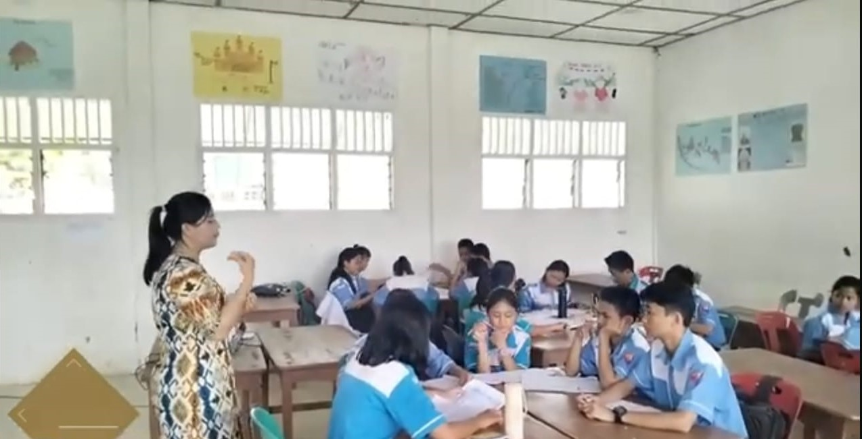
DOKUMENTASI SIKLUS I (PERTAMA)
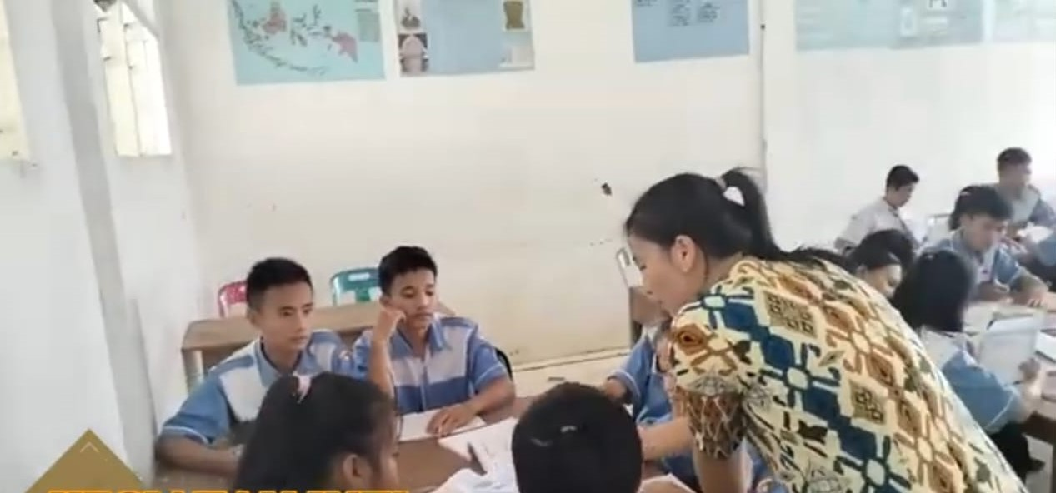
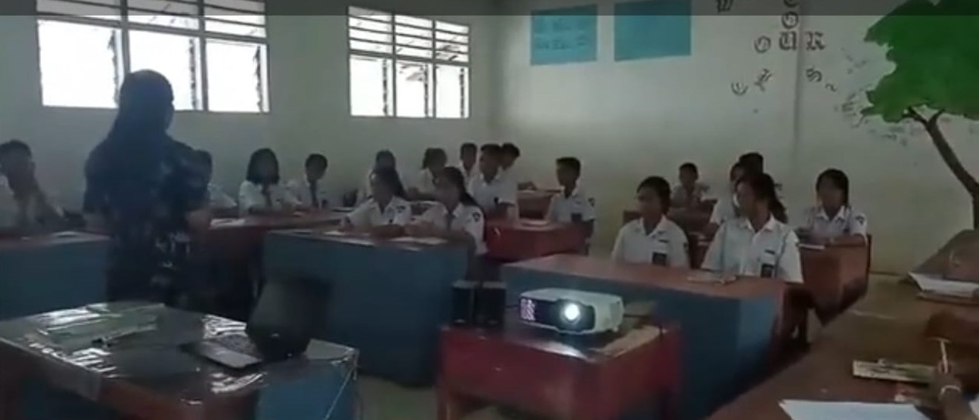
DOKUMENTASI SIKLUS II (KEDUA)
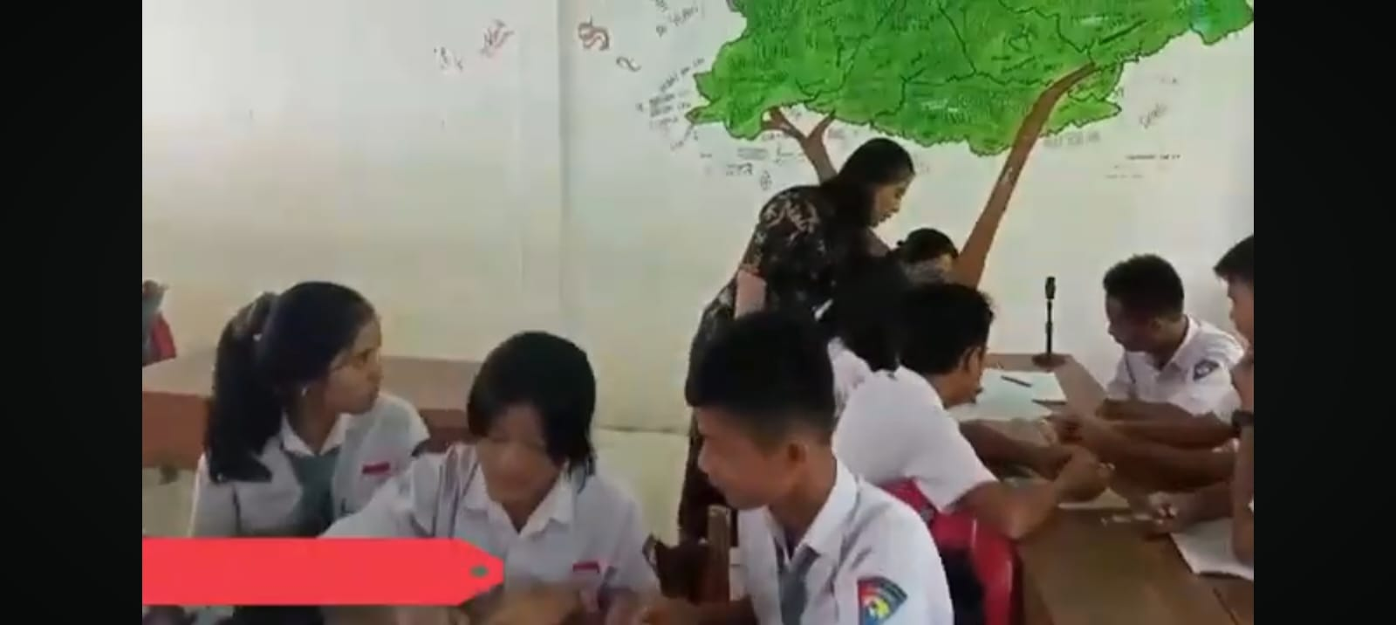

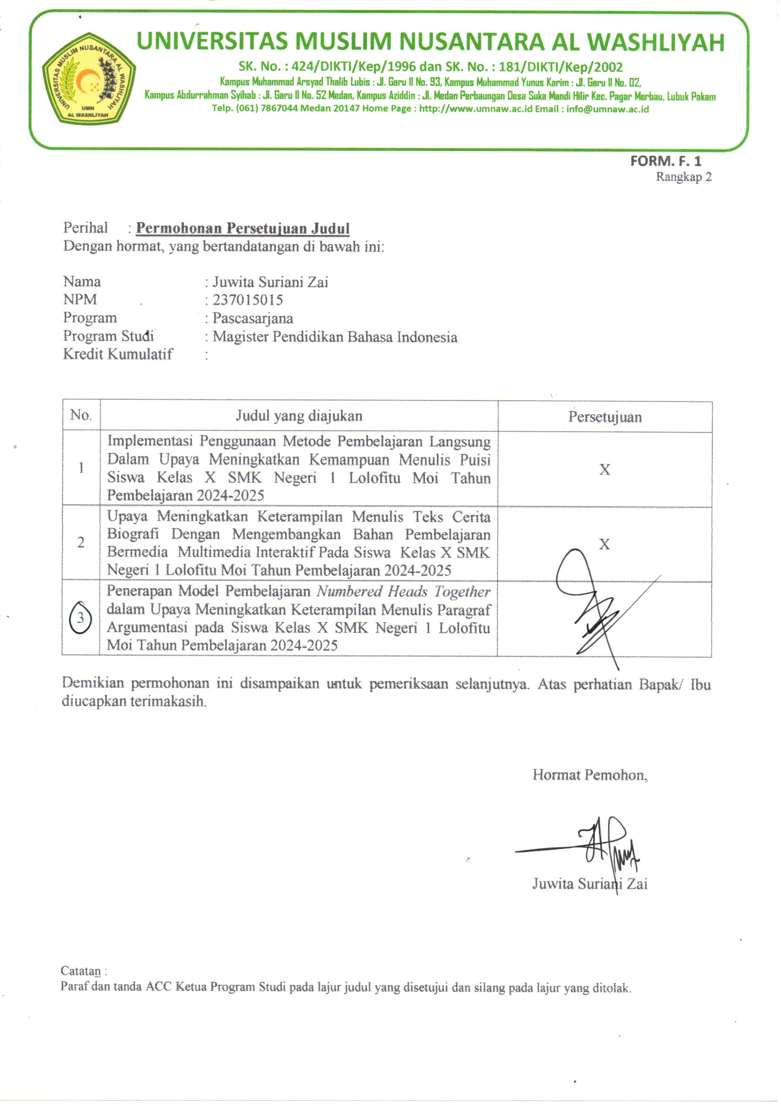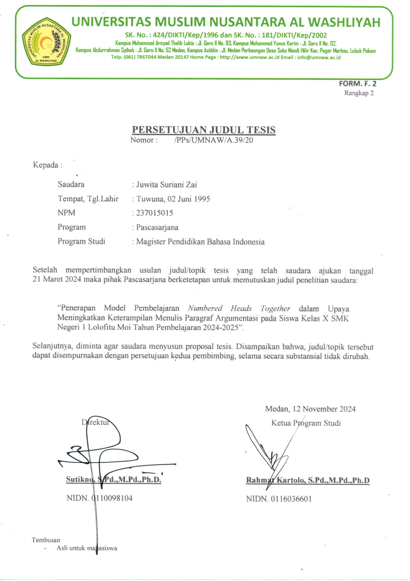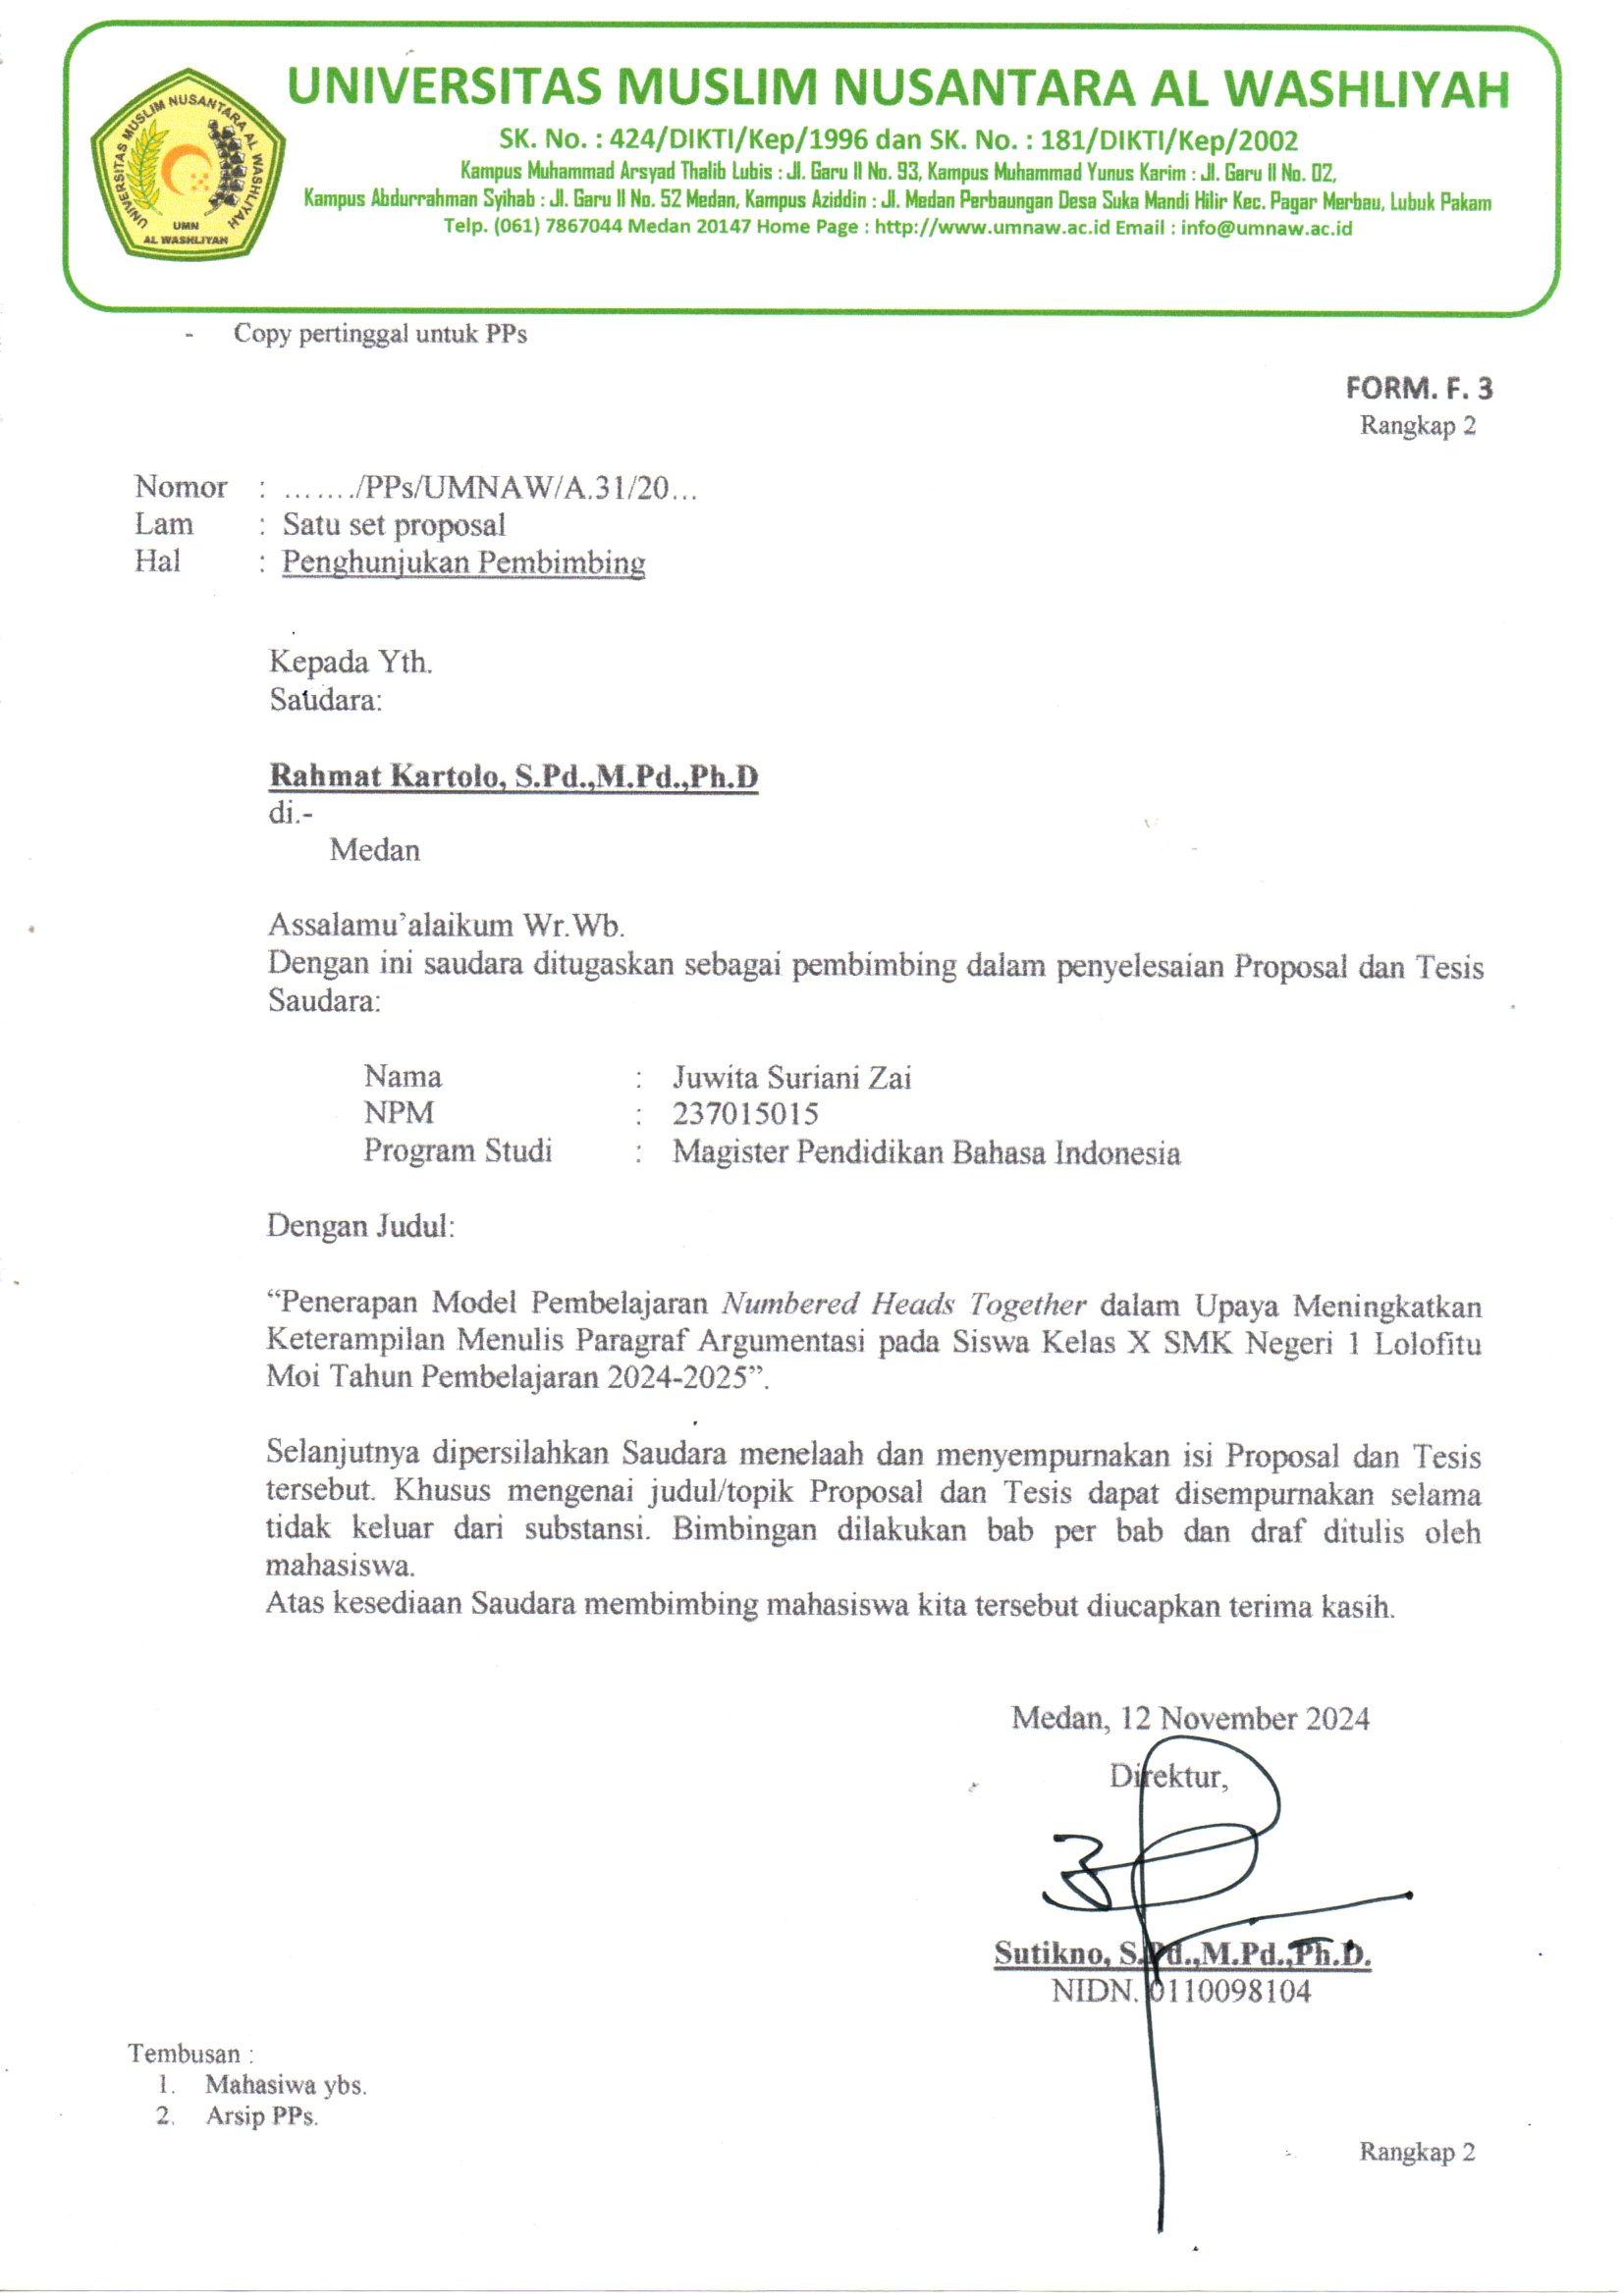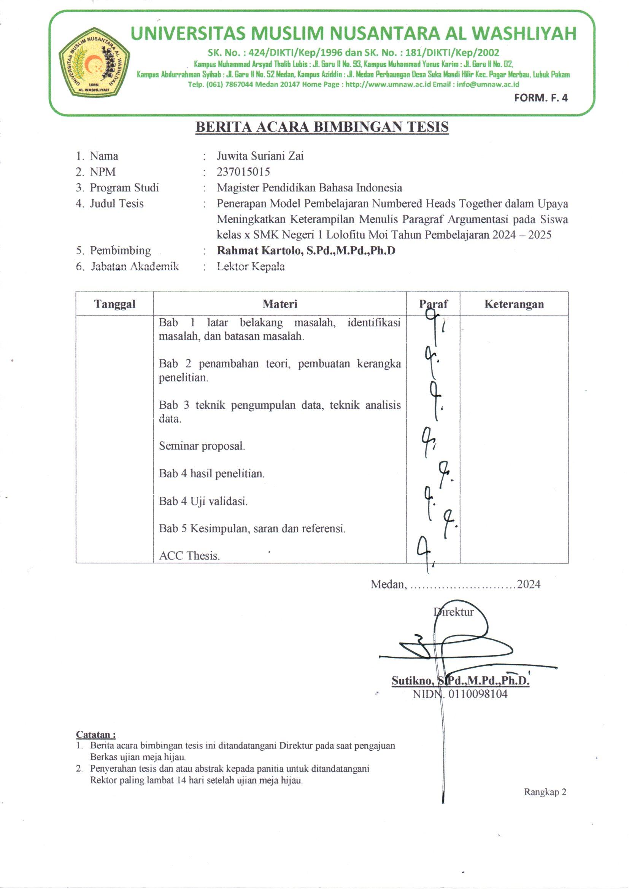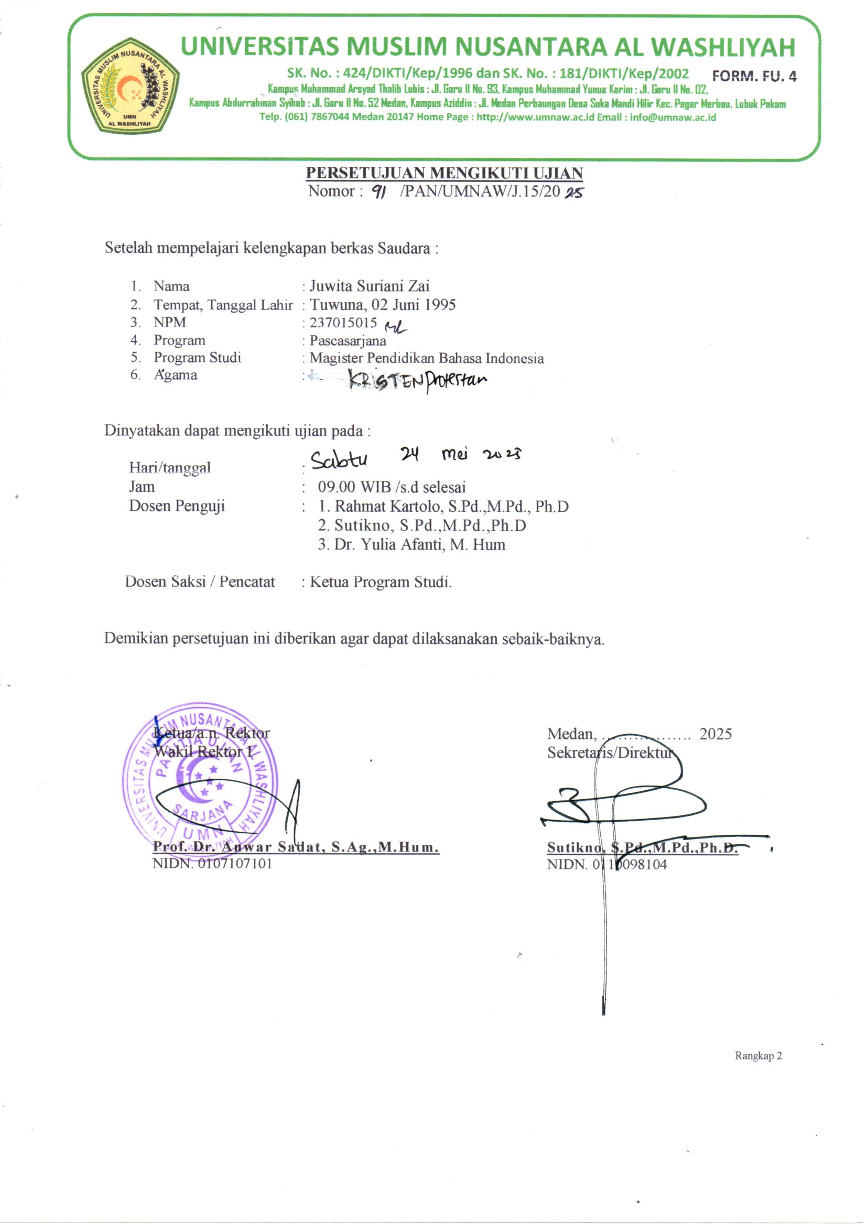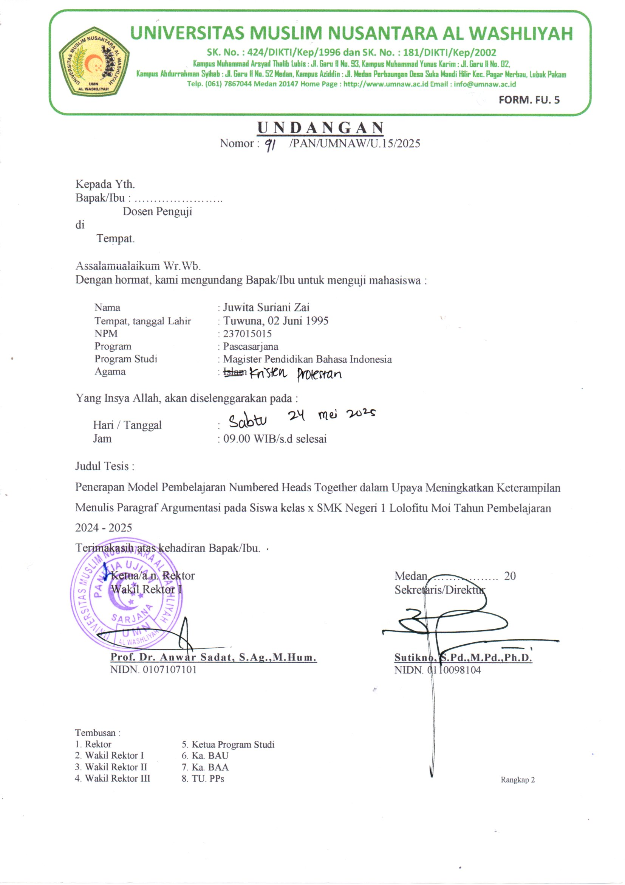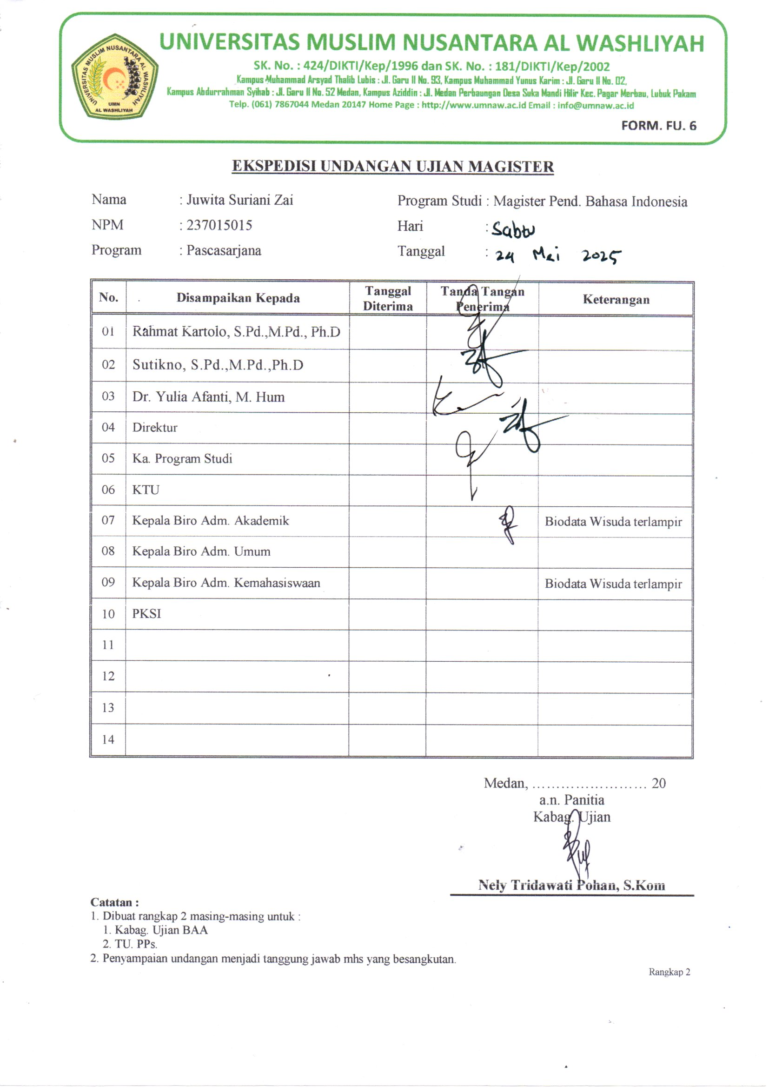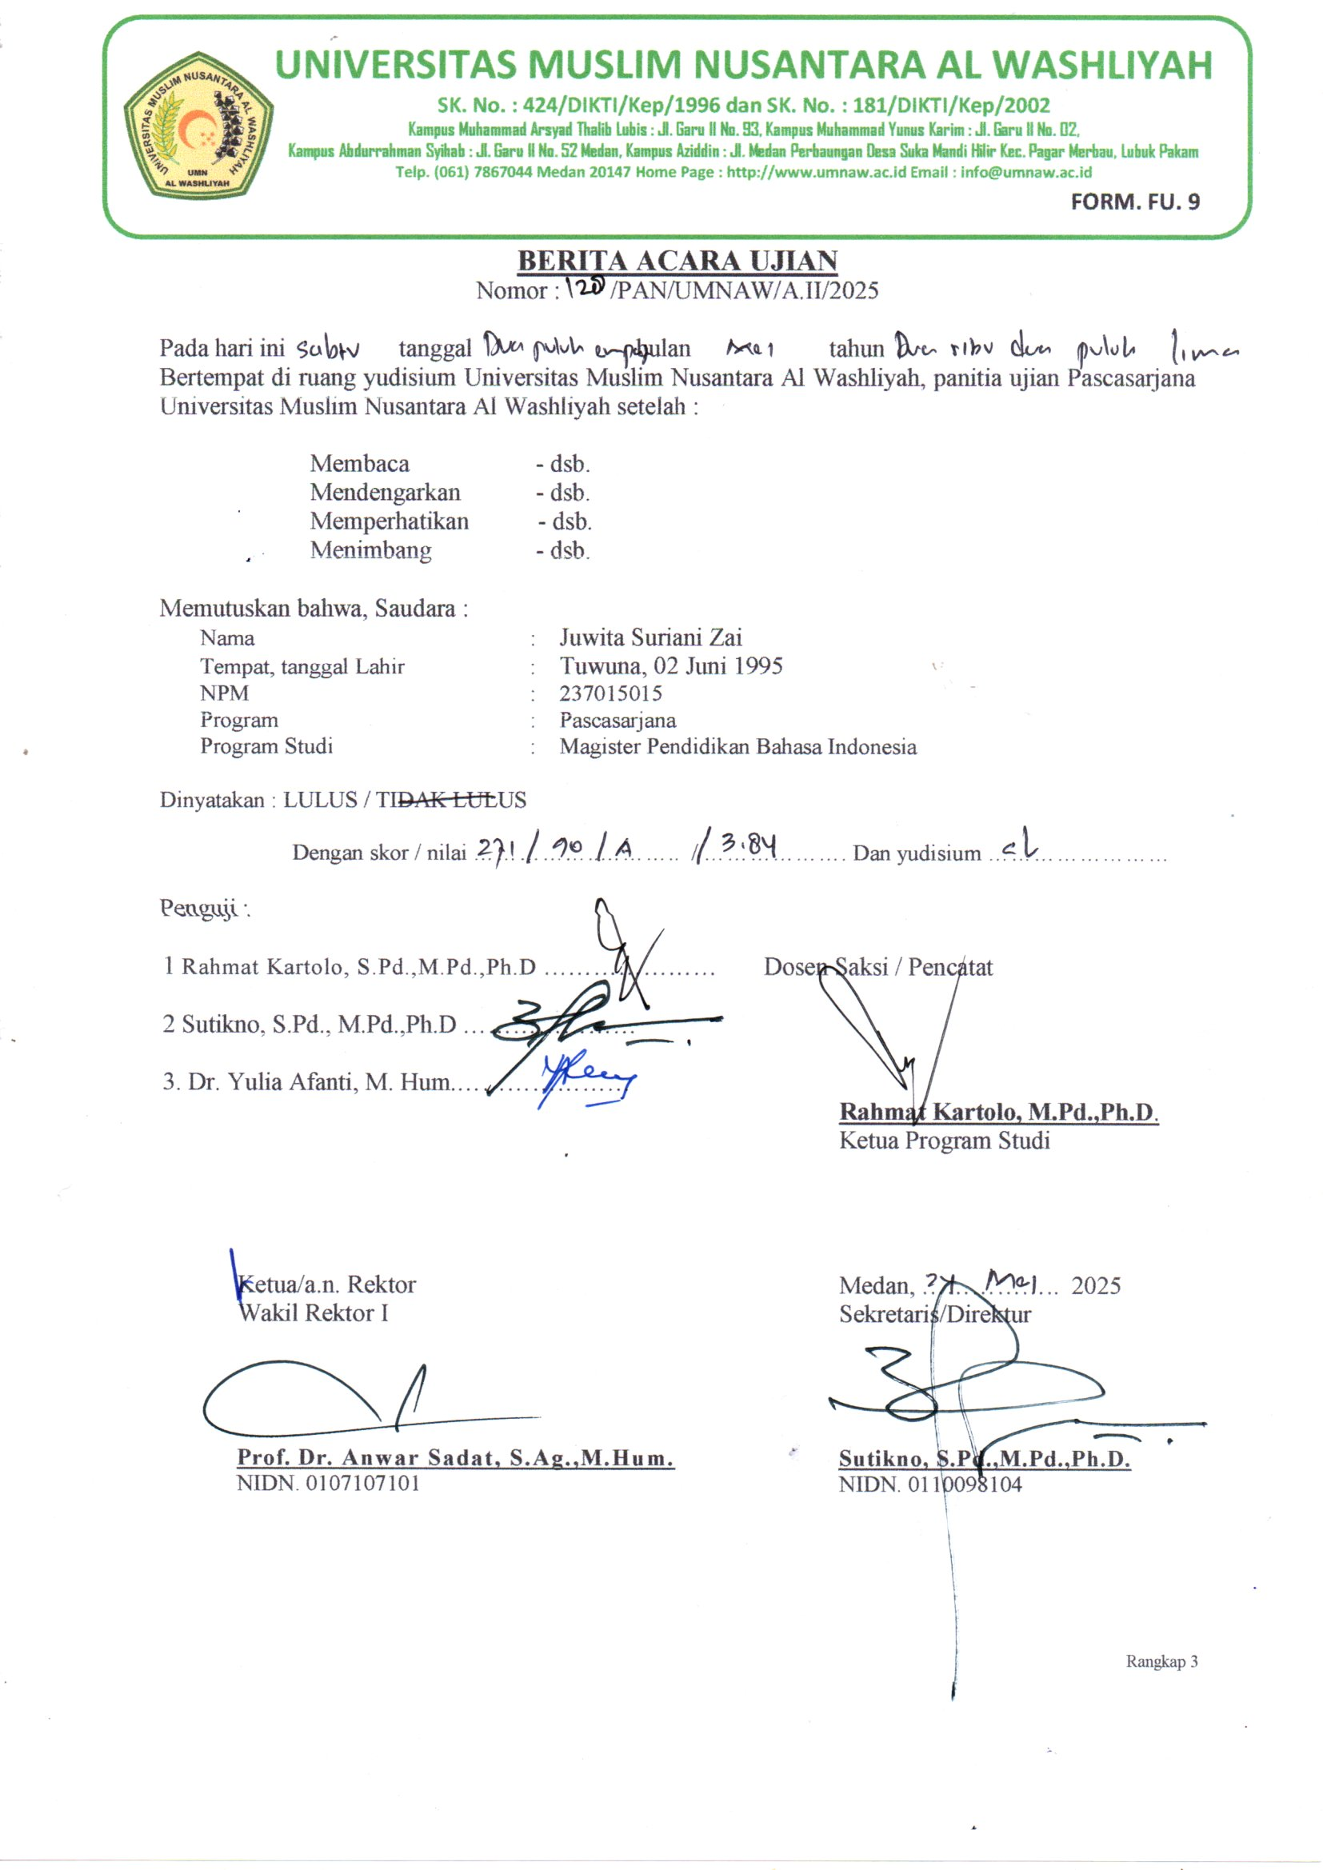
BIODATA MAHASISWA

- IDENTITAS DIRI
Nama : Juwita Suriani Zai
NPM : 237015015
Tempat/Tanggal Lahir : Tuwuna, 02 Juni 1995
Agama : Kristen Protestan
Pekerjaan : Guru
Alamat : Desa Dahana Tabaloho, Kec. Gunung Sitoli, Kota Gunung Sitoli
No. Hp : 082361504045
Email : juwitaszai@gmail.com

- PENDIDIKAN
SD : SD Negeri 077305 Tuwuna
SMP : SMP Negeri 3 Mandrehe
SMA : SMK Negeri 1 Lolofitu Moi
S-1 : IKIP Gunung Sitoli
PPG : Universitas Negeri Medan
S-2 : Universitas Muslim Nusantara Al Wasliyah
Judul Tesis : Penerapan Model Pembelajaran Numbered Heads Together Dalam Upaya Meningkatkan Keterampilan Menulis Paragraf Argumentasi Pada Siswa Kelas X SMK Negeri 1 Lolofitu Moi Tahun Pembelajaran 2004-205
Dosen Pembimbing : Rahmat Kartolo, S.Pd., M.Pd., Ph.D

- ORANGTUA DAN KELUARGA
Nama Ayah : Setieli Zai
Nama Ibu : Meliati Gulo
Nama Suami : Hosana Harefa, S.P

Medan, 08 Agustus 2025

Juwita Suriani Zai

